**TRƯỜNG ĐẠI HỌC KINH TẾ - ĐẠI HỌC ĐÀ NẴNG**

**KHOA THỐNG KÊ – TIN HỌC**



**BÁO CÁO BÀI TẬP NHÓM**

**MÔN HỌC PHÂN TÍCH VÀ THIẾT KẾ HỆ THỐNG THÔNG TIN**

***Đề tài***

**Xây dựng Hệ thống Quản lý Nhà thuốc 99**

**GVHD : ThS. Cao Thị Nhâm**

**Lớp** **:** **49K21.1**

**Nhóm : 49K211.08**

**Thành viên :** **Nguyễn Thị My Sa**

**Nguyễn Thị Ly Na**

**Phan Thị Thanh Nhàn**

**Lê Hồng Thắm**

**Nguyễn Thị Lê Ý**

**Đà Nẵng, 2025**

**MỤC LỤC**

**1 OVERVIEW 1**

**1.1 Purpose 1**

**1.2 Business objectives 1**

**1.3 Scope 1**

**2 OVERALL DESCRIPTION 4**

**2.1 User requirements 4**

**2.1.1 Business requirements 4**

**2.1.2 Stakeholder requirements 4**

**2.2 Business workflow 5**

**2.2.1 Quy trình hiện tại (As-is) 5**

**2.2.2 Quy trình cải tiến (To-be) 7**

**2.3 Use case diagram 10**

**3 FUNCTIONAL REQUIREMENTS 14**

**3.1 Đăng nhập 14**

**3.1.1 Business rules 14**

**3.1.2 Đặc tả Đăng nhập 14**

**3.2 Quản lý tài khoản 16**

**3.2.1 Business rules 16**

**3.2.2 Thêm tài khoản 17**

**3.2.3 Mở/ Khóa tài khoản 19**

**3.2.4 Đổi mật khẩu 21**

**3.3 Quản lý nhập hàng 24**

**3.3.1 Business rules 25**

**3.3.2 Tạo hóa đơn nhập 25**

**3.3.3 Kiểm tra hàng nhập 28**

**3.3.4 Duyệt thông tin lô hàng 30**

**3.3.5 Cập nhật tồn kho 34**

**3.3.6 Trả hàng nhà cung cấp 37**

**3.4 Quản lý bán hàng 40**

**3.4.1 Business rules 40**

**3.4.2 Tạo hóa đơn 41**

**3.4.3 Xử lý Thanh toán 44**

**3.4.4 Đổi/Trả hàng 46**

**3.4.5 Quản lý đơn bán 49**

**3.5 Quản lý thông tin sản phẩm 57**

**3.5.1 Business rules 58**

**3.5.2 Thêm sản phẩm 58**

**3.5.3 Sửa thông tin sản phẩm 61**

**3.5.4 Xóa sản phẩm 64**

**3.5.5 Tìm kiếm sản phẩm 66**

**3.5.6 Quản lý bảng giá 69**

**3.6 Quản lý danh mục thuốc theo nhóm 71**

**3.6.1 Business Rules 72**

**3.6.2 Thêm nhóm thuốc 72**

**3.6.3 Sửa nhóm thuốc 74**

**3.6.4 Xóa nhóm thuốc 76**

**3.6.5 Tìm kiếm nhóm thuốc 78**

**3.7 Quản lý kho 80**

**3.7.1 Business rules 80**

**3.7.2 Kiểm kê tồn theo lô 81**

**3.7.3 Cập nhật tồn thực tế 83**

**3.7.4 Cảnh báo hết hàng 85**

**3.7.5 Cảnh báo hạn sử dụng 88**

**3.8 Báo cáo – Thống kê thuốc 90**

**3.8.1 Business Rules 91**

**3.8.2 Tạo báo cáo doanh thu 91**

**3.8.3 Thống kê số lượng nhập – xuất – tồn và HSD 93**

**3.8.4 Xuất Excel/PDF 95**

**3.9 Quản lý nhà cung cấp 97**

**3.9.1 Business rules 97**

**3.9.2 Thêm nhà cung cấp 98**

**3.9.3 Sửa nhà cung cấp 100**

**3.9.4 Xóa nhà cung cấp 104**

**3.9.5 Tìm kiếm nhà cung cấp 105**

**3.10 Quản lý khách hàng 107**

**3.10.1 Business rules 107**

**3.10.2 Thêm khách hàng 108**

**3.10.3 Sửa thông tin khách hàng 110**

**3.10.4 Tìm kiếm khách hàng 113**

**3.10.5 Xem lịch sử mua 115**

**3.11 Đăng xuất 117**

**3.11.1 Business rules 117**

**4 NON-FUNCTIONAL REQUIREMENTS 121**

**4.1 Performance requirements 121**

**4.2 Supportability requirements 121**

**5 SCREEN SPECIFICATION 122**

**5.1 Screen flow 122**

**5.2 Wireframe 122**

**5.2.1 Screen 1 122**

**6 REFERENCES 123**

# OVERVIEW

## Purpose

Tài liệu **Software Requirements Specification** mô tả chi tiết các yêu cầu nghiệp vụ, chức năng, phi chức năng và phạm vi cho Hệ thống quản lý Nhà thuốc 99. Mục đích của tài liệu là làm rõ hệ thống cần thực hiện những gì, phục vụ cho quá trình phân tích, thiết kế, phát triển, kiểm thử và triển khai phần mềm.

Tài liệu giúp đảm bảo tất cả các bên liên quan trong dự án có hiểu biết thống nhất về sản phẩm cần xây dựng, từ đó tránh sai lệch trong quá trình phát triển và giảm thiểu rủi ro khi triển khai.

* Đối tượng sử dụng tài liệu bao gồm:
* Chủ nhà thuốc: để nắm rõ mục tiêu, phạm vi và chức năng của phần mềm trước khi áp dụng vào thực tế.
* Nhóm phân tích và thiết kế hệ thống: để hiểu rõ yêu cầu nghiệp vụ và đề xuất giải pháp kỹ thuật phù hợp.
* Nhóm phát triển phần mềm: để dựa vào yêu cầu cụ thể mà thiết kế cơ sở dữ liệu, lập trình và tích hợp các chức năng.
* Nhóm kiểm thử: để xây dựng các kịch bản kiểm thử, đảm bảo hệ thống đáp ứng đúng yêu cầu và hoạt động ổn định.
* Giảng viên: đánh giá chất lượng phân tích yêu cầu và mức độ phù hợp giải pháp.

## Business objectives

Nhà thuốc 99 là một nhà thuốc bán lẻ quy mô nhỏ, mới hoạt động trong thời gian ngắn và hiện chỉ có chủ nhà thuốc vận hành và quản lý thủ công.

Dự án **“Xây dựng Hệ thống Quản lý Nhà thuốc 99”** được hình thành nhằm giải quyết các vấn đề thường gặp trong hoạt động quản lý của các nhà thuốc tư nhân hiện nay - nơi mà việc ghi chép sổ tay, kiểm kê thủ công và thống kê doanh thu bằng tay vẫn phổ biến. Cách làm truyền thống này dẫn đến nhiều bất cập như sai sót dữ liệu, thất thoát hàng hóa, bán nhầm thuốc quá hạn và tốn nhiều thời gian khi lập báo cáo cho cơ quan quản lý.

Trong bối cảnh chuyển đổi số đang diễn ra mạnh mẽ, nhu cầu ứng dụng công nghệ để tự động hóa quản lý, giảm sai sót và nâng cao hiệu quả vận hành là cấp thiết. Phần mềm quản lý nhà thuốc được phát triển nhằm hiện đại hóa toàn bộ quy trình hoạt động của nhà thuốc thông qua các mục tiêu cụ thể sau:

* Tự động hóa quy trình nhập – bán – kiểm kho: hệ thống giúp ghi nhận dữ liệu nhanh, chính xác, giảm thao tác thủ công và hạn chế lỗi do con người.
* Kiểm soát tồn kho và hạn sử dụng thuốc: theo dõi chính xác số lượng, cảnh báo thuốc sắp hết hàng hoặc sắp hết hạn, hỗ trợ ra quyết định nhập hàng kịp thời.
* Hỗ trợ ra quyết định kinh doanh: tổng hợp doanh thu, chi phí và lợi nhuận theo ngày/tháng; giúp chủ nhà thuốc đánh giá hiệu quả hoạt động nhanh chóng.
* Nâng độ chính xác dữ liệu và khả năng truy vết theo lô, nhà cung cấp, hỗ trợ báo cáo theo mẫu.
* Bảo mật và khả năng mở rộng: hỗ trợ đăng nhập bằng mật khẩu và sẵn sàng mở rộng khi nhà thuốc phát triển.

Mục tiêu cuối cùng của dự án là xây dựng một giải pháp quản lý hiện đại, thân thiện, dễ sử dụng và tin cậy, giúp chủ nhà thuốc tiết kiệm thời gian, giảm sai sót, và từng bước tiến tới chuyển đổi số toàn diện trong hoạt động kinh doanh dược phẩm.

## Scope

* **Organization Scope**

Giải pháp phần mềm quản lý nhà thuốc được áp dụng cho Nhà thuốc 99, một cơ sở tư nhân do một cá nhân trực tiếp điều hành. Hệ thống được triển khai trong phạm vi nội bộ của nhà thuốc, phục vụ cho hoạt động quản lý, bán hàng, và tuân thủ quy định của cơ quan quản lý dược.

* **User Scope**

Giải pháp được xây dựng chủ yếu phục vụ cho chủ nhà thuốc, người trực tiếp thực hiện các nghiệp vụ như nhập hàng, bán hàng, quản lý tồn kho, lập báo cáo và thống kê doanh thu.

Hiện tại, hệ thống chỉ có một người dùng chính, đăng nhập tài khoản bảo mật bằng mật khẩu. Tuy nhiên, phần mềm được thiết kế sẵn khả năng mở rộng phân quyền người dùng, nhằm đáp ứng nhu cầu khi nhà thuốc phát triển hoặc có thêm nhân viên trong tương lai.

* **Functional Scope**

Giải pháp bao gồm các nhóm chức năng chính sau:

1. Đăng nhập, đăng xuất hệ thống: Thực hiện xác thực người dùng khi truy cập hệ thống và đăng xuất khỏi hệ thống.

2. Quản lý tài khoản: Thêm tài khoản, Mở/Khoá tài khoản, Đổi mật khẩu

3. Quản lý nhập hàng: Kiểm tra hàng nhập, Tạo hóa đơn nhập, Duyệt thông tin lô hàng, Cập nhật tồn kho, Trả hàng nhà cung cấp

4. Quản lý bán hàng: Tạo hóa đơn bán, Xử lý thanh toán, Đổi trả hàng, Quản lý đơn bán

5. Quản lý thông tin sản phẩm: Thêm sản phẩm, Tìm kiếm sản phẩm, Chỉnh sửa thông tin sản phẩm, Xóa sản phẩm, Quản lý bảng giá

6. Quản lý nhóm thuốc: Thêm nhóm thuốc, Sửa nhóm thuốc, Xóa nhóm thuốc, Tìm kiếm nhóm thuốc

7. Quản lý kho: Kiểm kê tồn theo lô, Cập nhật tồn thực tế, Cảnh báo hết hàng, Cảnh báo hạn sử dụng

8. Báo cáo - Thống kê thuốc: Tạo báo cáo doanh thu, Thống kê số lượng nhập - xuất - tồn và hạn sử dụng, Xuất báo cáo ra Excel

9. Quản lý nhà cung cấp: Thêm nhà cung cấp, Sửa thông tin, Xóa, Tìm kiếm nhà cung cấp

10. Quản lý khách hàng: Thêm khách hàng, Cập nhật thông tin, Tìm kiếm khách hàng, Xem lịch sử mua hàng

* **Integration Scope**
* Ứng dụng ngân hàng (QR tĩnh): không tích hợp kỹ thuật, chỉ dùng để hiển thị QR tài khoản nhà thuốc và xác nhận thủ công khi nhận thông báo tiền vào.
* Kênh giao tiếp: Email/SMS/Zalo.
* Xuất/nhập file: xuất Excel/PDF cho báo cáo.
* Thiết bị: máy in hóa đơn.
* **Out of Scope**

Những nội dung không nằm trong phạm vi của giải pháp ở giai đoạn hiện tại bao gồm:

* Quản lý tài chính - kế toán tổng hợp của nhà thuốc.
* Chức năng đa chi nhánh, đồng bộ dữ liệu giữa nhiều cửa hàng.
* Quản lý nhân sự, chấm công và tính lương thưởng

# OVERALL DESCRIPTION

## User requirements

### Business requirements

|  |  |  |
| --- | --- | --- |
| **BR ID** | **Business Requirements** | **Mô tả** |
| BR1 | Tự động hóa quản lý thuốc và bán hàng | Giảm phụ thuộc ghi sổ tay, giúp chủ thao tác nhanh hơn, hạn chế sai sót khi làm thủ công |
| BR2 | Kiểm soát được tồn kho và hạn sử dụng của thuốc | Đảm bảo không bán thuốc hết hạn, hỗ trợ cảnh báo khi thuốc sắp hết hoặc gần hết hạn. |
| BR3 | Quản lý doanh thu và nhập hàng hiệu quả | Hỗ trợ tính doanh thu theo ngày/tháng, lưu lịch sử nhập hàng để kiểm soát chi phí và lợi nhuận. |
| BR4 | Bảo mật dữ liệu, dễ dàng mở rộng người dùng và phạm vi quyền hạn trong tương lai. | Có đăng nhập bảo vệ dữ liệu, ghi nhật ký thao tác và sẵn sàng mở rộng khi có nhân viên mới. |

### Stakeholder requirements

|  |  |
| --- | --- |
| **Stakeholder** | **Requirement** |
| Chủ nhà thuốc | Trực tiếp sử dụng hệ thống mỗi ngày: nhập hàng, bán hàng, kiểm kho, xem báo cáo doanh thu |
| Khách hàng | Người mua thuốc, hài lòng với việc bán hàng nhanh, hóa đơn rõ ràng và có thể lưu lịch sử mua |
| Nhà cung cấp | Cung cấp sản phẩm, hóa đơn nhập, liên quan đến chức năng nhập hàng và lưu thông tin giao dịch |
| Nhóm vận hành | Người phân tích, thiết kế và xây dựng hệ thống, cần hiểu rõ yêu cầu cụ thể, có khả thi thực hiện kỹ thuật, bảo mật |
| Giảng viên | Tài liệu SRS, BPMN, UCD, đặc tả UC và thiết kế hệ thống đáp ứng phạm vi, tiêu chí rõ ràng |

## Business workflow

### Quy trình hiện tại (As-is)

* **Quy trình Nhập hàng**

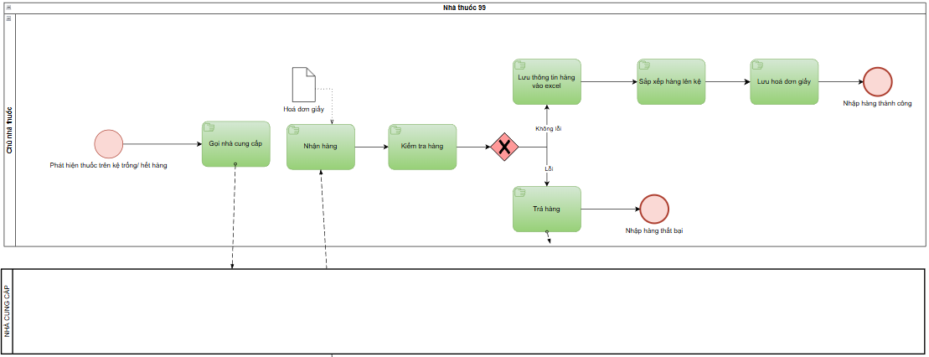

* **Quy trình Bán hàng**

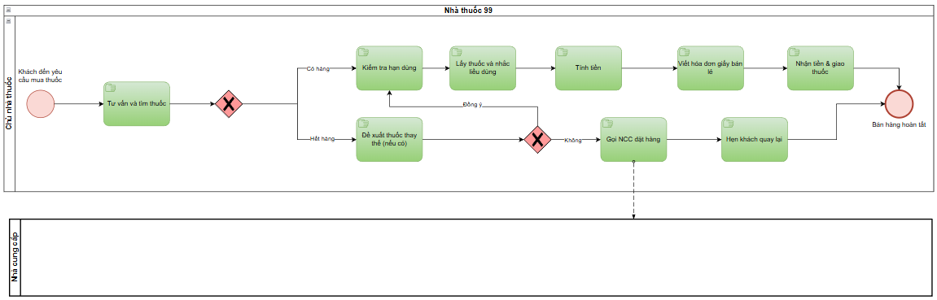

* **Quy trình Kiểm kê**

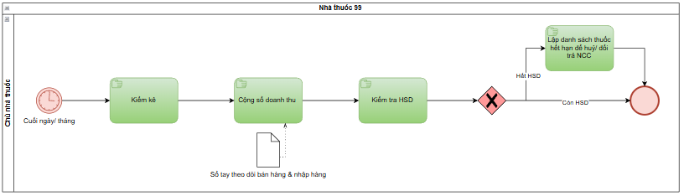

### Quy trình cải tiến (To-be)

* **Quy trình Nhập hàng**

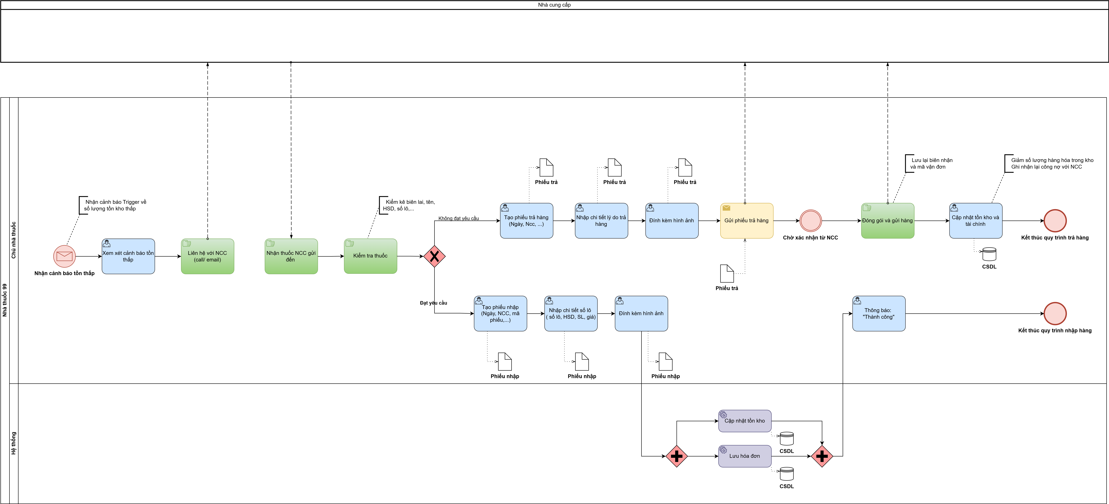

* **Quy trình Bán hàng**

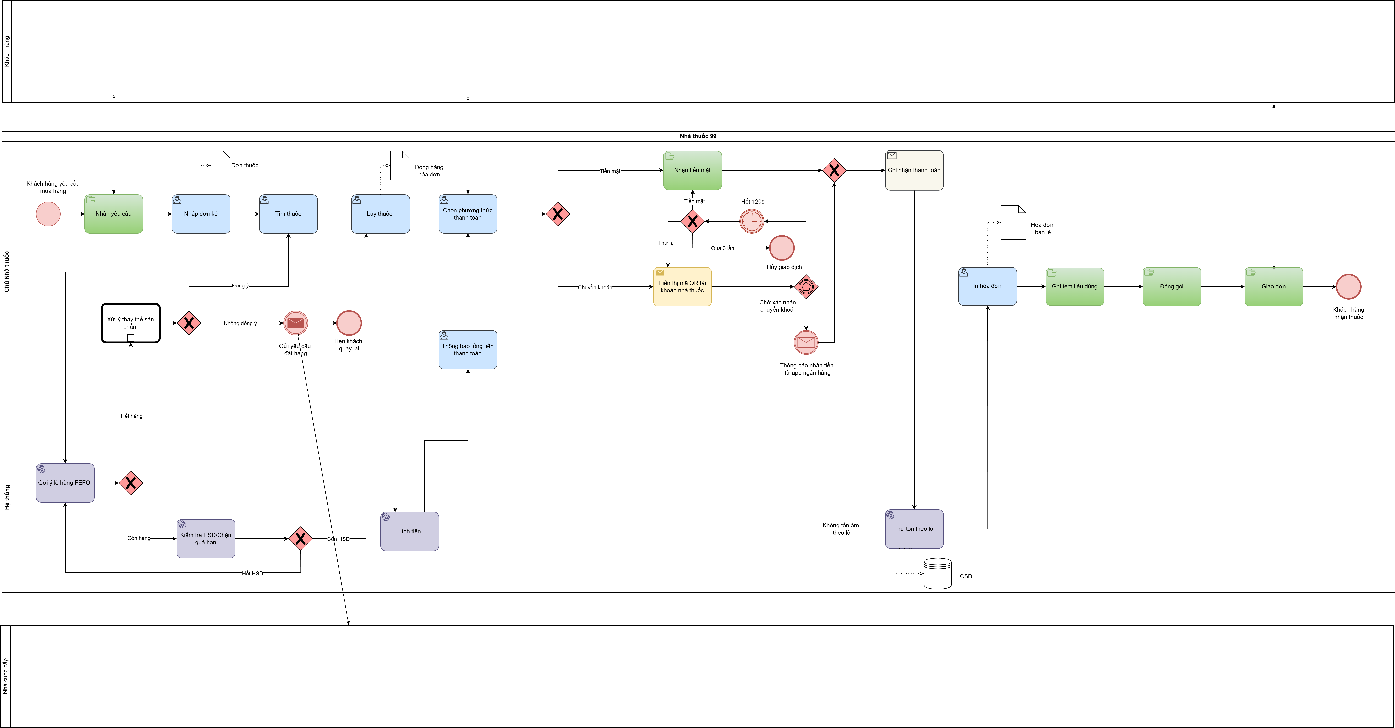

* **Quy trình Kiểm kê**

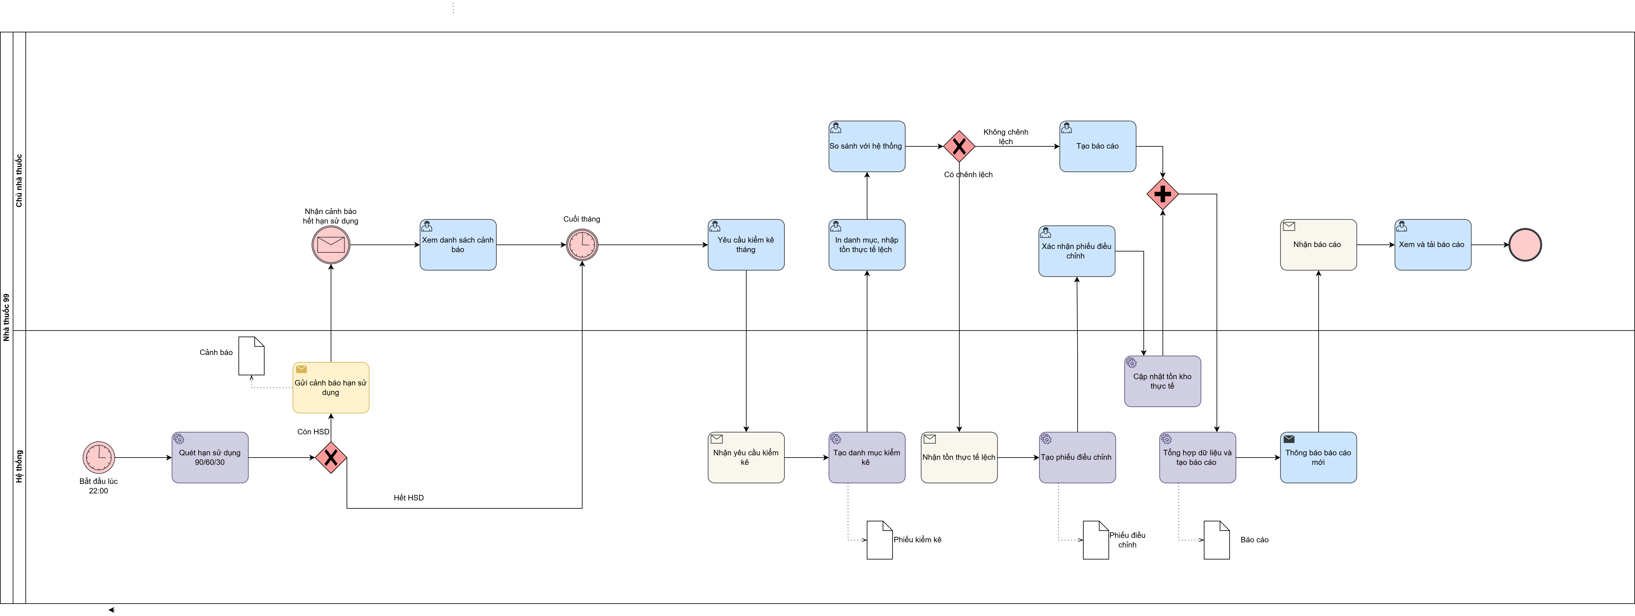

## Use case diagram



**Danh sách Use case**

|  |  |  |  |  |
| --- | --- | --- | --- | --- |
| **STT** | **Use case ID** | | | **Tên use case** |
|  | 1 | | | Đăng nhập |
|  | 2 | | | Quản lý tài khoản |
|  |  | 2.1 | | Thêm tài khoản |
|  |  | 2.2 | | Mở/ Khóa tài khoản |
|  |  | 2.3 | | Đổi mật khẩu |
|  | 3 | | | Quản lý nhập hàng |
|  |  | 3.1 | | Tạo hóa đơn nhập |
|  |  | 3.2 | | Kiểm tra hàng nhập |
|  |  | 3.3 | | Duyệt thông tin lô hàng |
|  |  | 3.4 | | Cập nhật tồn kho |
|  |  | 3.5 | | Trả hàng nhà cung cấp |
|  | 4 | | | Quản lý bán hàng |
|  |  | 4.1 | | Tạo hóa đơn |
|  |  | 4.2 | | Xử lý Thanh toán |
|  |  |  | 4.2.1 | Thanh toán tiền mặt |
|  |  |  | 4.2.2 | Thanh toán bằng chuyển khoản |
|  |  | 4.3 | | Đổi/Trả hàng |
|  |  | 4.4 | | Quản lý đơn bán |
|  |  |  | 4.4.1 | Lọc hóa đơn |
|  |  |  | 4.4.2 | Xem chi tiết hóa đơn |
|  |  |  | 4.4.3 | Cập nhật hóa đơn |
|  |  |  | 4.4.4 | Hủy hóa đơn |
|  | 5 | | | Quản lý thông tin sản phẩm |
|  |  | 5.1 | | Thêm sản phẩm |
|  |  | 5.2 | | Sửa thông tin sản phẩm |
|  |  | 5.3 | | Xóa sản phẩm |
|  |  | 5.4 | | Tìm kiếm sản phẩm |
|  |  | 5.5 | | Quản lý bảng giá |
|  | 6 | | | Quản lý danh mục thuốc theo nhóm |
|  |  | 6.1 | | Thêm nhóm thuốc |
|  |  | 6.2 | | Sửa nhóm thuốc |
|  |  | 6.3 | | Xóa nhóm thuốc |
|  |  | 6.4 | | Tìm kiếm nhóm thuốc |
|  | 7 | | | Quản lý kho |
|  |  | 7.1 | | Kiểm kê tồn theo lô |
|  |  | 7.2 | | Cập nhật tồn thực tế |
|  |  | 7.3 | | Cảnh báo hết hàng |
|  |  | 7.4 | | Cảnh báo hạn sử dụng |
|  | 8 | | | Báo cáo – Thống kê thuốc |
|  |  | 8.1 | | Tạo báo cáo doanh thu |
|  |  | 8.2 | | Thống kê số lượng nhập-xuất-tồn và HSD |
|  |  | 8.3 | | Xuất Excel/PDF |
|  | 9 | | | Quản lý nhà cung cấp |
|  |  | 9.1 | | Thêm nhà cung cấp |
|  |  | 9.2 | | Sửa nhà cung cấp |
|  |  | 9.3 | | Xóa nhà cung cấp |
|  |  | 9.4 | | Tìm kiếm nhà cung cấp |
|  | 10 | | | Quản lý khách hàng |
|  |  | 10.1 | | Thêm khách hàng |
|  |  | 10.2 | | Sửa thông tin khách hàng |
|  |  | 10.3 | | Tìm kiếm khách hàng |
|  |  | 10.4 | | Xem lịch sử mua |
|  | 11 | | | Đăng xuất |

# FUNCTIONAL REQUIREMENTS

## Đăng nhập

Mục đích: Quản lý việc xác thực người dùng trước khi vào hệ thống. Đảm bảo chỉ những người có tài khoản hợp lệ mới có thể truy cập, giúp bảo vệ dữ liệu nhà thuốc và phân quyền truy cập phù hợp.

Phạm vi: Áp dụng cho tất cả người dùng hệ thống (chủ nhà thuốc, nhân viên nếu thuê nhân viên sau này), bao gồm việc nhập thông tin đăng nhập, xác thực, cảnh báo sai mật khẩu, xử lý khóa tài khoản và khởi tạo phiên làm việc.

### Business rules

|  |  |
| --- | --- |
| **ID** | **Business rules** |
| BR-UC1-01 | - Trường “Tên đăng nhập”: text, required, tối đa 100 ký tự, không chứa khoảng trắng đầu/cuối.  - Trường “Mật khẩu”: password, required, 8–20 ký tự, gồm chữ hoa, chữ thường, số, ký tự đặc biệt.  - Khi nhấn “Đăng nhập”, hệ thống kiểm tra cặp (username, password). |
| BR-UC1-02 | Phiên đăng nhập hết hạn sau 30 phút không hoạt động |
| BR-UC1-03 | - Mỗi lần đăng nhập sai, hệ thống tăng bộ đếm lỗi của user +1.  - Nếu sai ≥ 5 lần liên tiếp → tự động khóa tài khoản tạm thời, hiển thị “Tài khoản đã bị khóa tạm thời, vui lòng liên hệ quản trị. |

### Đặc tả Đăng nhập

|  |  |
| --- | --- |
| Use case ID | 1 |
| Use case name | Đăng nhập |
| Description | Là chủ nhà thuốc, tôi muốn đăng nhập vào hệ thống để bán hàng và quản lý cửa hàng |
| Actors | Chủ nhà thuốc |
| Priority | Cao |
| Triggers | Chủ nhà thuốc thực hiện chức năng Đăng nhập |
| Pre-conditions | * Tài khoản đã được khởi tạo * Hệ thống hoạt động ổn định và có kết nối mạng |
| Post-conditions | * Đăng nhập thành công và hệ thống hiển thị màn hình chính |
| Main flow | 1. Chủ nhà thuốc mở màn hình đăng nhập 2. Nhập Tên đăng nhập và Mật khẩu 3. (Tùy chọn) Chọn “Hiện mật khẩu” để kiểm tra ký tự vừa nhập 4. Nhấn “Đăng nhập” 5. Hệ thống xác thực thông tin đăng nhập 6. Hệ thống xác nhận người dùng hợp lệ 7. Hệ thống chuyển đến màn hình chính 8. Ghi nhận lịch sử đăng nhập thành công |
| Alternative flows | 2a. Có thể chọn “Hiện mật khẩu” để xem lại nội dung đã nhập  3a. Nếu quên mật khẩu chọn “Quên mật khẩu” sau đó thực hiện UC 3.2.4. Quên mật khẩu |
| Exception flows | 5a. Khi không thể kết nối với máy chủ, hiển thị thông báo: “Không thể đăng nhập lúc này”  5b. Khi thông tin đăng nhập không hợp lệ, hiển thị “Thông tin không đúng” đồng thời tăng bộ đếm số lần nhập sai lên 1  5c. Khi nhập sai từ 5 lần trở lên, hiển thị cảnh báo “Khóa tài khoản nếu tiếp tục nhập sai”  5d. Khi tài khoản bị vô hiệu hóa, hiển thị “Tài khoản tạm khóa, liên hệ nhà quản trị hệ thống” |
| Business rules | BR-UC1-01: Mật khẩu phải có ít nhất 8 ký tự, bao gồm chữ thường, chữ hoa, số và ký tự đặc biệt  BR-UC1-02: Tài khoản bị khóa sau 5 lần liên tiếp đăng nhập thất bại  BR-UC1-03: Phiên đăng nhập sẽ hết hạn sau 30p không hoạt động trên hệ thống |
| Non-functional requirement | N/A |

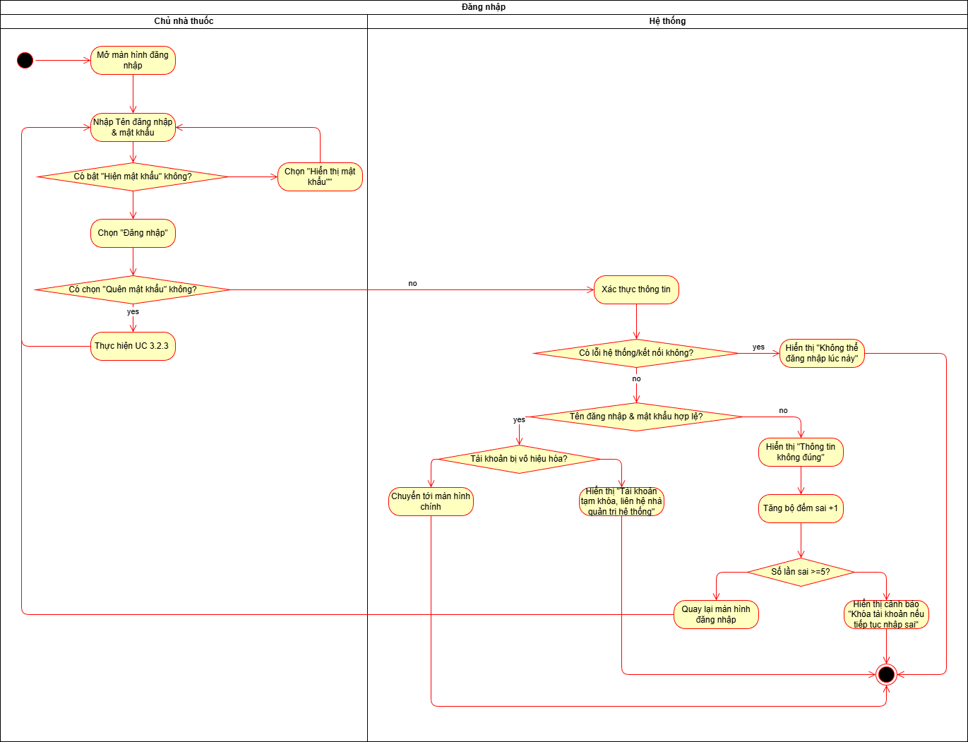

Quản lý tài khoản

Mục đích: Giúp chủ nhà thuốc quản lý thông tin tài khoản người dùng, bao gồm thêm mới, mở/khóa và đổi mật khẩu. Đảm bảo an toàn dữ liệu, kiểm soát quyền truy cập và chuẩn bị sẵn khả năng mở rộng khi có nhân viên mới.

Phạm vi: Thực hiện trên giao diện Quản lý tài khoản. Bao gồm tất cả thao tác: thêm, chỉnh sửa, khóa/mở, đổi mật khẩu. Chỉ người dùng có vai trò chủ nhà thuốc (admin) mới được phép thực hiện.

### Business rules

|  |  |
| --- | --- |
| **ID** | **Business rules** |
| BR-UC2-01 | Mỗi tên đăng nhập trong hệ thống là duy nhất |
| BR-UC2-02 | Mật khẩu phải đủ mạnh (≥ 8 ký tự, gồm chữ hoa, chữ thường, số, ký tự đặc biệt) |
| BR-UC2-03 | Sau 5 lần nhập sai, tài khoản bị khóa tạm. |
| BR-UC2-04 | Ghi lại nhật ký tất cả thao tác liên quan đến tài khoản (thêm, khóa, đổi mật khẩu, đăng nhập) |
| BR-UC2-05 | Mật khẩu mới không được trùng với 3 mật khẩu gần nhất |
| BR-UC2-06 | Tài khoản bị khóa phải buộc đăng xuất nếu đang trong phiên hoạt động |

### Thêm tài khoản

|  |  |
| --- | --- |
| Use case ID | 2.1 |
| Use case name | Thêm tài khoản |
| Description | Là chủ nhà thuốc, tôi muốn thêm tài khoản mới để dự phòng |
| Actors | Chủ nhà thuốc |
| Priority | Cao |
| Triggers | Chủ nhà thuốc chọn chức năng “Thêm tài khoản” trong màn hình Quản lý tài khoản |
| Pre-conditions | * Đã đăng nhập vào hệ thống thành công * Hệ thống đang hoạt động bình thường |
| Post-conditions | * Tài khoản mới được tạo và lưu trữ trong hệ thống |
| Main flow | 1. Mở màn hình Quản lý tài khoản. 2. Chọn chức năng “Thêm tài khoản”. 3. Hiển thị form nhập thông tin tài khoản mới. 4. Nhập thông tin gồm Tên, Tên đăng nhập, Email (hoặc SĐT). 5. Tạo mật khẩu tạm thời, lưu tài khoản mới và hiển thị thông báo “Thêm thành công”. 6. Gửi mật khẩu tạm qua Email hoặc SMS cho người dùng. |
| Alternative flows | 5a. Khi chọn “Tự tạo mật khẩu”, cho phép nhập mật khẩu thủ công và kiểm tra độ mạnh. Nếu mật khẩu yếu, hiển thị thông báo “Mật khẩu yếu” và yêu cầu nhập lại, nếu đủ mạnh, tiếp tục thực hiện kiểm tra trùng tên đăng nhập  6a. Nếu không hỗ trợ gửi email hoặc SMS, hiển thị hướng dẫn Gửi mật khẩu tạm thủ công |
| Exception flow | 4a. Khi kiểm tra và phát hiện tên đăng nhập đã tồn tại, hiển thị thông báo “Tên đăng nhập đã tồn tại, vui lòng chọn tên khác” và quay lại form nhập thông tin.  5b. Nếu trong quá trình lưu tài khoản xảy ra lỗi cơ sở dữ liệu hoặc lỗi hệ thống, hiển thị “Không thể lưu tài khoản, vui lòng thử lại”, và không tạo bản ghi mới. |
| Business rules | BR-UC3.2.2-01: Tên đăng nhập trong hệ thống phải là duy nhất  BR-UC3.2.2-02: Mật khẩu phải có ít nhất 8 ký tự: bao gồm chữ thường, chữ hoa, số và ký tự đặc biệt |
| Non-functional requirement | N/A |

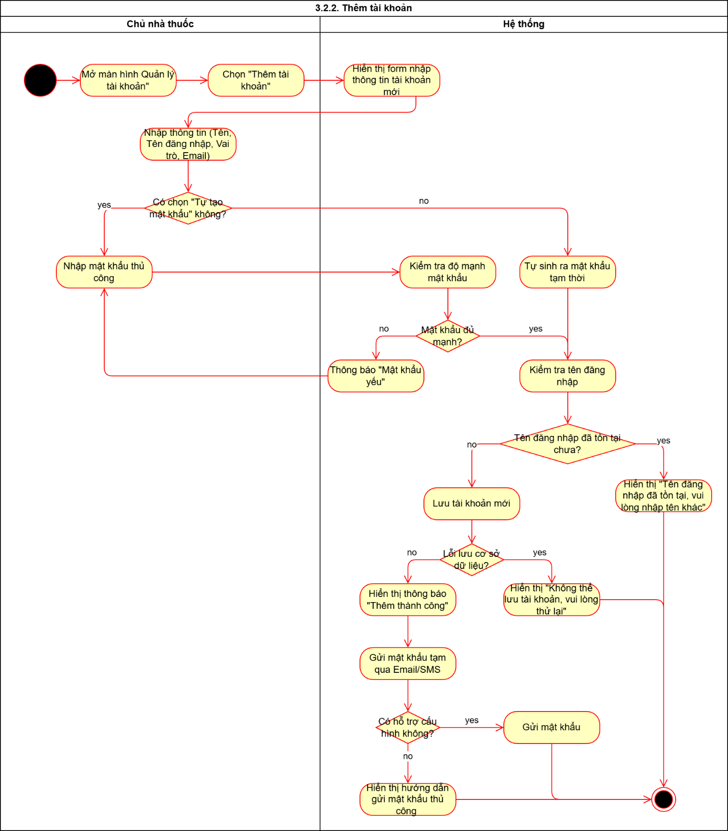

### Mở/ Khóa tài khoản

|  |  |
| --- | --- |
| Use case ID | 2.2 |
| Use case name | Mở/Khóa tài khoản |
| Description | Là chủ nhà thuốc, tôi muốn mở/khóa tài khoản để kiểm soát quyền truy cập hệ thống |
| Actors | Chủ nhà thuốc |
| Priority | Cao |
| Triggers | Chủ nhà thuốc chọn chức năng “Mở/ khóa tài khoản” trong màn hình “Quản lý tài khoản”. |
| Pre-conditions | * Đã đăng nhập vào hệ thống thành công * Hệ thống đang hoạt động bình thường. |
| Post-conditions | * Tài khoản được thay đổi trạng thái |
| Main flow | 1. Mở danh sách tài khoản. 2. Chọn tài khoản cần mở hoặc khóa. 3. Hiển thị trạng thái hiện tại của tài khoản. 4. Xác nhận thao tác. 5. Cập nhật trạng thái tài khoản sang “Active” hoặc “Inactive”. 6. Hiển thị thông báo “Cập nhật trạng thái thành công”. |
| Alternative flows | 2a. Nếu muốn lọc danh sách tài khoản theo trạng thái, cho phép chọn “Đang mở” hoặc “Đang khóa” trước khi chọn tài khoản.  5a. Khi tài khoản bị khóa, tự động đăng xuất tất cả các phiên đăng nhập hiện tại của tài khoản đó. |
| Exception flows | 4a. Nếu hủy thao tác trước khi xác nhận, quay lại màn hình danh sách tài khoản mà không thay đổi gì.  5b. Nếu xảy ra lỗi kết nối hoặc lỗi cơ sở dữ liệu, hiển thị thông báo “Không thể cập nhật trạng thái” và giữ nguyên trạng thái cũ. |
| Business rules | BR-UC3.2.3-01: Chỉ chủ nhà thuốc mới có quyền mở/khóa tài khoản.  BR-UC3.2.3-02: Khi tài khoản bị khóa, mọi phiên đăng nhập hiện tại bị chấm dứt ngay |
| Non-functional requirement | N/A |

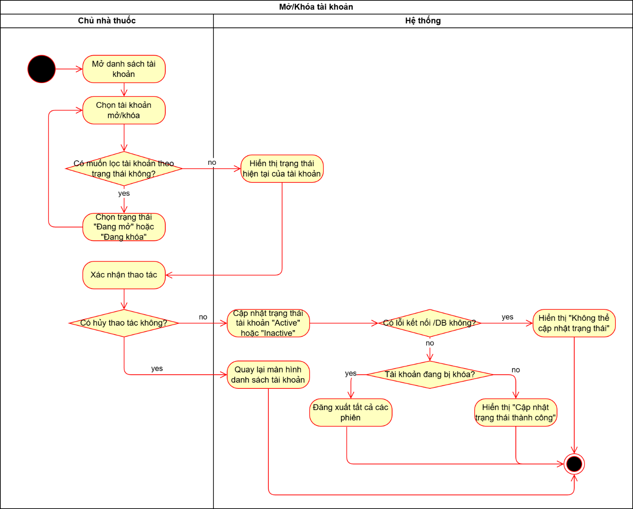

### Đổi mật khẩu

|  |  |
| --- | --- |
| Use case ID | 2.3 |
| Use case name | Đổi mật khẩu |
| Description | Là chủ nhà thuốc, tôi muốn đổi mật khẩu |
| Actors | Chủ nhà thuốc |
| Priority | Cao |
| Triggers | Chủ nhà thuốc chọn chức năng “Quên mật khẩu/ Đổi mật khẩu” trên màn hình đăng nhập |
| Pre-conditions | * Đã đăng nhập vào hệ thống thành công * Tài khoản người dùng phải tồn tại trong hệ thống. * Địa chỉ email hoặc số điện thoại đăng ký phải còn hiệu lực. |
| Post-conditions | * Cập nhật mật khẩu mới thay cho mật khẩu cũ. * Có thể đăng nhập lại bằng mật khẩu mới. |
| Main flow | 1. Chọn “Quên mật khẩu/Đổi mật khẩu” 2. Yêu cầu nhập Email hoặc Số điện thoại để xác minh tài khoản 3. Gửi mã xác thực (OTP) đến phương thức được chọn 4. Nhập mã OTP nhận được 5. Xác thực OTP hợp lệ và còn hiệu lực 6. Hiển thị form tạo mật khẩu mới 7. Nhập mật khẩu mới và xác nhận lại 8. Kiểm tra độ mạnh và tính trùng khớp của mật khẩu 9. Cập nhật mật khẩu mới và hiển thị thông báo “Đổi mật khẩu thành công” |
| Alternative flows | 3a. Nếu chưa nhận được mã OTP, có thể chọn “Gửi lại OTP” để hệ thống gửi lại mã mới |
| Exception flows | 4a. Khi nhập sai mã OTP, hiển thị thông báo “Mã xác thực không đúng, hãy thử lại”  5a. Khi mã OTP hết hạn, yêu cầu gửi lại mã mới để tiếp tục xác minh  8a. Khi mật khẩu mới không đủ mạnh hiển thị lỗi “Mật khẩu yếu hoặc không khớp” và yêu cầu nhập lại.  9a. Khi xảy ra lỗi trong quá trình lưu mật khẩu, hiển thị thông báo “Lưu không thành công, vui lòng thử lại sau” và không thay đổi mật khẩu cũ |
| Business rules | BR-UC3.2.4-01: Mã OTP chỉ có hiệu lực trong vòng 2 phút kể từ khi được gửi  BR-UC3.2.4-02: Mật khẩu phải có ít nhất 8 ký tự: bao gồm chữ thường, chữ hoa, số và ký tự đặc biệt  BR-UC3.2.4-03: Mật khẩu mới không trùng với 3 mật khẩu gần nhất  BR-UC3.2.4-04: Sau khi đổi mật khẩu tất cả các phiên đăng nhập trước đó bị vô hiệu hóa |
| Non-functional requirement | N/A |

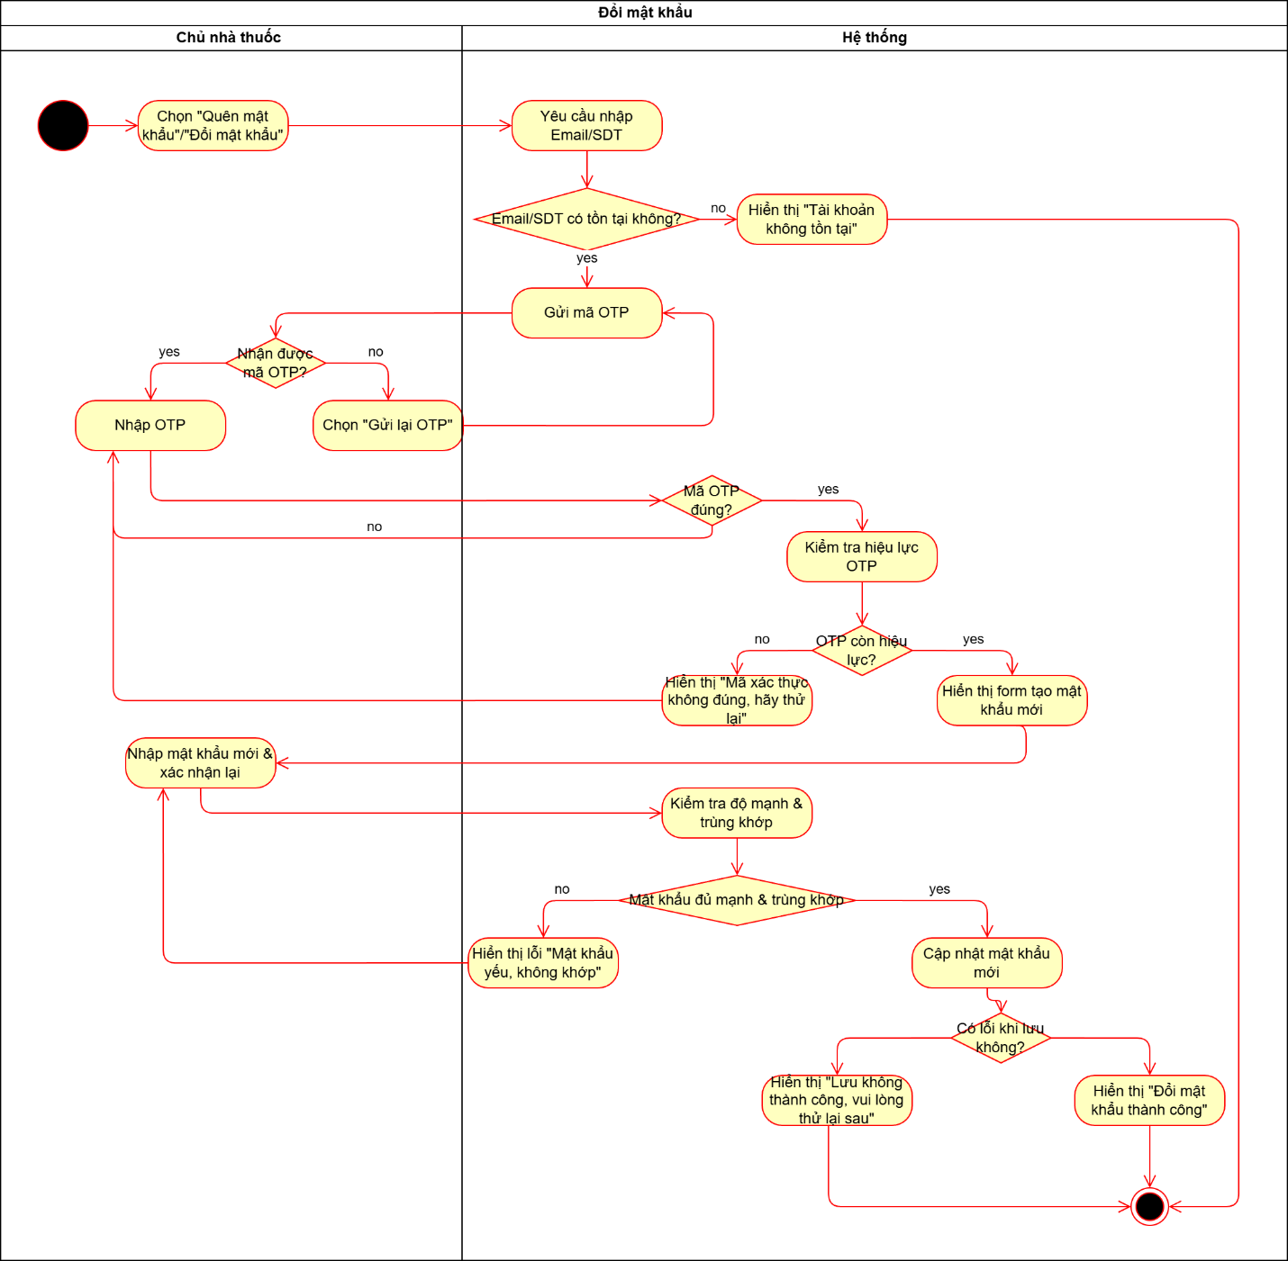

Quản lý nhập hàng

Mục đích: Quản trị toàn bộ quy trình nhập hàng hóa từ Nhà cung cấp. Đảm bảo hàng hóa nhập kho (thuốc, vật tư y tế...) được ghi nhận chính xác về số lượng, giá nhập, Lô sản xuất và Hạn sử dụng (HSD) để kiểm soát chất lượng đầu vào.

Phạm vi: Bao gồm các tác nghiệp tạo phiếu nhập kho, chọn nhà cung cấp, nhập chi tiết thông tin sản phẩm (Lô, HSD, giá). Hệ thống tự động kiểm tra các ràng buộc nghiệp vụ (ví dụ: HSD còn lại), cập nhật tồn kho theo lô và ghi nhận giá vốn làm cơ sở định giá bán.

### Business rules

|  |  |
| --- | --- |
| **ID** | **Business rules** |
| BR-UC3-01 | Mọi hàng hóa nhập kho phải có thông tin Lô, Hạn sử dụng (HSD) và giá nhập. |
| BR-UC3-02 | Hệ thống phải liên kết phiếu nhập với một Nhà cung cấp (NCC) đã có trong danh mục. |
| BR-UC3-03 | Không cho phép nhập hàng có HSD còn lại dưới 6 tháng (tham số hệ thống). |
| BR-UC3-04 | Giá bán lẻ đề xuất của sản phẩm phải luôn cao hơn giá nhập gần nhất. |

### Tạo hóa đơn nhập

|  |  |
| --- | --- |
| Use case ID | 3.1 |
| Use case name | Tạo hóa đơn nhập |
| Description | Chủ nhà thuốc tạo một phiếu nhập kho điện tử (bản nháp) dựa trên hóa đơn/phiếu giao hàng của NCC. |
| Actors | Chủ nhà thuốc |
| Priority | High |
| Triggers | * Chủ chọn chức năng tạo hóa đơn nhập |
| Pre-conditions | * Đã đăng nhập thành công vào hệ thống * Đã có danh mục sản phẩm và NCC. |
| Post-conditions | * Tạo phiếu nhập kho ở trạng thái "Nháp" (Chờ kiểm hàng). * Tồn kho chưa cập nhật. |
| Main flow | 1. Chọn chức năng "Tạo phiếu nhập kho".  2. Chọn Nhà cung cấp từ danh sách.  3. Nhập thông tin chung (Số hóa đơn NCC, Ngày hóa đơn).  4. Tìm và thêm các sản phẩm trên hóa đơn vào phiếu nhập.  5. Nhập số lượng (theo hóa đơn) và giá nhập (theo hóa đơn).  6. Hệ thống tính tổng tiền tạm tính.  7. Nhấn "Lưu nháp". |
| Alternative flows | 4a) Sản phẩm chưa có trong danh mục thì hệ thống cho phép "Thêm nhanh sản phẩm" (mở UC 5.1) và quay lại tiếp tục. |
| Exception flows | 5a) Giá nhập ≤ 0 thì Cảnh báo, yêu cầu nhập giá hợp lệ.  7a) Lỗi lưu/kết nối thì Giữ dữ liệu trên form, thông báo lỗi. |
| Business rules | BR-UC3.1-01: Phiếu "Nháp" chưa ảnh hưởng đến tồn kho hay công nợ.  BR-UC3.1-02: Bắt buộc chọn NCC |
| Non-functional requirement | N/A |

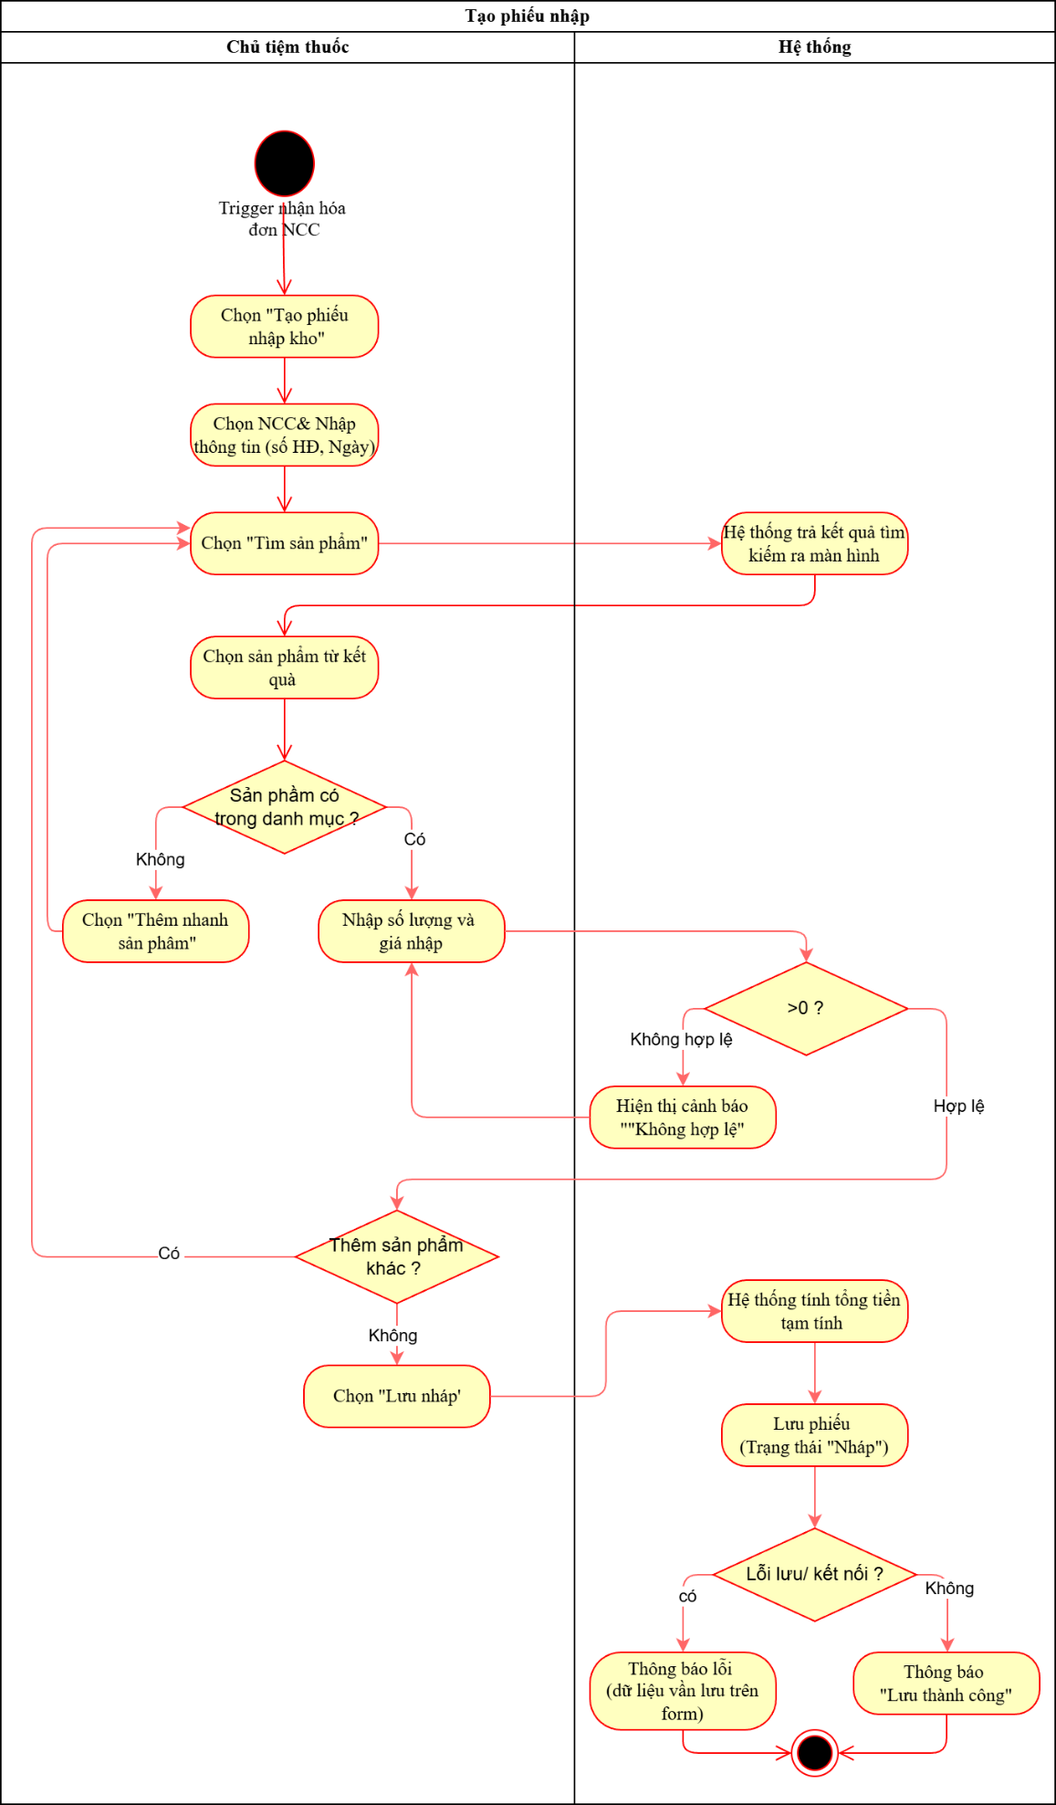

### Kiểm tra hàng nhập

|  |  |
| --- | --- |
| Use case ID | 3.2 |
| Use case name | Kiểm tra hàng nhập |
| Description | Chủ nhà thuốc đối chiếu hàng hóa thực tế (số lượng, chủng loại, niêm phong) nhận được từ NCC so với thông tin trên phiếu nhập "Nháp". |
| Actors | Chủ nhà thuốc |
| Priority | High |
| Triggers | Chủ chọn chức năng kiểm tra hàng nhập |
| Pre-conditions | * Đã đăng nhập thành công vào hệ thống * Đã có phiếu nhập "Nháp" |
| Post-conditions | * Số lượng thực tế được cập nhật trên phiếu nhập. * Trạng thái phiếu chuyển thành "Đã kiểm hàng" (Chờ duyệt lô). |
| Main flow | 1. Mở phiếu nhập "Nháp".  2. Chọn chức năng "Kiểm hàng".  3. Với từng dòng sản phẩm trên phiếu, đối chiếu hàng hóa thật (Tên, Số lượng, tình trạng bao bì).  4. Nhập số lượng thực nhận vào cột "SL thực tế".  5. Ghi chú lý do nếu có chênh lệch (NCC giao thiếu/thừa, hàng hỏng).  6. Xác nhận "Hoàn tất kiểm hàng". |
| Alternative flows | 4a) NCC giao thừa hàng  thì nhập đúng số lượng thừa (nếu đồng ý nhận) hoặc giữ nguyên SL hóa đơn.  4b) NCC giao thiếu hàng thì Nhập đúng số lượng thiếu và ghi chú. |
| Exception flows | 3a) Hàng bị hỏng, vỡ, sai quy cách  thì không nhập SL thực tế (nhập 0) và ghi chú; hoặc chuyển sang (UC 3.5) để làm thủ tục trả ngay. |
| Business rules | BR-UC3.2-01: Phải kiểm tra 100% hàng vật lý.  BR-UC3.2-02: Mọi chênh lệch (thừa, thiếu, hỏng) phải được ghi chú rõ ràng trên phiếu. |
| Non-functional requirement | N/A |

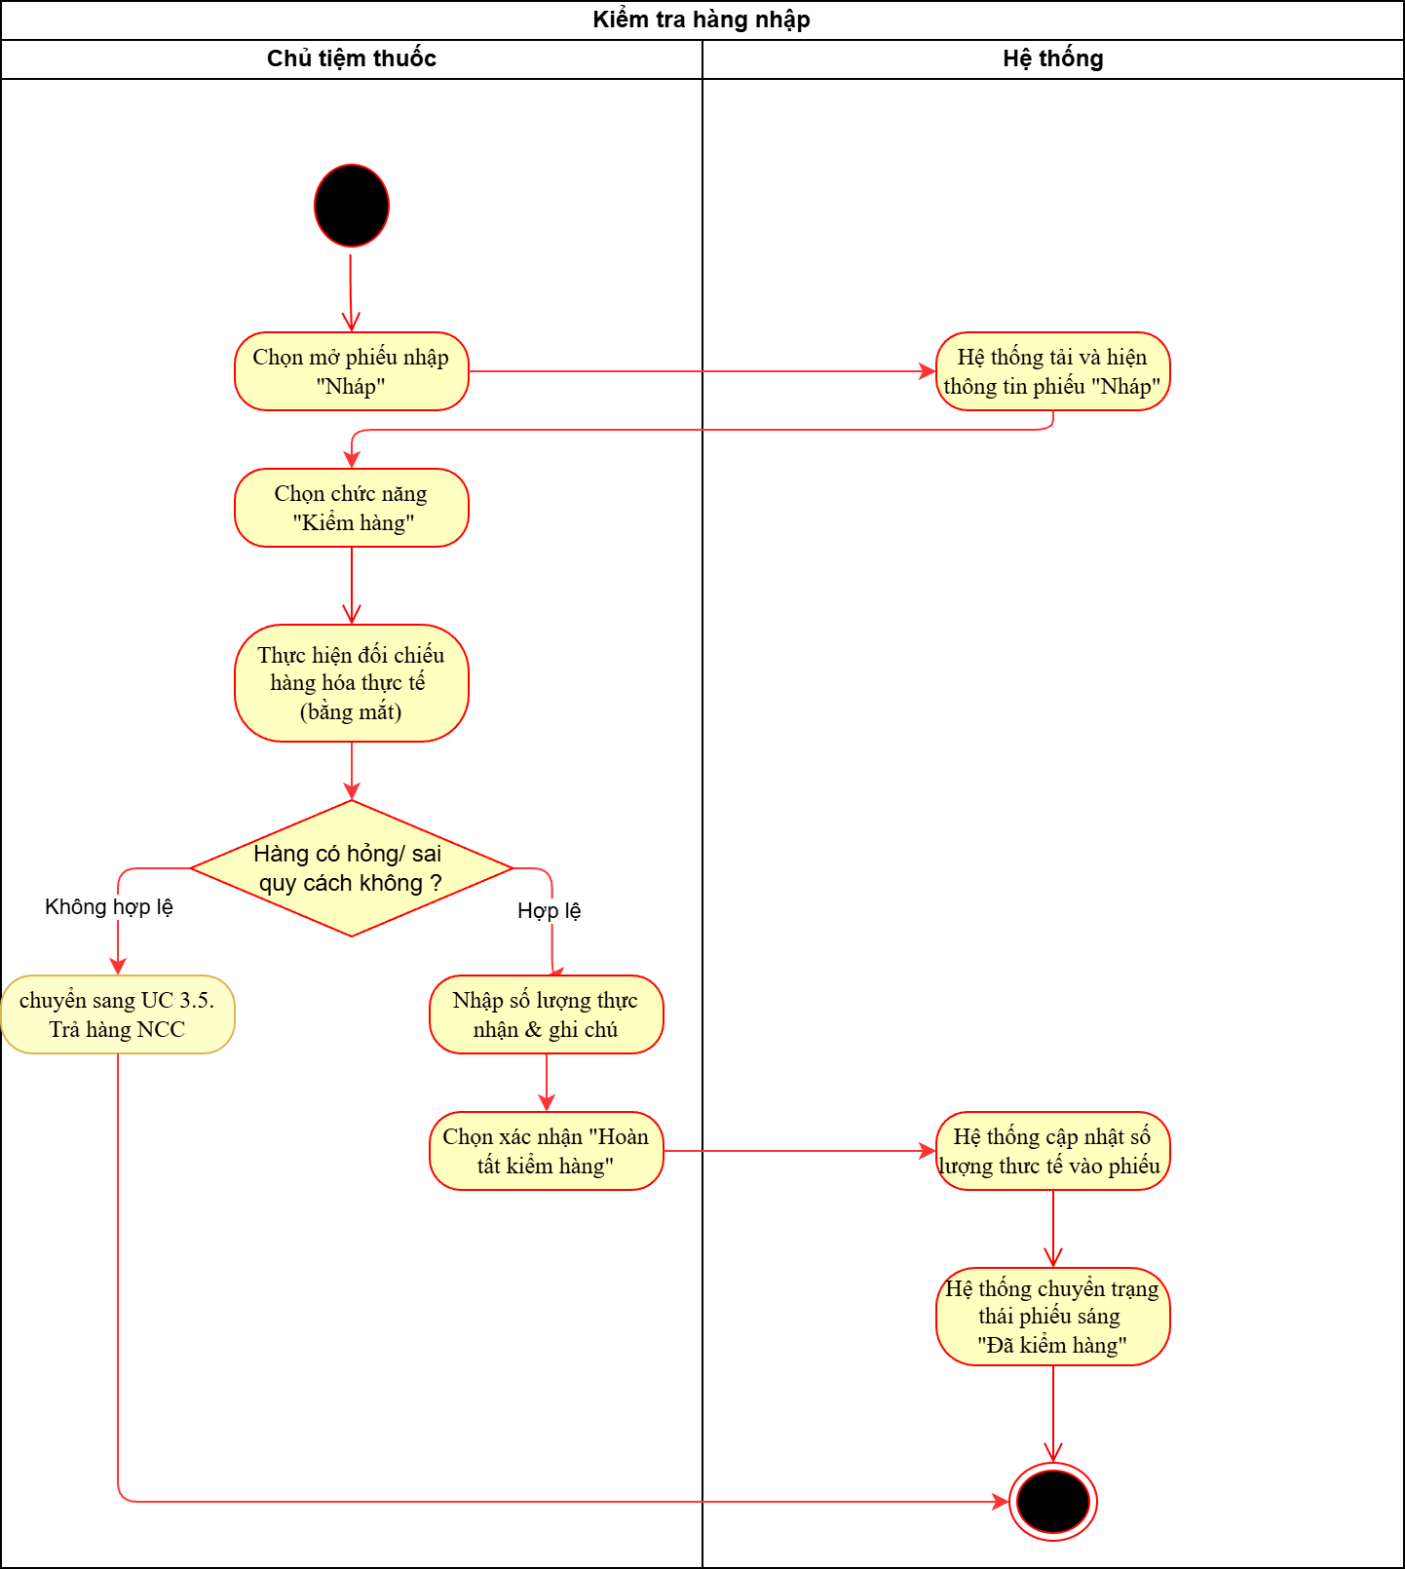

### Duyệt thông tin lô hàng

|  |  |
| --- | --- |
| Use case ID | 3.3 |
| Use case name | Duyệt thông tin lô hàng |
| Description | Chủ nhà thuốc nhập và xác nhận thông tin Số Lô và Hạn sử dụng (HSD) cho từng sản phẩm đã qua kiểm tra (UC 3.2). |
| Actors | Chủ nhà thuốc |
| Priority | High |
| Triggers | Phiếu nhập ở trạng thái “Đã kiểm hàng” |
| Pre-conditions | * Đã đăng nhập thành công vào hệ thống * Phiếu nhập đã khớp số lượng thực tế. |
| Post-conditions | * Các dòng hàng trên phiếu nhập được gán chính xác Số Lô & HSD. * Trạng thái phiếu chuyển thành "Đã duyệt lô" (Chờ hoàn tất). |
| Main flow | 1. Mở phiếu nhập "Đã kiểm hàng".  2. Chọn chức năng "Nhập Lô/HSD".  3. Với mỗi dòng hàng (đã có SL thực tế > 0), hệ thống yêu cầu:  3.1. Nhập/Quét Số Lô.  3.2. Nhập Hạn sử dụng (HSD).  4. Lặp lại bước 3 cho đến khi tất cả các dòng hàng đều có Lô/HSD.  5. Xác nhận "Đã nhập Lô/HSD". |
| Alternative flows | 3a) Một sản phẩm nhưng có nhiều lô  thì Hệ thống cho phép tách 1 dòng thành nhiều dòng lô (ví dụ: Paracetamol SL 100, tách thành Lô A - SL 50 và Lô B - SL 50). |
| Exception flows | 3.2a) HSD nhập vào quá ngắn (vi phạm BR-UC3-03)  thì Hệ thống cảnh báo đỏ, "HSD cận date", yêu cầu xác nhận ghi đè hoặc từ chối nhập lô đó.  3.2b) HSD đã hết hạn  thì Chặn nhập, thông báo "Hàng đã hết hạn". |
| Business rules | BR-UC3.3-01: Bắt buộc nhập Số Lô và HSD cho mọi sản phẩm nhập kho.  BR-UC3.3-02: HSD phải lớn hơn ngày hiện tại + X ngày (tham số). |
| Non-functional requirement | N/A |

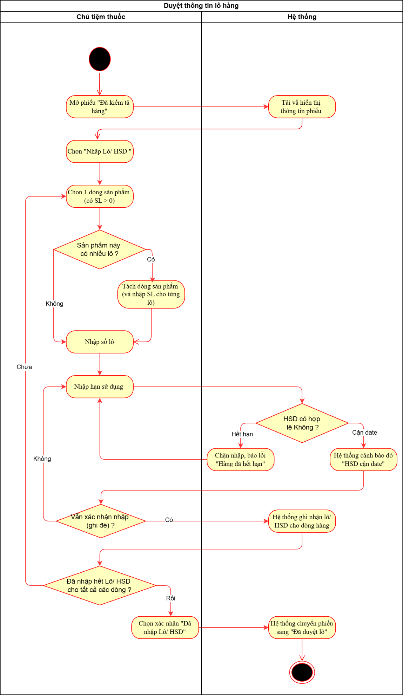

### Cập nhật tồn kho

|  |  |
| --- | --- |
| Use case ID | 3.4 |
| Use case name | Cập nhật tồn kho |
| Description | Chủ nhà thuốc xác nhận lần cuối để chính thức ghi nhận hàng vào kho, cập nhật tồn kho theo lô và ghi nhận công nợ NCC. |
| Actors | Chủ nhà thuốc |
| Priority | High |
| Triggers | Phiếu nhập ở trạng thái "Đã duyệt lô". |
| Pre-conditions | * Phiếu nhập đã có đủ thông tin (NCC, sản phẩm, SL thực tế, giá, Lô, HSD). |
| Post-conditions | * Tồn kho của các lô hàng được cộng chính xác. * Công nợ NCC được ghi nhận (tăng). * Phiếu nhập chuyển trạng thái "Hoàn tất". |
| Main flow | 1. Mở phiếu nhập "Đã duyệt lô".  2. Kiểm tra tổng tiền (đã cập nhật theo SL thực tế) lần cuối.  3. Chọn phương thức thanh toán (Công nợ / Tiền mặt / Chuyển khoản).  4. Nhấn nút "Hoàn tất nhập kho".  5. Hệ thống thực hiện giao dịch: cộng tồn kho cho từng Lô và ghi nhận công nợ/phiếu chi.  6. (Tùy chọn) In tem mã vạch/tem Lô-HSD. |
| Alternative flows | N/A |
| Exception flows | 5a) Lỗi ghi CSDL (mất kết nối, lỗi logic)  thì Giao dịch thất bại (Rollback), hệ thống không cập nhật tồn kho, giữ phiếu ở trạng thái "Đã duyệt lô" và báo lỗi. |
| Business rules | BR-UC3.4-01: Tồn kho chỉ được cập nhật khi phiếu ở trạng thái "Hoàn tất".  BR-UC3.4-02: Giao dịch cập nhật kho và công nợ phải là một giao dịch đồng nhất (hoặc thành công cả hai, hoặc thất bại cả hai). |
| Non-functional requirement | N/A |

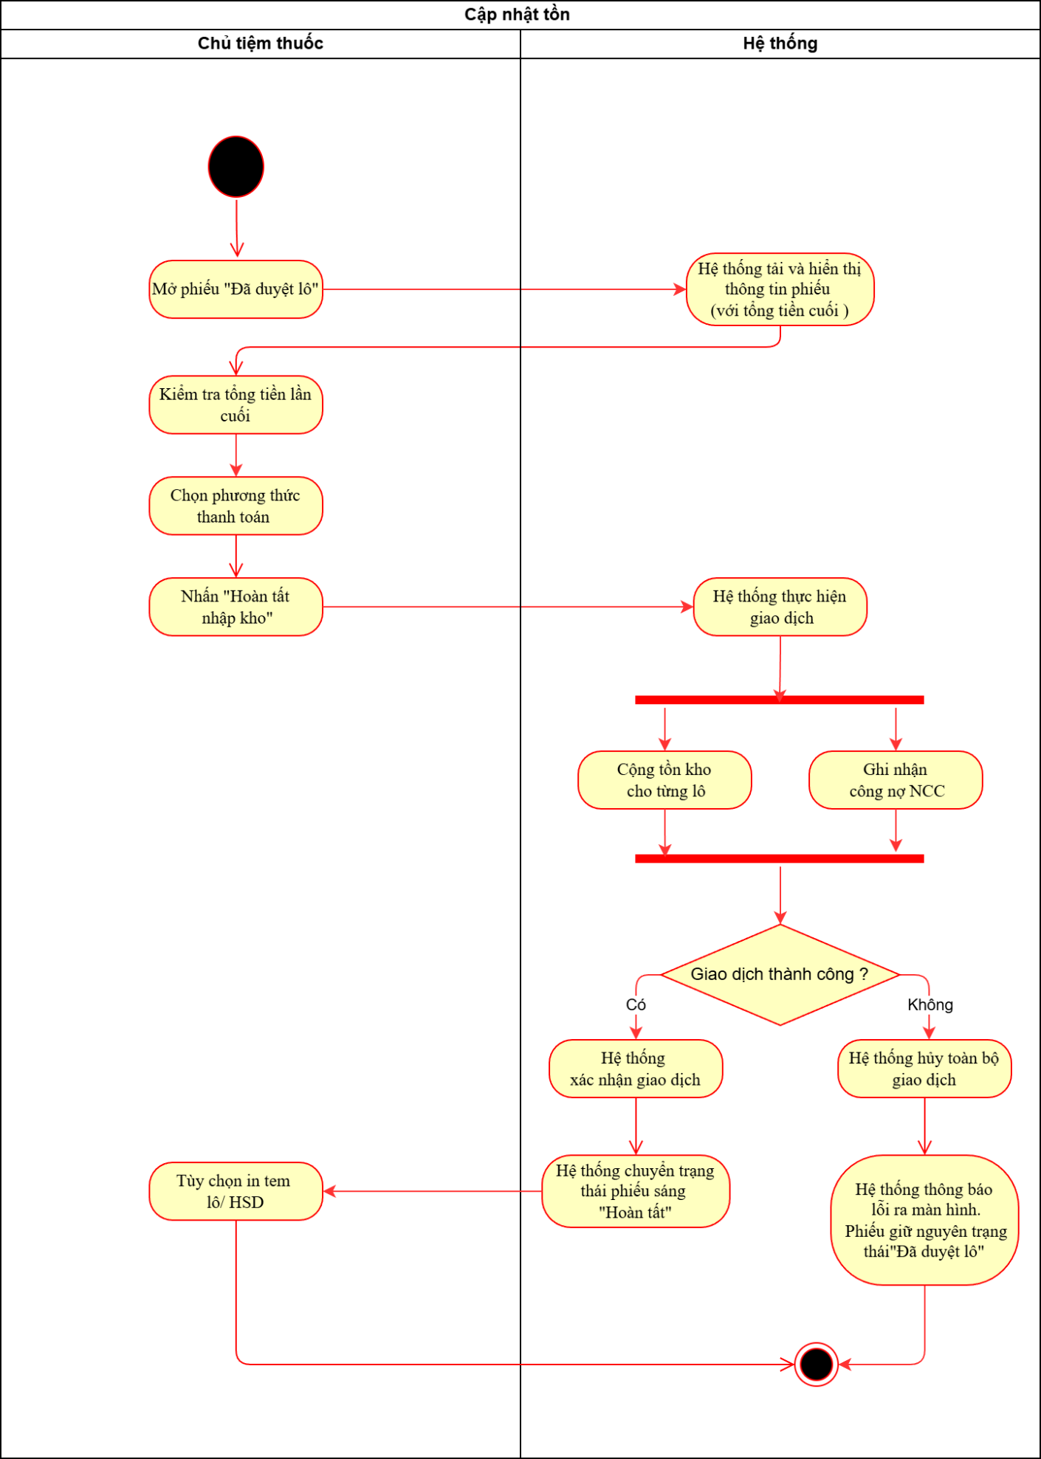

### Trả hàng nhà cung cấp

|  |  |
| --- | --- |
| Use case ID | 3.5 |
| Use case name | Trả hàng nhà cung cấp |
| Description | Chủ nhà thuốc lập phiếu trả hàng cho NCC do hàng lỗi, hỏng khi nhận, hoặc gần hết hạn (theo thỏa thuận) và trừ tồn kho. |
| Actors | Chủ nhà thuốc |
| Priority | Medium |
| Triggers | Phát hiện hàng lỗi/hỏng/cận date cần trả lại NCC. |
| Pre-conditions | * Đã đăng nhập thành công vào hệ thống * Hàng hóa (lô) cần trả đang có tồn kho. |
| Post-conditions | * Tạo phiếu trả hàng (liên kết NCC). * Tồn kho của lô hàng bị trừ. * Cập nhật (giảm) công nợ NCC. |
| Main flow | 1. Chọn "Tạo phiếu trả hàng NCC".  2. Chọn NCC cần trả.  3. Hệ thống cho phép tìm kiếm sản phẩm/lô hàng cần trả.  4. Chủ nhà thuốc chọn Lô hàng và nhập số lượng cần trả.  5. Nhập lý do trả (Hỏng, Vỡ, Cận date...).  6. Lặp lại bước 4-5 cho các sản phẩm/lô khác.  7. Xác nhận phiếu trả hàng.  8. Hệ thống trừ tồn kho của lô tương ứng và ghi nhận giảm công nợ. |
| Alternative flows | 3a) Hệ thống gợi ý các lô hàng đã nhập từ NCC này để chọn trả nhanh hơn. |
| Exception flows | 4a) Số lượng trả > Số lượng tồn kho của lô  thì Chặn, thông báo "Tồn kho không đủ".  7a) Lỗi lưu/kết nối  thì Thông báo, không trừ tồn kho, giữ lại dữ liệu form. |
| Business rules | BR-UC3.2-01: Phải chọn đúng lô hàng (Số Lô, HSD) cần trả.  BR-UC3.2-02: Số lượng trả không được vượt quá số tồn kho của lô đó.  BR-UC3.2-03: Phải ghi rõ lý do trả (Hỏng, Vỡ, Cận date...). |
| Non-functional requirement | N/A |

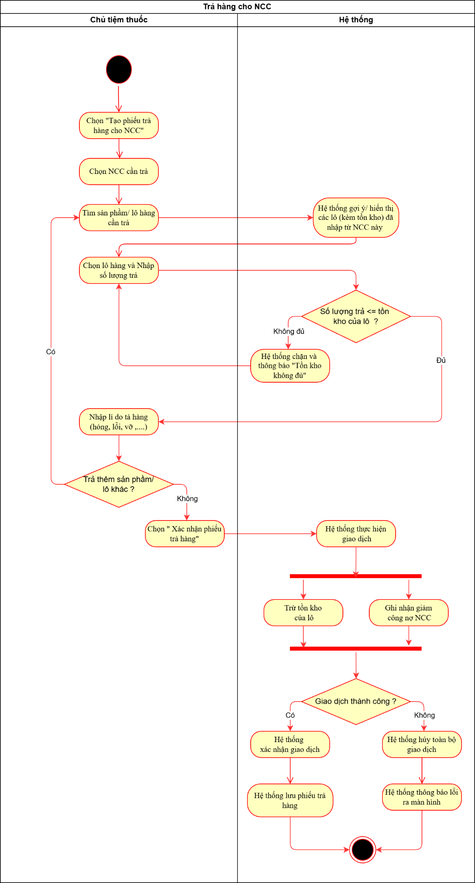

## Quản lý bán hàng

Mục đích: Quản trị toàn bộ quy trình bán hàng tại quầy: tạo hóa đơn, áp giá, gắn khách hàng, xử lý thanh toán , in để gửi hóa đơn, đổi trả, hủy, chốt đơn và quản lý đơn bán.

Phạm vi: Bán hàng tại quầy và các xử lý liên quan đến hóa đơn, cập nhật tồn kho theo lô FEFO, quản trị trạng thái hóa đơn và đồng bộ với cổng thanh toán.

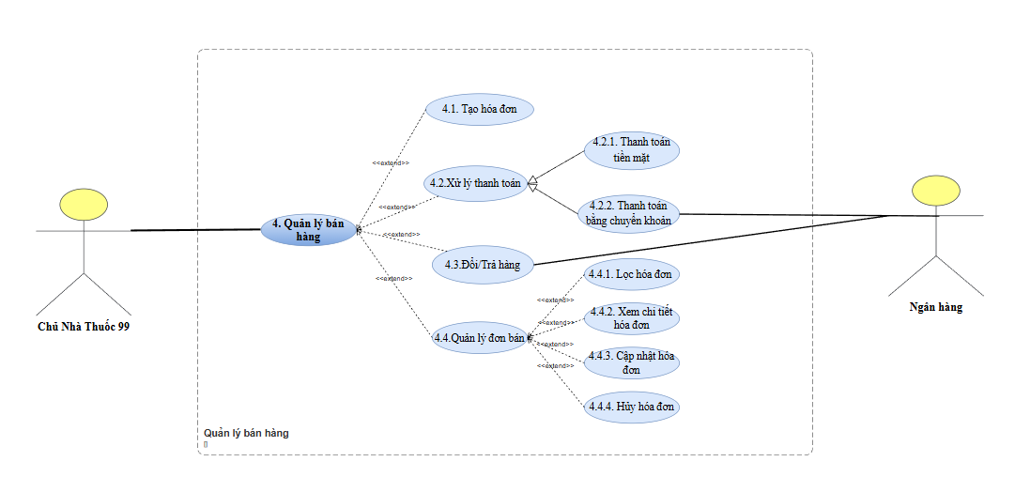

### Business rules

|  |  |
| --- | --- |
| **ID** | **Business rules** |
| BR-UC4-01 | Khi xuất hàng bán phải kiểm tra và chọn lô còn hiệu lực theo nguyên tắc FEFO, không được xuất lô quá hạn |
| BR-UC4-02 | Không bán được khi số lượng tồn theo lô  thấp hơn số lượng yêu cầu |
| BR-UC4-03 | Giá bán áp dụng theo bảng giá hiệu lực tại thời điểm lập hóa đơn |
| BR-UC4-04 | Hóa đơn hợp lệ phải có ≥ 1 dòng hàng và tổng tiền > 0, sau khi hoàn tất, số lô và HSD của từng dòng hàng là bất biến (chỉ thay đổi qua Đổi trả hoặc Hủy) |
| BR-UC4-05 | Đổi trả hàng chỉ trong 3 ngày, hàng trả phải nguyên tem (trừ lỗi NSX), hoàn tiền ưu tiên theo phương thức gốc. Hàng đạt chuẩn nhập về đúng lô, hàng lỗi đưa về kho cách ly/thu hồi |
| BR-UC4-06 | Hủy hóa đơn chỉ khi chưa khóa sổ, phục hồi tồn đúng lô, hoàn tiền giao dịch thanh toán theo quy định |

### Tạo hóa đơn

|  |  |
| --- | --- |
| Use case ID | 4.1 |
| Use case name | Tạo hóa đơn |
| Description | Là chủ nhà thuốc, tôi muốn lập hóa đơn bán thuốc tại quầy cho khách hàng |
| Actors | Chủ nhà thuốc |
| Priority | High |
| Triggers | Chủ chọn chức năng Tạo hóa đơn mới |
| Pre-conditions | * Đăng nhập vào hệ thống thành công * Danh mục sản phẩm, giá bán, lô hàng có dữ liệu. |
| Post-conditions | * Tạo Hóa đơn bán hàng * Các dòng hàng tham chiếu đúng lô hàng theo FEFO * Có tổng tiền tạm tính |
| Main flow | 1. Hệ thống tạo hóa đơn mới 2. Chủ tìm kiếm thuốc trong danh mục 3. Hệ thống hiển thị các lô còn hàng theo FEFO 4. Chủ chọn lô và nhập số lượng. 5. Hệ thống kiểm tra đủ tồn theo lô và HSD, chặn bán lô không hợp lệ   Lặp lại bước 2-5 cho đến khi hết sản phẩm cần thêm   1. Hệ thống áp đơn giá và tính tổng tiền 2. Nhập hoặc Chọn khách hàng để lưu lịch sử mua và xuất hóa đơn 3. Chủ xác nhận hóa đơn |
| Alternative flows | 3a) Nếu hết hàng hệ thống gợi ý sản phẩm tương đương (hoạt chất/hàm lượng/nhà SX),  người bán xác nhận thay thế  8a) Lưu nháp để quay lại mở nháp tiếp tục khi cần |
| Exception flows | 2a) Không tìm thấy sản phẩm thì hệ thống thông báo “Không tìm thấy sản phẩm”, cho phép sửa hoặc nhập lại sản phẩm thay thế  3b) Lô được chọn quá hạn thì hệ thống chặn bán, yêu cầu chọn lô khác.  4a) Số lượng yêu cầu vượt tồn kho của lô thì hệ thống cảnh báo cảnh báo, cho phép giảm về tối đa hoặc tách nhiều lô  8b) Lỗi lưu hay đứt kết nối thì tự lưu bản nháp và thông báo người dùng |
| Business rules | BR-UC4.1-01: Xuất kho theo FEFO; không được chọn bán lô quá hạn.  BR-UC4.1-02: Cảnh báo cận hạn khi HSD ≤ 30 ngày  BR-UC4.1-03: Không cho bán nếu tồn khả dụng < số lượng yêu cầu  BR-UC4.1-04: Hóa đơn phải có ít nhất 1 dòng hàng và tổng tiền > 0 |
| Non-functional requirement | N/A |

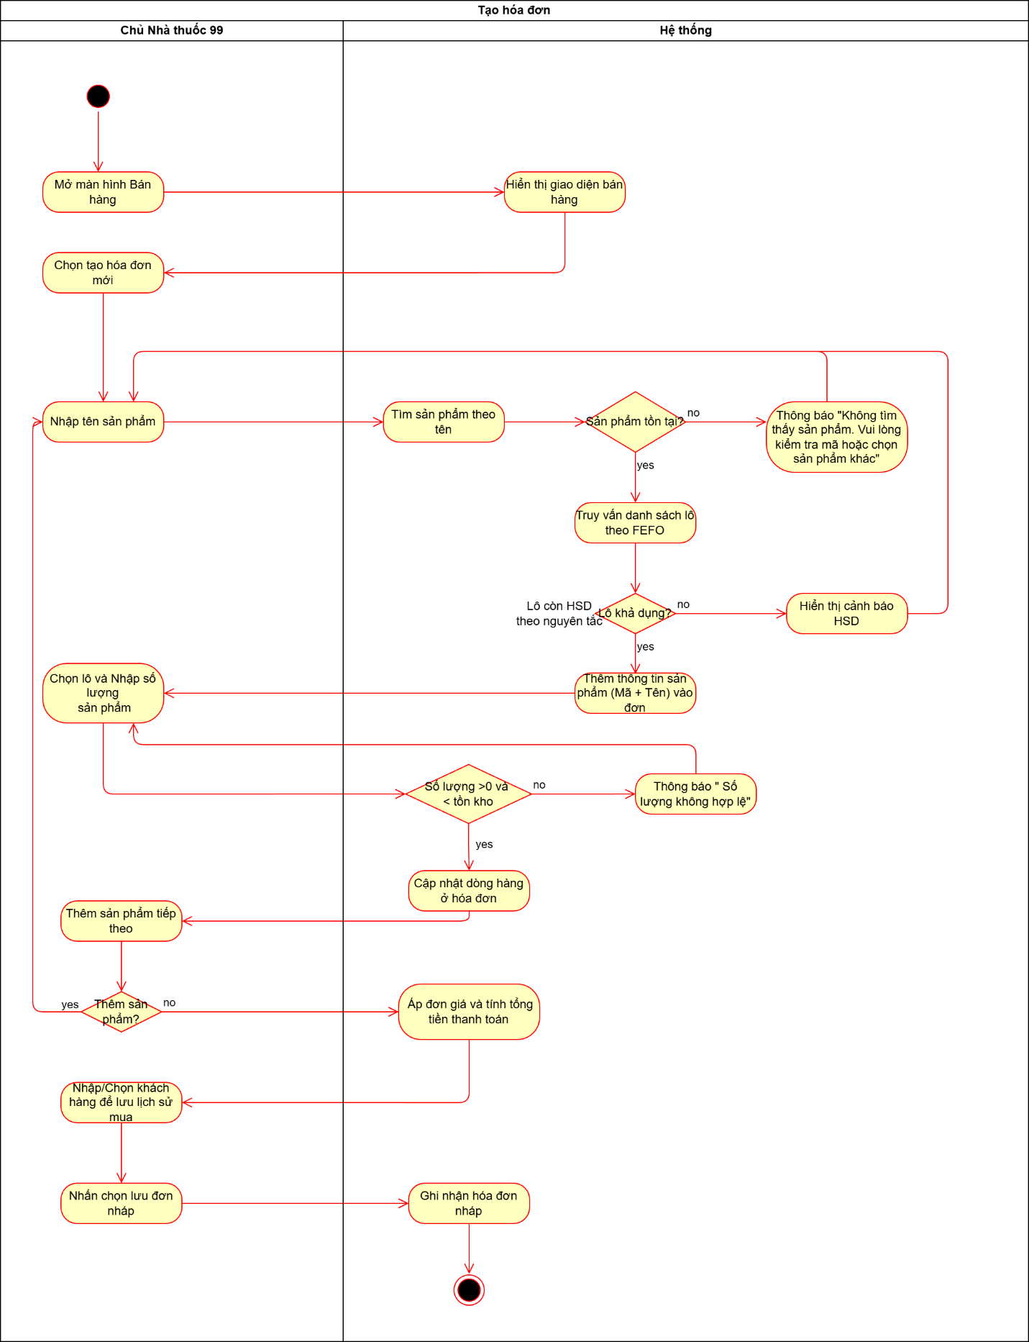

### Xử lý Thanh toán

|  |  |
| --- | --- |
| Use case ID | 4.2 |
| Use case name | Xử lý thanh toán |
| Description | Là chủ nhà thuốc, tôi muốn thu tiền cho hóa đơn ở trạng thái Chờ thanh toán bằng tiền mặt hoặc chuyển khoản |
| Actors | Chủ nhà thuốc  Ngân hàng |
| Priority | High |
| Triggers | Chủ chọn chức năng thanh toán |
| Pre-conditions | * Đăng nhập vào hệ thống thành công * Hóa đơn hợp lệ(tối thiểu 1 dòng hàng) và tổng tiền > 0 * Kết nối máy in |
| Post-conditions | * Hóa đơn được lưu vào hệ thống * Hóa đơn đã ghi nhận thanh toán hoàn tất * Biên lai được in hoặc gửi cho khách hàng * Tồn kho được cập nhật |
| Main flow | 1. Hệ thống hiển thị tổng tiền cần thu và phương thức thanh toán (Tiền mặt/Chuyển khoản). 2. Người bán chọn phương thức thanh toán 3. Chọn tiền mặt và nhận tiền khách đưa sau đó lưu hóa đơn 4. Hệ thống lưu hóa đơn và cập nhật tồn kho 5. Hệ thống in hóa đơn cho khách |
| Alternative flows | 3a) Chọn chuyển khoản và quét QR tại quầy và nhận phản hồi thành công từ ngân hàng  3a1) Hệ thống kiểm tra số tiền chuyển vào tài khoản từ ngân hàng để xác nhận tình trạng thanh toán của hóa đơn  5a) Hệ thống xuất hóa đơn điện tử |
| Exception flows | 3b) Giao dịch thất bại cho phép đổi phương thức hoặc hủy thanh toán  4a) Nếu lưu đơn hàng không thành công thì hiển thị thông báo lỗi và kết thúc |
| Business rules | BR-UC4.2-01: Giao dịch QR chỉ coi là thành công khi ghi nhận đủ tiền hợp lệ thông báo từ ngân hàng  BR-UC4.2-02: Tổng số tiền thanh toán phải bằng tổng cần thu  BR-UC4.2-03: Hủy thanh toán chỉ khi chưa nhận được xác nhận thành công từ cổng ngân hàng |
| Non-functional requirement | N/A |

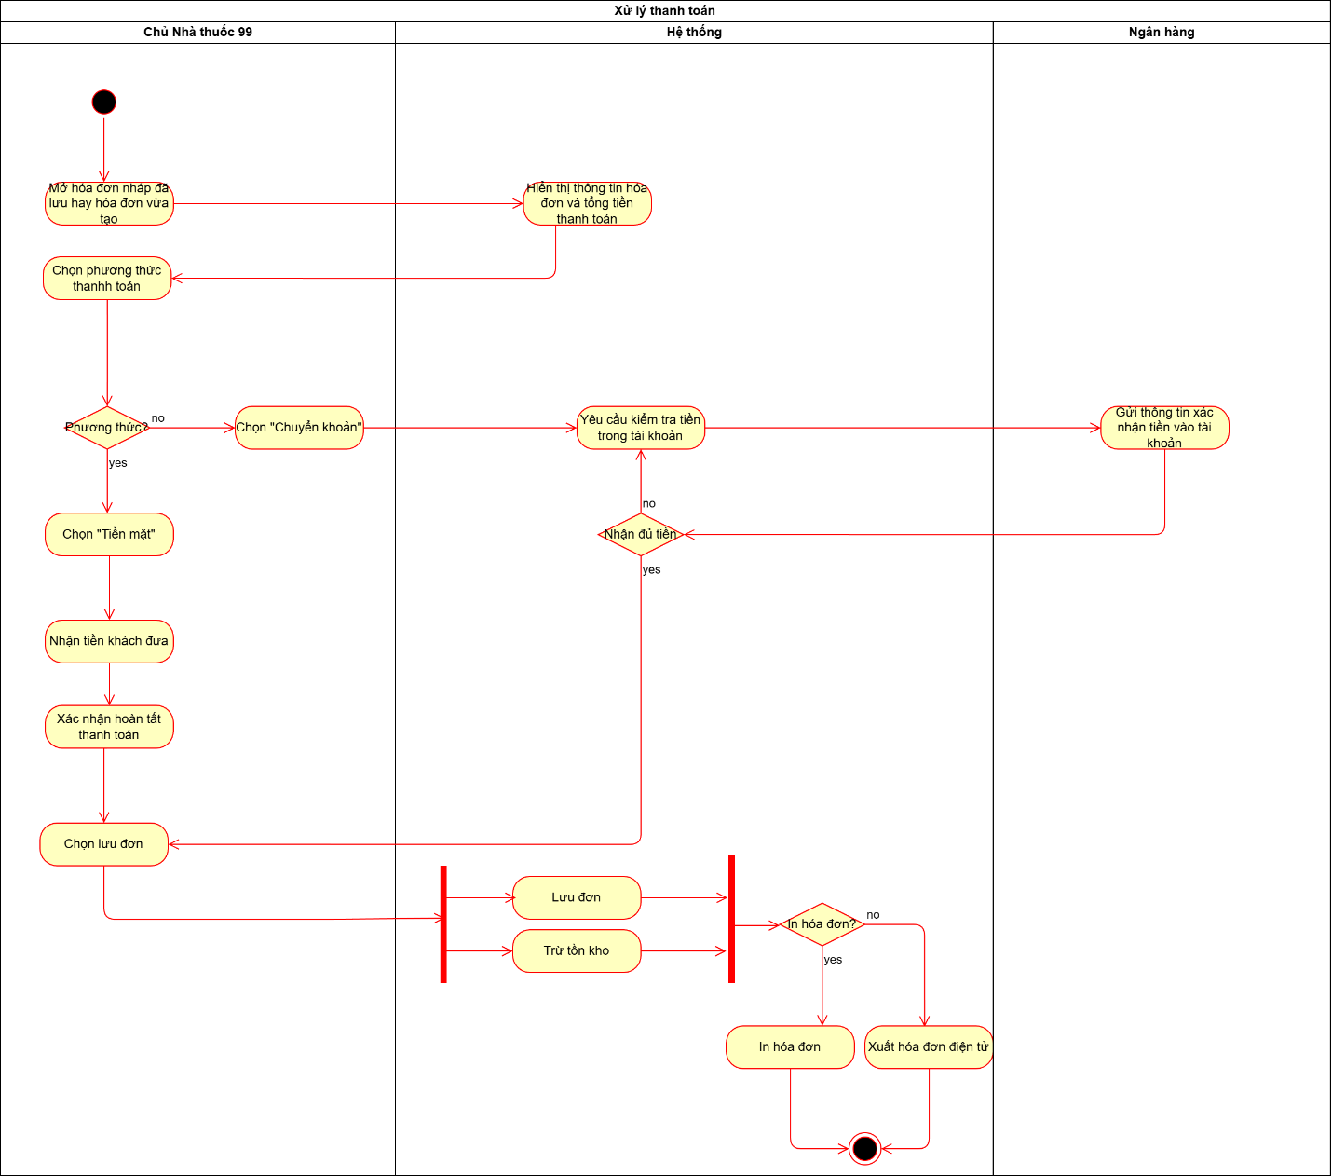

### Đổi/Trả hàng

|  |  |
| --- | --- |
| Use case ID | 4.3 |
| Use case name | Đổi/Trả hàng |
| Description | Là chủ nhà thuốc, tôi muốn Xử lý khách đổi/trả thuốc sau bán theo chính sách: kiểm tra điều kiện, hoàn tiền hoặc đổi sang mặt hàng khác, cập nhật tồn kho đúng lô và ghi nhận lý do. |
| Actors | Chủ nhà thuốc  Ngân hàng |
| Priority | High |
| Triggers | Chủ chọn chức năng Đổi/Trả hàng |
| Pre-conditions | * Đăng nhập vào hệ thống thành công * Có hóa đơn gốc * Còn trong thời hạn đổi/trả * Sản phẩm còn niêm phong |
| Post-conditions | * Tạo phiếu đổi/trả liên kết hóa đơn gốc * Nếu trả thì hoàn tiền theo phương thức phù hợp * Nếu đổi thì tạo hóa đơn mới trừ/hoàn chênh lệch * Tồn kho cộng lại đúng lô (nếu đạt điều kiện nhập kho) hoặc chuyển kho cách ly/thu hồi |
| Main flow | 1. Chọn “Đổi/Trả hàng” 2. Tra cứu hóa đơn gốc bằng mã hóa đơn/SĐT/ngày mua 3. Hệ thống hiển thị danh sách dòng hàng. 4. Chọn dòng hàng và số lượng yêu cầu đổi/trả, hệ thống hiện lô đã xuất. 5. Hệ thống kiểm tra điều kiện: thời hạn, trạng thái tem/niêm phong 6. Chọn hình thức đổi hàng 7. Hệ thống tạo hóa đơn mới có giá trị âm cho hàng trả và dương cho hàng mới 8. Cập nhật tồn kho theo lô |
| Alternative flows | 6a) Chọn hình thức trả hàng  7a) Hệ thống tính số tiền hoàn và chọn phương thức hoàn (tiền mặt/chuyển khoản)  7a1) Hoàn tiền theo phương thức gốc hoặc trả tiền mặt |
| Exception flows | 2a) Không có hóa đơn: tra theo SĐT và thời gian; nếu vẫn không khớp thì hệ thống thông báo “Không tìm thấy hóa đơn hợp lệ”  5a) Sản phẩm không đủ điều kiện: đã mở/tem rách thì từ chối đổi trả  7b) Giao dịch hoàn tiền thất bại thì hủy phiếu trả, giữ nguyên tồn và báo lỗi |
| Business rules | BR-UC4.3-01: Thời hạn đổi/trả ≤ 3 ngày từ ngày mua, phải có hóa đơn gốc hoặc xác minh hợp lệ  BR-UC4.3-02: Hoàn tiền ưu tiên theo phương thức gốc |
| Non-functional requirement | N/A |

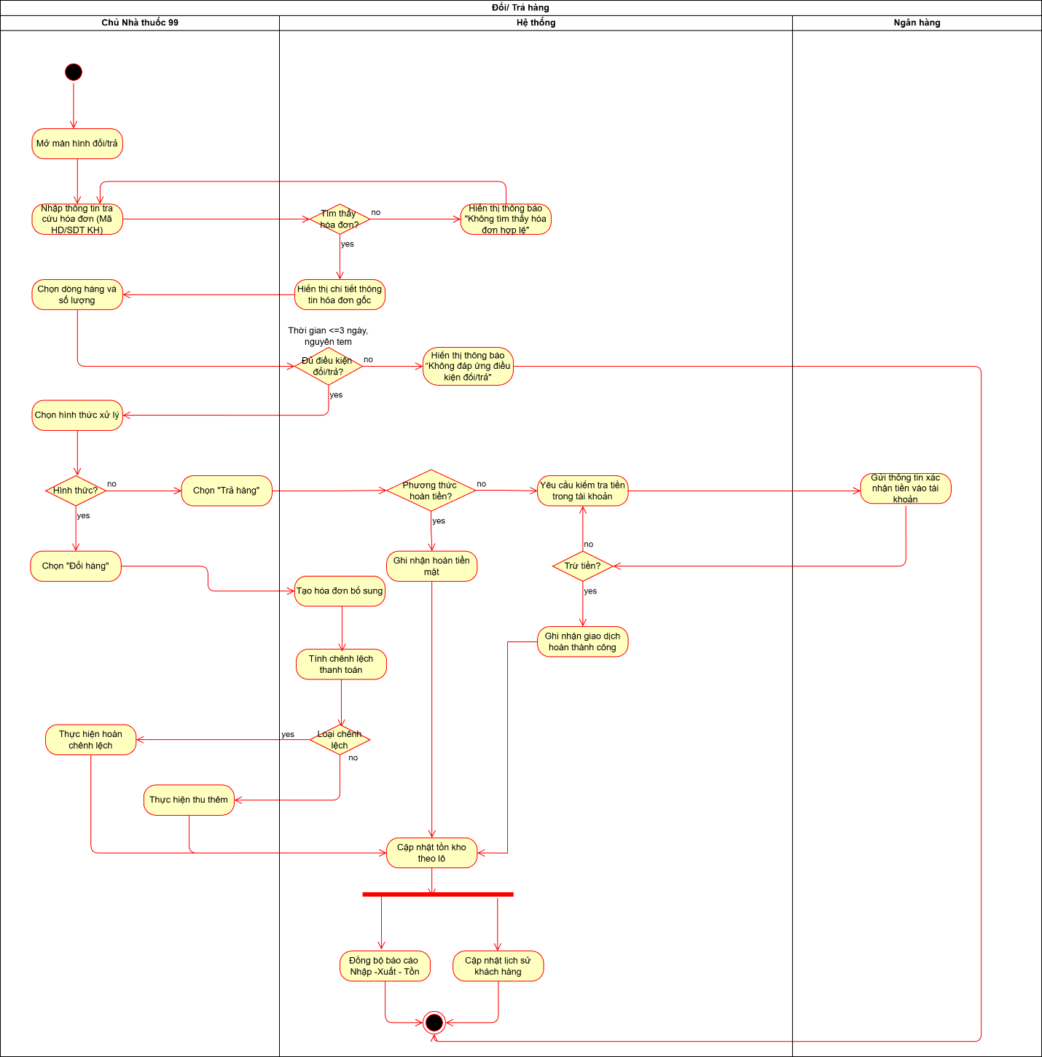

### Quản lý đơn bán

#### Lọc hóa đơn

|  |  |
| --- | --- |
| Use case ID | 4.4.1 |
| Use case name | Lọc hóa đơn |
| Description | Là chủ nhà thuốc, tôi muốn tìm kiếm hóa đơn theo tiêu chí, trả danh sách theo trang |
| Actors | Chủ nhà thuốc |
| Priority | Medium |
| Triggers | Chọn chức năng tìm kiếm đơn bán |
| Pre-conditions | * Đăng nhập vào hệ thống thành công * Đã phát sinh hóa đơn |
| Post-conditions | * Hiển thị danh sách hóa đơn được lọc |
| Main flow | 1. Nhập điều kiện tìm kiếm: Khoảng thời gian  2. Chọn Tìm kiếm  3. Hệ thống trả danh sách các đơn bán thỏa mãn điều kiện  4. Hệ thống thực hiện phân trang |
| Alternative flows | N/A |
| Exception flows | 3a) Không thỏa mãn điều kiện thì hiển thị thông báo “Điều kiện không hợp lệ” |
| Business rules | BR-UC4.4.1-01: Ngày bắt đầu < Ngày kết thúc |
| Non-functional requirement | N/A |

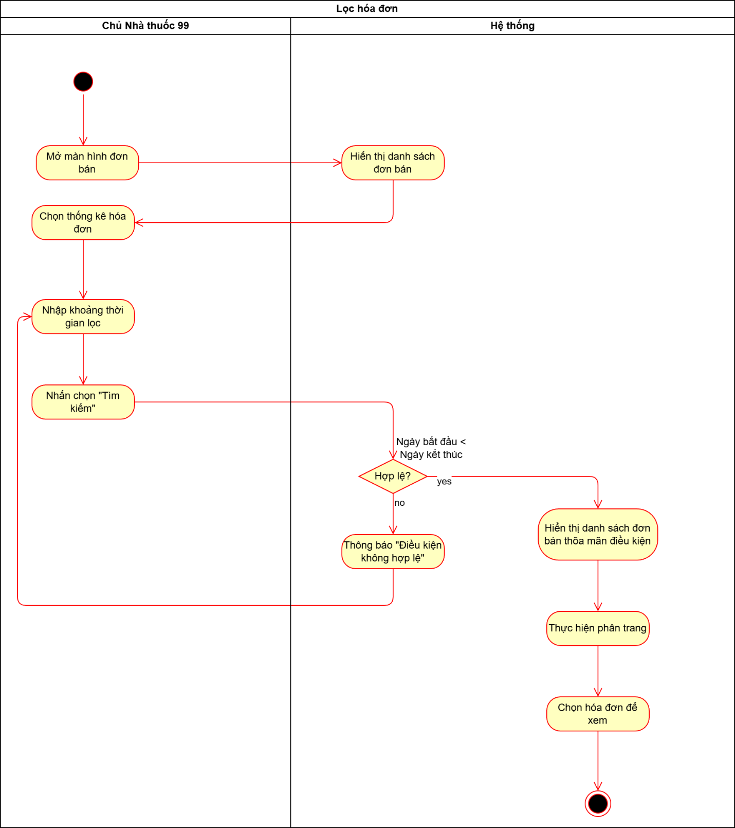

#### Xem chi tiết hóa đơn

|  |  |
| --- | --- |
| Use case ID | 4.4.2 |
| Use case name | Xem chi tiết hóa đơn |
| Description | Là chủ nhà thuốc, tôi muốn xem toàn bộ thông tin của một hóa đơn |
| Actors | Chủ nhà thuốc |
| Priority | High |
| Triggers | Chủ chọn một hóa đơn để xem chi tiết |
| Pre-conditions | * Đăng nhập vào hệ thống thành công * Hóa đơn tồn tại |
| Post-conditions | * Xem được toàn bộ thông tin chi tiết của hóa đơn * Có thể cập nhật, hủy,... |
| Main flow | 1. Chủ chọn một hóa đơn  2. Hệ thống hiển thị chi tiết của hóa đơn  • Thông tin chung  • Dòng hàng và lô  • Trạng thái  • Lịch sử tạo, cập nhật  • Liên kết: phiếu đổi/trả (nếu phát sinh) |
| Alternative flows | N/A |
| Exception flows | 2a) Không tìm thấy hóa đơn  thì hệ thống thông báo "Hóa đơn không tồn tại" |
| Business rules | BR-UC4.4.2-01: Trạng thái hiển thị rõ: Chờ thanh toán/ Hoàn tất / Đã hủy  BR-UC4.4.2-02: Số lô/HSD phải được lưu bất biến sau khi hoàn tất HĐ, chỉ thay đổi qua nghiệp vụ Hủy hoặc Đổi/Trả. |
| Non-functional requirement | N/A |

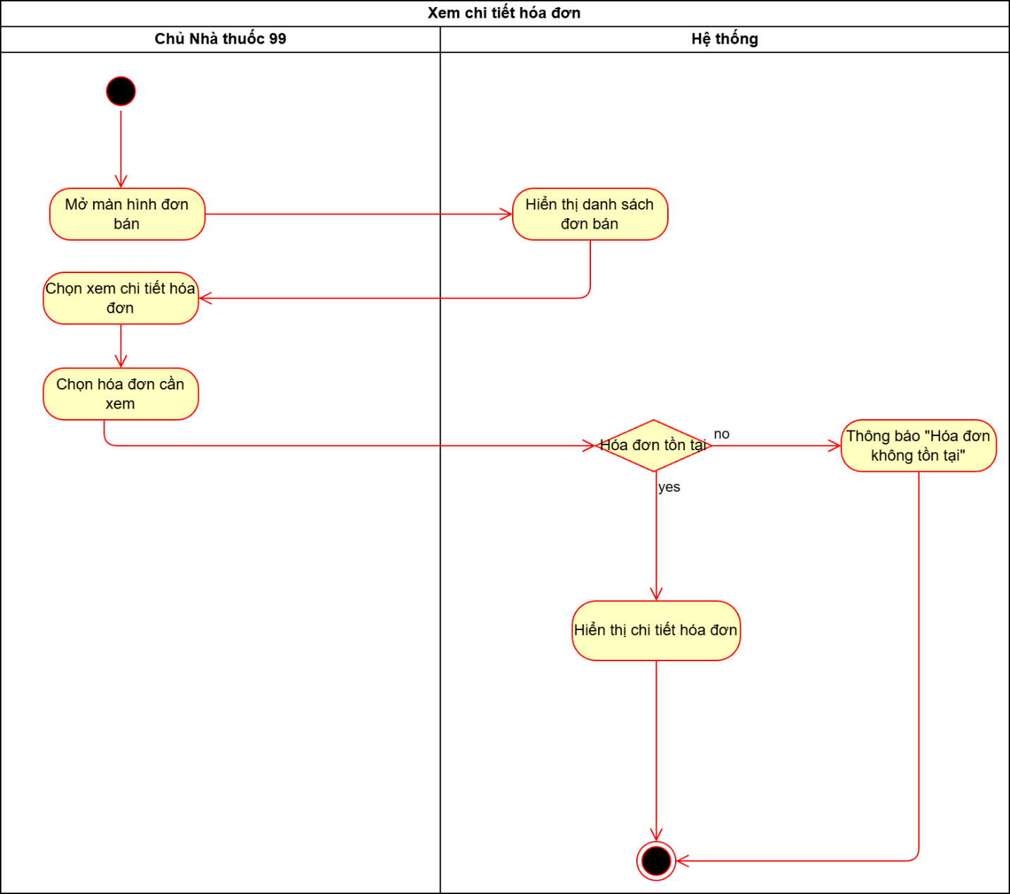

#### Cập nhật hóa đơn

|  |  |
| --- | --- |
| Use case ID | 4.4.3 |
| Use case name | Cập nhật hóa đơn |
| Description | Là chủ nhà thuốc, tôi muốn Sửa các thông tin cho phép của hóa đơn: ghi chú, thông tin khách hàng, không thay đổi dòng hàng sau khi thanh toán |
| Actors | Chủ nhà thuốc |
| Priority | Medium |
| Triggers | Chủ chọn chức năng Cập nhật hóa đơn |
| Pre-conditions | * Đăng nhập vào hệ thống thành công * Hóa đơn tồn tại và chưa khóa sổ * Người dùng có quyền sửa hóa đơn |
| Post-conditions | * Dữ liệu hóa đơn được cập nhật * Có thể phát sinh biên lai điều chỉnh, thay thế |
| Main flow | 1. Mở form cập nhật hóa đơn với dữ liệu hiện tại.  2. Người dùng chỉnh sửa các dữ liệu cho phép (ghi chú/khách hàng,...)  3. Hệ thống xác thực dữ liệu (định dạng email/SĐT, trùng khách)  4. Chủ chọn lưu hóa đơn  5. Hệ thống cập nhật hồ sơ hóa đơn và lưu hóa đơn |
| Alternative flows | N/A |
| Exception flows | 2a) Hóa đơn đã khóa sổ /đã hủy thì hiển thị thông báo  “Hóa đơn đã khóa/hủy. Không thể cập nhật.”  3a) Nếu dữ liệu không hợp lệ, sai định dạng thì thông “Dữ liệu không hợp lệ”  5a) Nếu không cập nhật được thì thông báo lỗi và không lưu |
| Business rules | BR-UC4.4.3-01: Không sửa dòng hàng sau thanh toán, thay đổi phải qua chức năng Đổi/Trả hàng  BR-UC4.4.3-03: Việc điều chỉnh thông tin hóa đơn tuân thủ quy định (tạo hóa đơn điều chỉnh/thay thế khi cần). |
| Non-functional requirement | N/A |

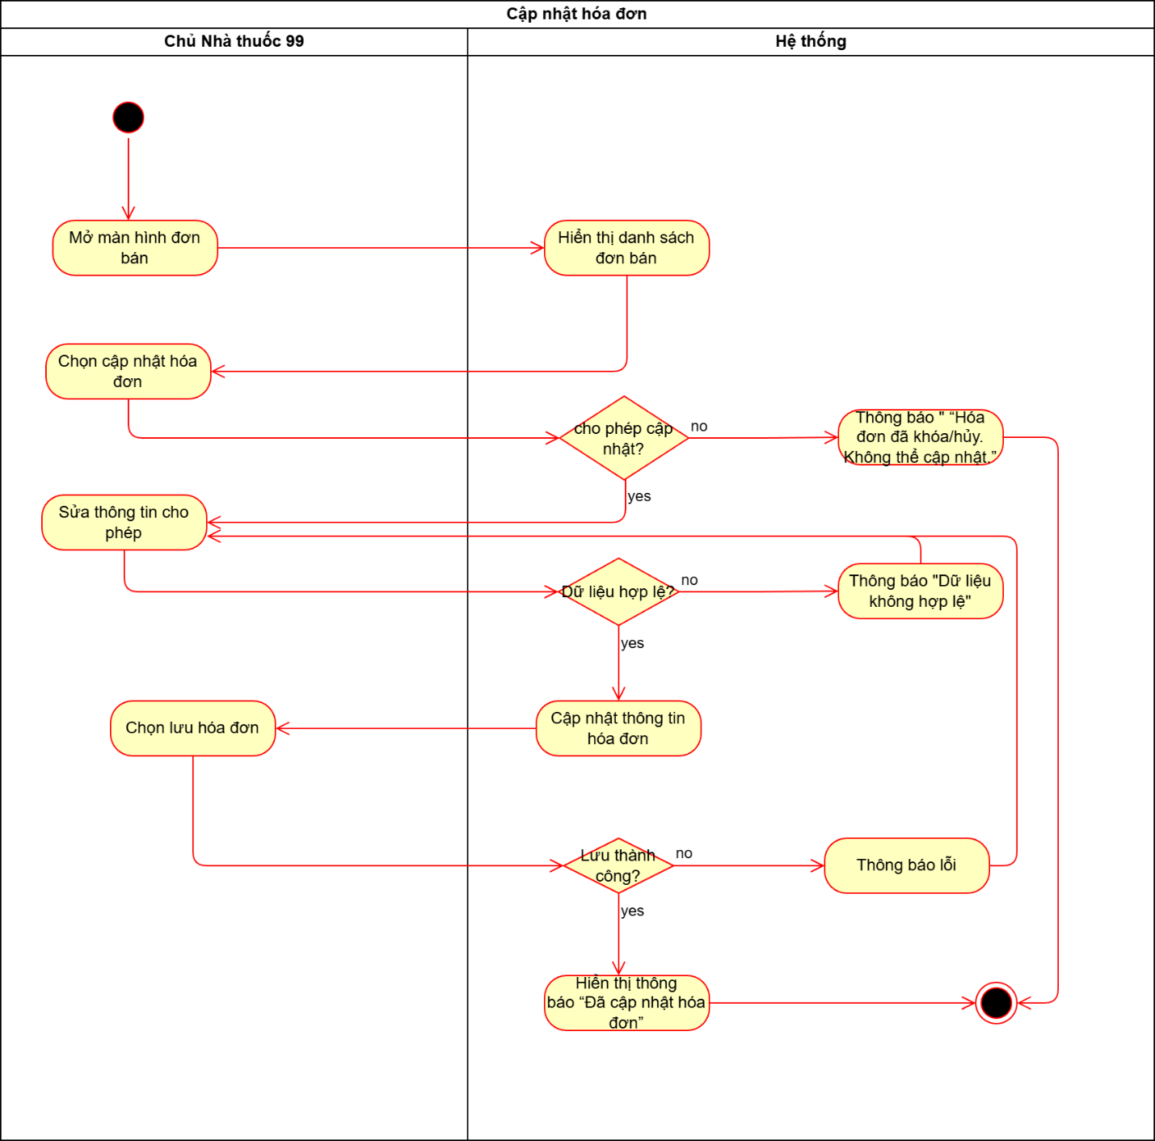

#### Hủy hóa đơn

|  |  |
| --- | --- |
| Use case ID | 4.4.4 |
| Use case name | Hủy hóa đơn |
| Description | Là chủ nhà thuốc, tôi muốn Hủy hóa đơn đúng điều kiện, đảm bảo tồn kho cập nhật đúng lô |
| Actors | Chủ nhà thuốc |
| Priority | High |
| Triggers | Chủ chọn chức năng Hủy hóa đơn |
| Pre-conditions | * Đăng nhập vào hệ thống thành công * Người dùng có quyền Hủy * Hóa đơn chưa khóa sổ |
| Post-conditions | * Hóa đơn ở trạng thái Đã hủy * Tồn kho được phục hồi về các lô đã xuất |
| Main flow | 1. Chọn hủy hóa đơn  2. Hệ thống kiểm tra điều kiện trạng thái hóa đơn  3. Nhập lý do hủy hóa đơn và xác nhận hủy  4. Hệ thống cập nhật tông kho theo đúng lô đã xuất  5. Cập nhật trạng thái hóa đơn và thông báo “Đã hủy hóa đơn” |
| Alternative flows | N/A |
| Exception flows | 2a) Hóa đơn đã khóa sổ thì thông báo " “Hóa đơn đã khóa/ đã hủy. Không thể hủy”  3b) Nếu không muốn hủy nữa thì kết thúc quy trình |
| Business rules | BR-UC4.4.4-01: Không hủy sau khóa sổ  BR-UC4.4.4-02: Phải nhập lý do hủy  BR-UC4.4.4-03: Phục hồi kho tồn đúng lô |
| Non-functional requirement | N/A |

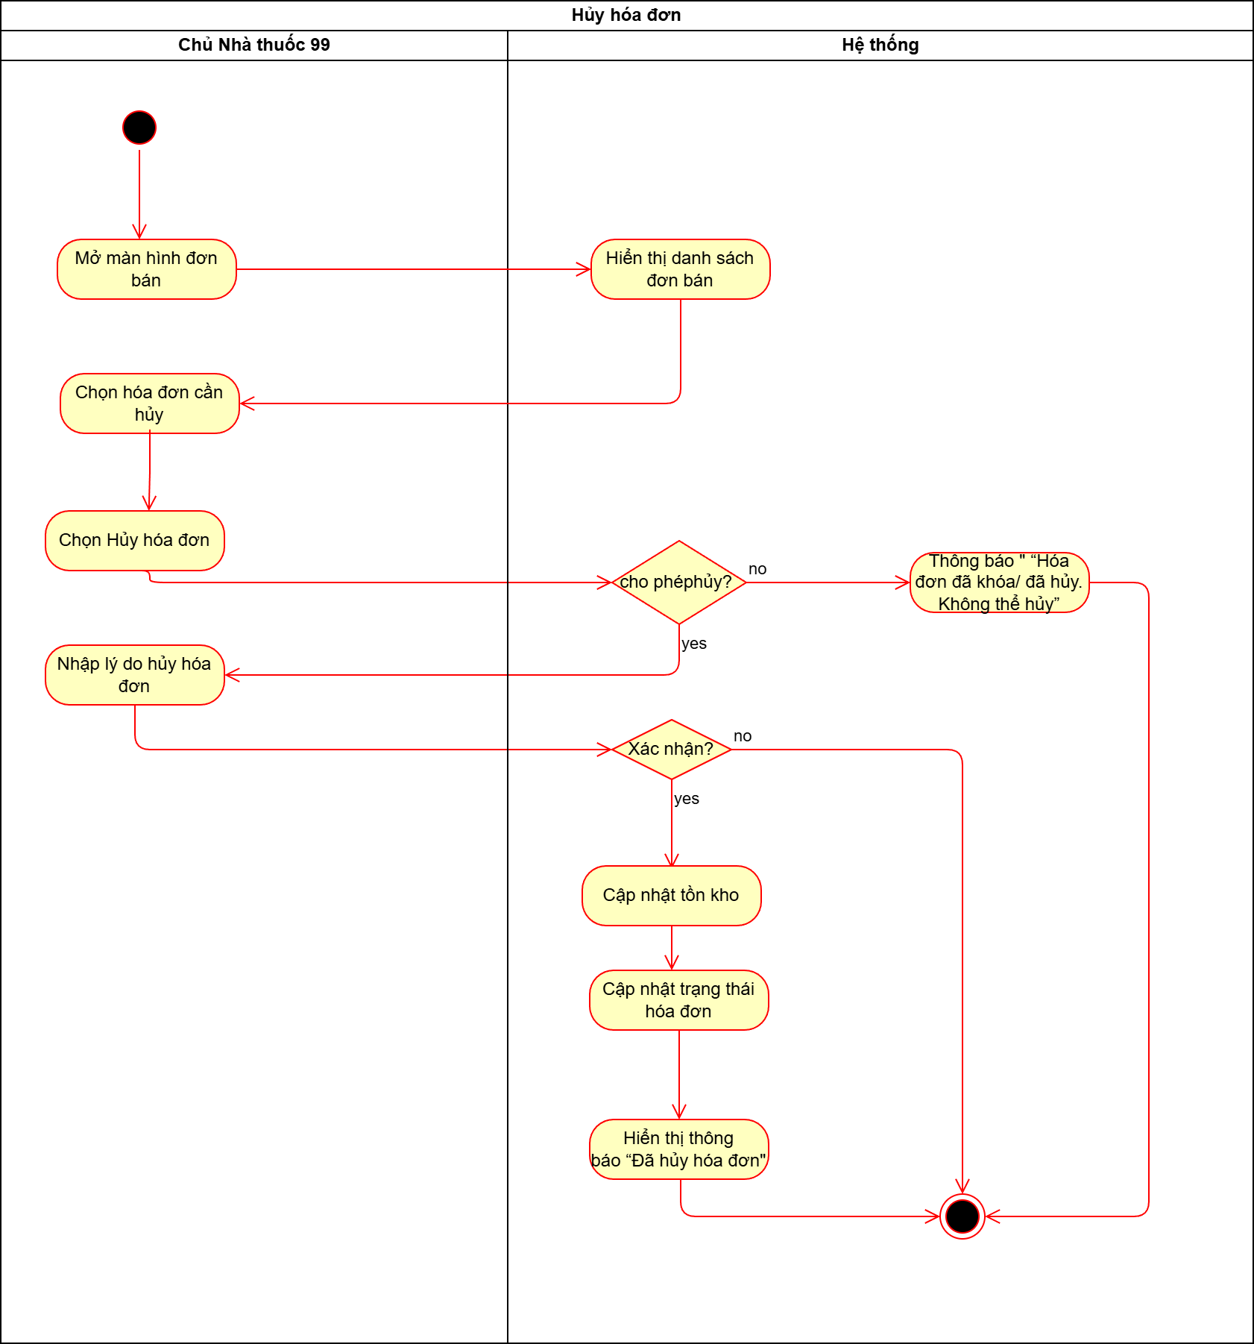

## Quản lý thông tin sản phẩm

Mục đích: Quản lý và duy trì sản phẩm tại nhà thuốc, bảo đảm thông tin đầy đủ, chính xác và đồng bộ giữa các chức năng khác.Cung cấp nguồn dữ liệu chuẩn hóa phục vụ cho các hoạt động như nhập, bán, quản lý tồn kho, kiểm kê, và báo cáo doanh thu.

Phạm vi: Bao gồm các nghiệp vụ thêm, sửa, xóa, tìm kiếm. Ngoài ra, hệ thống còn hỗ trợ quản lý bảng giá, cập nhật giá nhập – giá bán, trạng thái kinh doanh của sản phẩm.

### Business rules

|  |  |
| --- | --- |
| ID | Business rules |
| BR-UC5-01 | Mỗi sản phẩm phải có duy nhất 1 mã sản phẩm, hệ thống không cho phép trùng tên + hàm lượng. |
| BR-UC5-02 | Sản phẩm phải thuộc một (hoặc nhiều) Nhóm hàng (Kê đơn, Không kê đơn, TPCN, Vật tư...). |
| BR-UC5-03 | Phải định nghĩa Đơn vị tính (ĐVT) gốc (ví dụ: Viên) và các ĐVT quy đổi (Vỉ, Hộp). |
| BR-UC5-04 | Sản phẩm đã có giao dịch (bán/nhập) không được phép xóa cứng. |
| BR-UC5-05 | Các sản phẩm ngừng kinh doanh phải chuyển trạng thái sang “Không hoạt động”, không được hiển thị trong các giao dịch mới. |
| BR-UC5-06 | Khi cập nhật giá bán, hệ thống phải tự động kiểm tra ràng buộc: Giá bán ≥ Giá nhập |

### Thêm sản phẩm

|  |  |
| --- | --- |
| Use case ID | 5.1 |
| Use case name | Thêm sản phẩm |
| Description | Là chủ nhà thuốc, tôi muốn tạo mới một mã sản phẩm (thuốc, TPCN, vật tư) vào danh mục để quản lý tồn kho và bán hàng. |
| Actors | Chủ nhà thuốc |
| Priority | High |
| Triggers | Chủ chọn chức năng thêm sản phẩm |
| Pre-conditions | * Đăng nhập vào hệ thống thành công * Đã có danh mục nhóm hàng, Đơn vị tính. |
| Post-conditions | * Sản phẩm mới được tạo trong CSDL, trạng thái đang được đưa vào sử dụng. |
| Main flow | 1. Chọn "Quản lý sản phẩm"  thì "Thêm mới".  2. Nhập thông tin bắt buộc: Tên, Nhóm hàng, Đơn vị tính (ĐVT) gốc.  3. Nhập thông tin bổ sung: Mã vạch, Hoạt chất, Hàm lượng, Hãng SX, Nước SX.  4. Thiết lập quy đổi ĐVT (ví dụ: 1 Hộp = 10 Vỉ; 1 Vỉ = 10 Viên).  5. Nhập giá bán lẻ (đề xuất).  6. Nhấn "Lưu".  7. Hệ thống kiểm tra trùng lặp (Tên + Hàm lượng) và lưu lại. |
| Alternative flows | 6a) Lưu và Tiếp tục thêm (thêm liên tiếp). |
| Exception flows | 7a) Tên sản phẩm + Hàm lượng đã tồn tại  thì Cảnh báo trùng, "Sản phẩm đã tồn tại", không cho lưu, yêu cầu sửa lại.  4a) Quy đổi không hợp lệ (1 Hộp = 0 Vỉ)  thì Báo lỗi.  6b) Lỗi kết nối  thì Giữ dữ liệu trên form, báo lỗi, cho thử lại. |
| Business rules | BR-UC5.1-01: Bắt buộc Tên, Nhóm hàng, ĐVT gốc.  BR-UC5.1-02: Kiểm tra trùng (Tên + Hàm lượng).  BR-UC5.1-03: Giá bán phải ≥ 0. |
| Non-functional requirement | N/A |

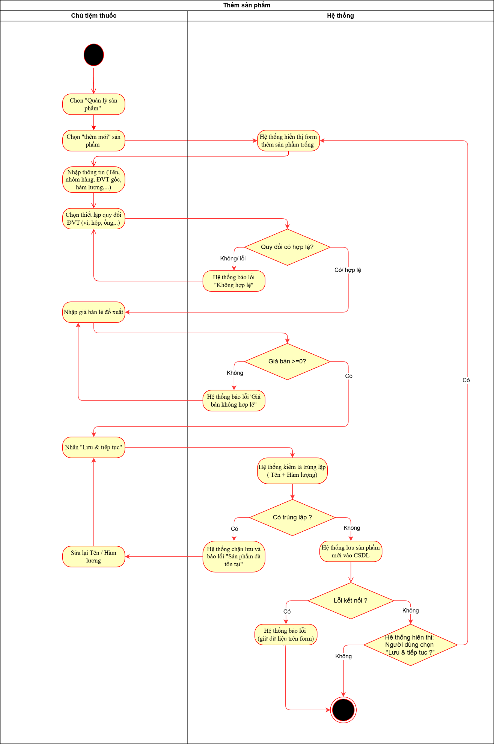

### Sửa thông tin sản phẩm

|  |  |
| --- | --- |
| Use case ID | 5.2 |
| Use case name | Sửa thông tin sản phẩm |
| Description | Là chủ nhà thuốc, tôi muốn cập nhật lại các thông tin của sản phẩm |
| Actors | Chủ nhà thuốc |
| Priority | Medium |
| Triggers | Chủ chọn chức năng sửa thông tin sản phẩm |
| Pre-conditions | * Đăng nhập vào hệ thống thành công * Sản phẩm đã tồn tại. |
| Post-conditions | * Thông tin sản phẩm được cập nhật |
| Main flow | 1. Tìm kiếm sản phẩm (sử dụng UC 5.4).  2. Chọn "Sửa" tại sản phẩm mong muốn.  3. Hệ thống tải thông tin cũ lên form.  4. Chủ nhà thuốc chỉnh sửa các trường (Giá bán, Hoạt chất, Nhóm hàng...).  5. Nhấn "Lưu".  6. Hệ thống kiểm tra (nếu sửa tên) và cập nhật. |
| Alternative flows | 4a) Thay đổi quy đổi ĐVT  thì Hệ thống cảnh báo "Thay đổi quy đổi có thể ảnh hưởng tồn kho. Bạn có chắc chắn?". |
| Exception flows | 6a) Sửa Tên + Hàm lượng trùng với sản phẩm khác  thì Chặn lưu, báo lỗi trùng.  6b) Lỗi lưu  thì Báo lỗi, giữ lại thông tin đã sửa. |
| Business rules | BR-UC5.2-01: Không cho sửa Mã sản phẩm (ID nội bộ).  BR-UC5.2-02: Mọi thay đổi giá bán phải được ghi log (lịch sử giá).  BR-UC5.2-03: Không cho sửa ĐVT gốc (ví dụ: Viên) nếu sản phẩm đã phát sinh tồn kho. |
| Non-functional requirement | N/A |

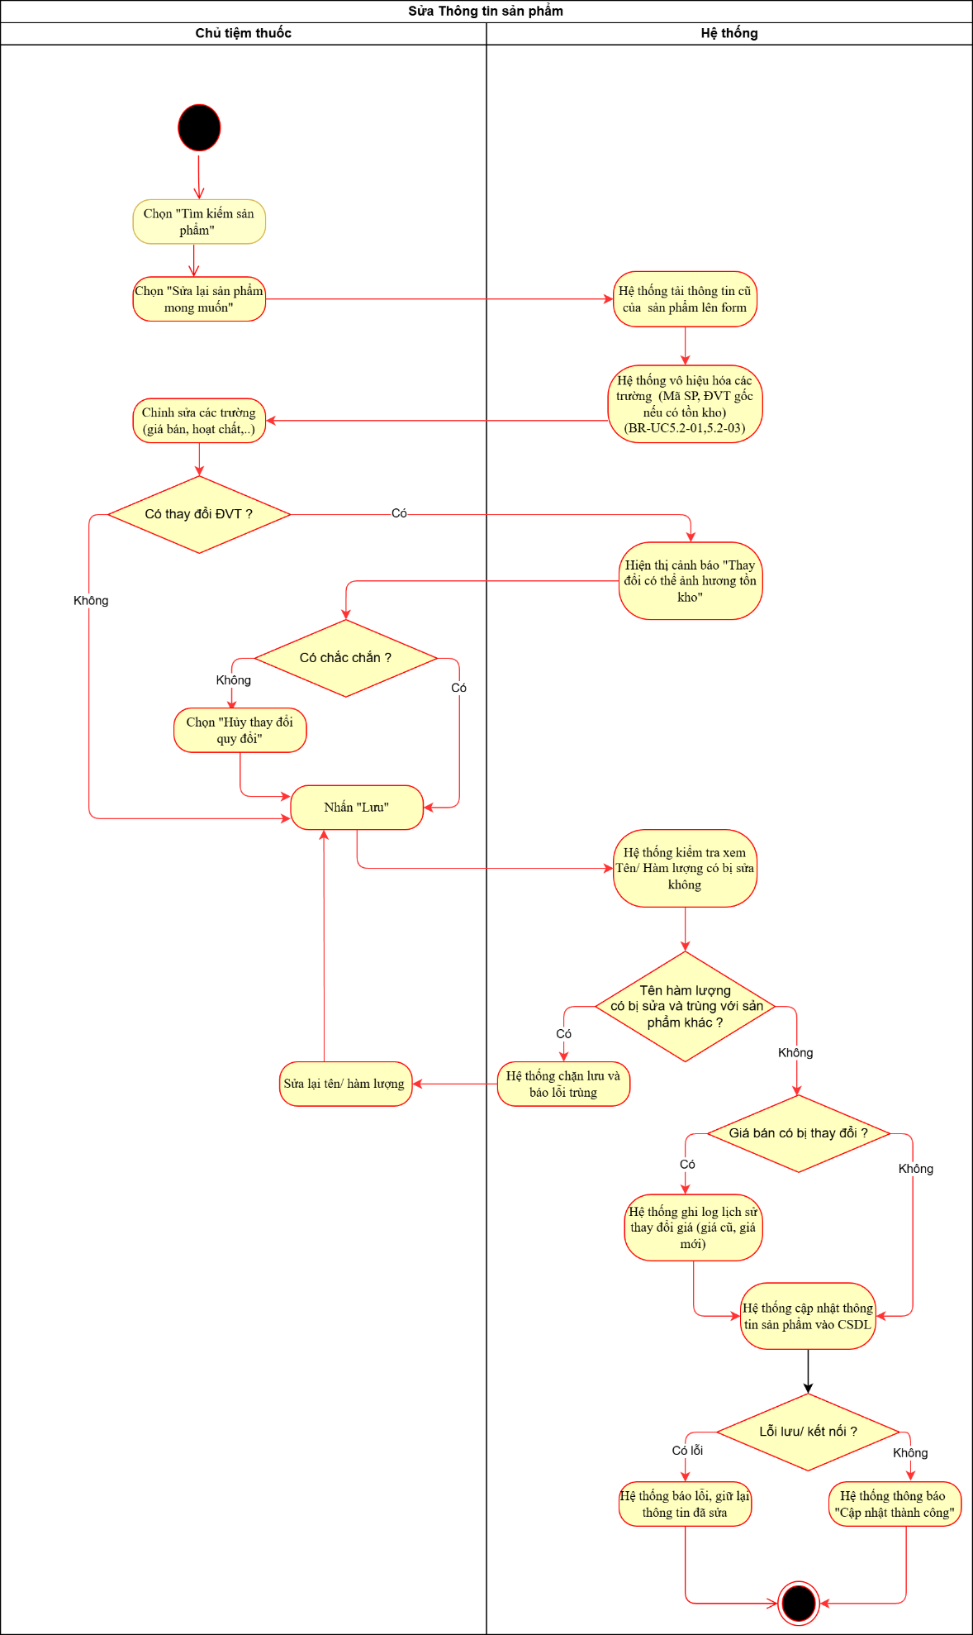

### Xóa sản phẩm

|  |  |
| --- | --- |
| Use case ID | 5.3 |
| Use case name | Xóa sản phẩm |
| Description | Chủ nhà thuốc, tôi muốn có thể xóa các sản phẩm không còn bán hoặc nhập sai thông tin để đảm bảo dữ liệu luôn chính xác. |
| Actors | Chủ nhà thuốc |
| Priority | Medium |
| Triggers | Chủ chọn sản phẩm trong danh sách và nhấn “Xóa”. |
| Pre-conditions | * Đã đăng nhập vào hệ thống. * Sản phẩm tồn tại trong cơ sở dữ liệu. * Sản phẩm không còn nằm trong hóa đơn hoặc đơn hàng chưa hoàn tất. |
| Post-conditions | * Sản phẩm bị xoá khỏi hệ thống. * Danh sách sản phẩm được cập nhật lại. * Hệ thống lưu nhật ký thao tác (thời gian, tên sản phẩm). |
| Main flow | 1. Chủ truy cập danh sách sản phẩm 2. Hệ thống hiển thị toàn bộ danh sách sản phẩm 3. Chọn sản phẩm cần xóa. 4. Hệ thống hiển thị thông tin chi tiết sản phẩm và yêu cầu xác nhận xóa. 5. Xác nhận “Xóa” 6. Hệ thống kiểm tra các ràng buộc (liên kết với hóa đơn/đơn nhập chưa hoàn tất). 7. Hệ thống xóa sản phẩm khỏi cơ sở dữ liệu. 8. Hệ thống cập nhập danh sách sản phẩm 9. Hiển thị thông báo “Xóa sản phẩm thành công”. |
| Alternative flows | 4a. Chủ có thể chọn “Hủy” tại bước xác nhận thì hệ thống trở lại danh sách sản phẩm, không thay đổi dữ liệu. |
| Exception flows | 3a. Sản phẩm đã bị xóa trước đó thì hiển thị thông báo “Sản phẩm không tồn tại” và quay lại danh sách sản phẩm  6a. Nếu có ràng buộc, hiển thị thông báo “Không thể xóa sản phẩm có giao dịch liên quan”  7a. Lỗi kết nối thì hiển thị thông báo lỗi và quay lại danh sách sản phẩm” |
| Business rules | BR-UC5.3-01: Không được xóa sản phẩm có liên kết với hóa đơn bán hoặc đơn nhập còn hiệu lực.  BR-UC5.3-02:Chỉ có chủ mới được xoá |
| Non-functional requirement | N/A |

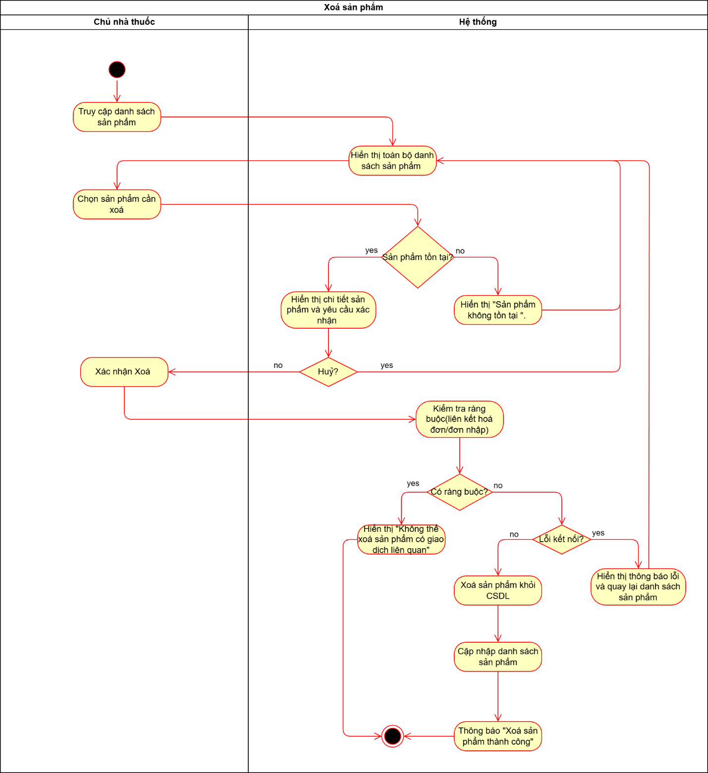

### Tìm kiếm sản phẩm

|  |  |
| --- | --- |
| Use case ID | 5.4 |
| Use case name | Tìm kiếm sản phẩm |
| Description | Là chủ nhà thuốc, tôi muốn tìm nhanh sản phẩm theo tên, mã thuốc hoặc loại thuốc để dễ dàng tìm kiếm, kiểm tra thông tin, giá bán, và tồn kho. |
| Actors | Chủ nhà thuốc |
| Priority | High |
| Triggers | Chủ Nhập tên hoặc mã thuốc vào ô tìm kiếm và nhấn “Tìm”. |
| Pre-conditions | * Đã đăng nhập vào hệ thống. * Hệ thống đã có dữ liệu sản phẩm. * Đang ở giao diện quản lý thuốc. |
| Post-conditions | * Hiển thị danh sách sản phẩm phù hợp với từ khóa. * Danh sách sản phẩm được cập nhật lại. |
| Main flow | 1.     Chọn chức năng “Tìm kiếm sản phẩm”.  2.    Nhập vào cụm từ cần tìm( tên, mã hoặc loại thuốc).  3.     Hệ thống tìm kiếm với điều kiện sản phẩm chứa tên, mã hoặc loại thuốc vừa nhập.  4.     Hiển thị danh sách sản phẩm phù hợp cùng các thông tin: mã thuốc, tên, giá, số lượng tồn, hạn sử dụng. |
| Alternative flows | N/A |
| Exception flows | 3a. Cơ sở dữ liệu bị lỗi, hệ thống hiển thị “Không thể truy cập dữ liệu, vui lòng thử lại sau.”  4a. Nếu không tìm thấy, hiển thị thông báo “Không tìm thấy sản phẩm phù hợp” |
| Business rules | BR-UC5.4-01: Hệ thống hỗ trợ tìm không phân biệt chữ hoa/thường.  BR-UC5.4-02: Có thể tìm nhanh theo tên hoặc mã sản phẩm.  BR-UC5.4-03: Giới hạn hiển thị tối đa 100 kết quả để đảm bảo tốc độ xử lý. |
| Non-functional requirement | N/A |

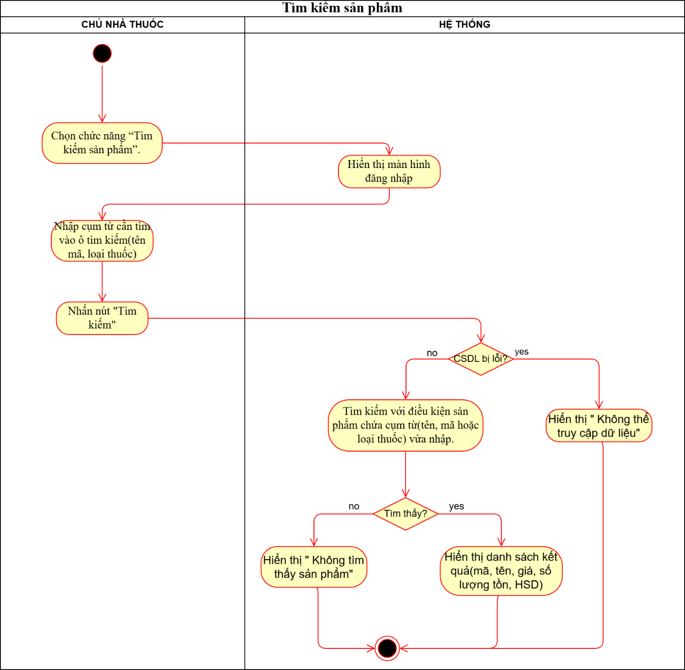

### Quản lý bảng giá

|  |  |
| --- | --- |
| Use case ID | 5.5 |
| Use case name | Quản lý bảng giá |
| Description | Là chủ nhà thuốc, tôi muốn cập nhật và theo dõi bảng giá thuốc thường xuyên để bảo đảm giá bán đúng và thuận tiện khi tính tiền, in hóa đơn, và báo cáo doanh thu. |
| Actors | Chủ nhà thuốc |
| Priority | High |
| Triggers | Chọn chức năng “Bảng giá” trên giao diện quản lý sản phẩm. |
| Pre-conditions | * Đã đăng nhập hệ thống * Danh mục sản phẩm có sẵn trong cơ sở dữ liệu. |
| Post-conditions | * Giá bán của sản phẩm được cập nhật thành công. * Hệ thống lưu lại lịch sử thay đổi giá. |
| Main flow | 1. Mở giao diện “Quản lý bảng giá”.  2. Hệ thống hiển thị danh sách sản phẩm và giá hiện tại.  3. Chọn sản phẩm cần thay đổi giá.  4. Nhập giá mới và ghi chú (nếu có).  5. Hệ thống kiểm tra dữ liệu nhập vào hợp lệ.  6. Lưu giá mới và cập nhật bảng giá. |
| Alternative flows | 4a. Có thể chọn “Hủy” rồi quay lại danh sách giá cũ, không lưu thay đổi. |
| Exception flows | 5a. Nhập giá không hợp lệ (giá <0 ), hiển thị thông báo “Giá không hợp lệ”.  6a. Lỗi lưu dữ liệu, hệ thống hiển thị “Không thể cập nhật giá, vui lòng thử lại” |
| Business rules | BR-UC5.5-01: Giá bán phải là số dương và lớn hơn giá nhập  BR-UC5.5-02: Hệ thống lưu :thời gian, giá cũ, giá mới.  BR-UC5.5-03: Khi giá thay đổi, hệ thống tự động cập nhật vào hóa đơn và báo cáo doanh thu.  BR-UC5.5-04: Nếu thuốc đang trong đợt khuyến mãi, giá khuyến mãi phải nhỏ hơn giá gốc. |
| Non-functional requirement | N/A |

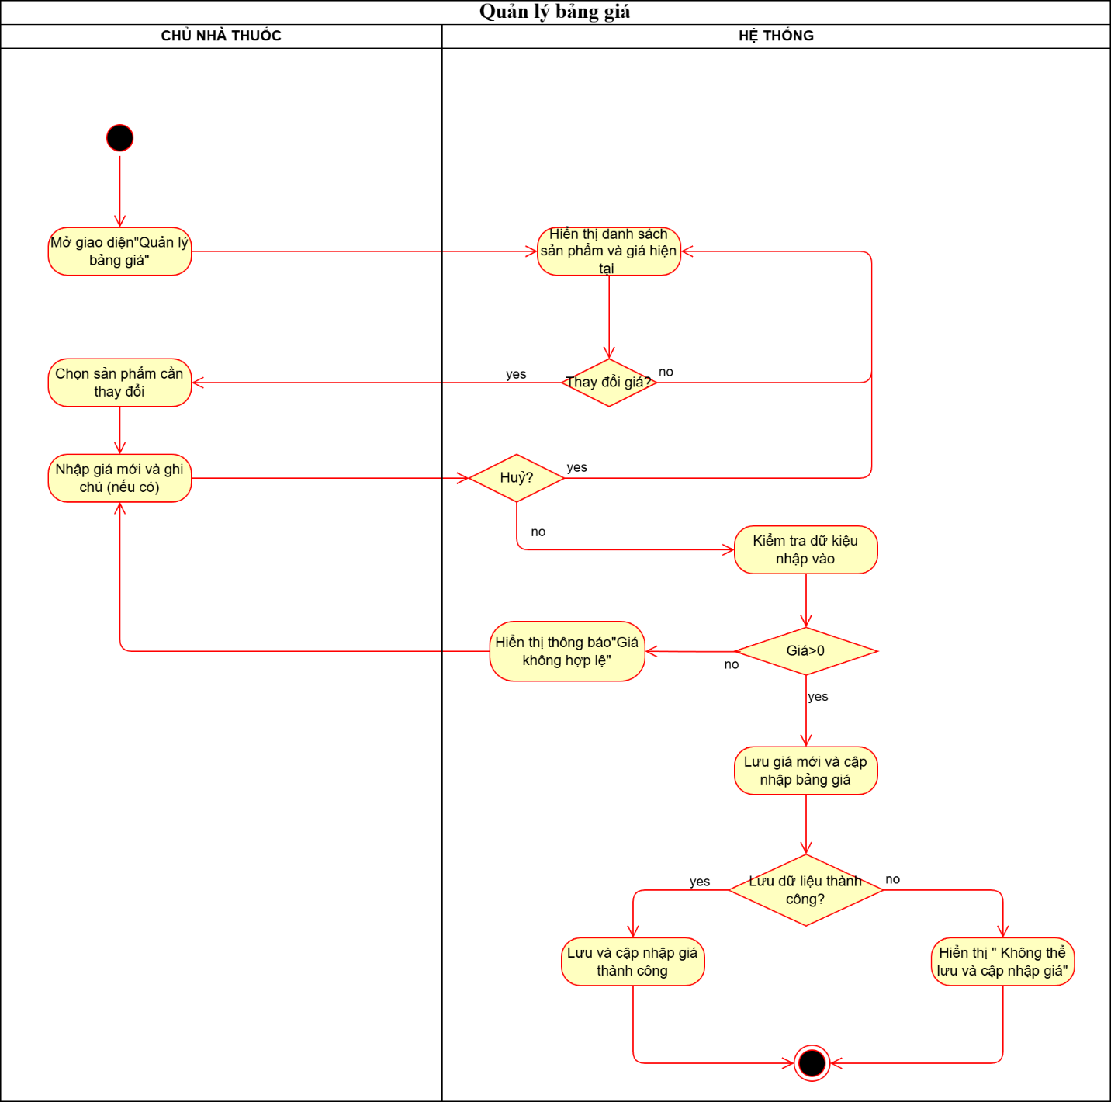

## Quản lý danh mục thuốc theo nhóm

Mục đích: Quản lý danh mục nhóm thuốc dùng để phân loại các sản phẩm theo công dụng, thành phần, hoặc loại thuốc, giúp việc tra cứu, bán hàng, thống kê và báo cáo được thực hiện nhanh chóng và chính xác. Việc phân nhóm hợp lý hỗ trợ chủ nhà thuốc dễ dàng quản lý danh mục thuốc, theo dõi tình hình tồn kho theo nhóm và lập báo cáo doanh thu hoặc lãi gộp theo từng loại thuốc.

Phạm vi: Bao gồm các chức năng thêm mới, sửa, xóa và tìm kiếm nhóm thuốc trong hệ thống. Các thao tác được thực hiện trong danh mục quản lý dữ liệu dùng chung, có liên kết trực tiếp với danh mục thuốc, phiếu nhập hàng và các báo cáo thống kê.

### Business Rules

|  |  |
| --- | --- |
| **ID** | **Business Rules** |
| BR-UC6-01 | Tên nhóm thuốc là duy nhất, độ dài tối đa 100 ký tự, không được trùng với nhóm đã tồn tại. |
| BR-UC6-02 | Khi thêm nhóm thuốc, hệ thống bắt buộc nhập: mã nhóm, tên nhóm và mô tả ngắn. |
| BR-UC6-03 | Hệ thống ghi nhận ngày tạo, người tạo và người cập nhật cuối cùng |
| BR-UC6-04 | Không được xóa nhóm thuốc đang chứa thuốc còn hoạt động trong hệ thống |
| BR-UC6-05 | Tìm kiếm nhóm thuốc theo tên, có hỗ trợ gõ gần đúng và không phân biệt hoa/thường. |
| BR-UC6-06 | Kết quả tìm kiếm hiển thị tối đa 50 nhóm thuốc mỗi lần truy vấn. |
| BR-UC6-07 | Mọi thay đổi thông tin nhóm thuốc phải được lưu lại lịch sử thay đổi |
| BR-UC6-08 | Hệ thống phải đảm bảo chỉ người có quyền truy cập với được thực hiện các thao tác (thêm, sửa, xóa) |

### Thêm nhóm thuốc

|  |  |
| --- | --- |
| Use Case ID | 6.1 |
| Use Case Name | Thêm nhóm thuốc |
| Description | Là chủ nhà thuốc, tôi muốn tạo mới nhóm thuốc để phân loại thuốc theo công dụng, loại hoặc thành phần, giúp quản lý và tra cứu dễ dàng hơn. |
| Actors | Chủ nhà thuốc |
| Priority | High |
| Triggers | Người dùng chọn chức năng “Thêm nhóm thuốc”. |
| Pre-conditions | * Người dùng đã đăng nhập hệ thống * Hệ thống sẵn sàng kết nối CSDL. |
| Post-conditions | * Nhóm thuốc mới được lưu vào hệ thống. * Hiển thị trong danh sách nhóm thuốc. |
| Main Flow | 1. Người dùng chọn “Thêm nhóm thuốc”.  2. Hệ thống hiển thị form nhập thông tin nhóm thuốc (Tên nhóm, Mô tả).  3. Người dùng nhập dữ liệu và nhấn “Lưu”.  4. Hệ thống kiểm tra trùng tên.  5. Nếu hợp lệ, hệ thống lưu nhóm thuốc và hiển thị thông báo “Thêm nhóm thuốc thành công”. |
| Alternative Flows | 4a) Nếu tên nhóm thuốc đã tồn tại, hệ thống hiển thị thông báo “Tên nhóm thuốc đã tồn tại, vui lòng nhập tên khác.” |
| Exception Flows | 3a) Nếu người dùng không nhập tên nhóm thuốc, hệ thống hiển thị thông báo “Vui lòng nhập tên nhóm thuốc.”  3b) Khi mất kết nối CSDL, hệ thống thông báo “Không thể lưu nhóm thuốc, vui lòng thử lại.” |
| Business Rules | BR-UC6.1-01: Tên nhóm thuốc là duy nhất.  BR-UC6.1-02: Tên nhóm không được để trống, tối đa 100 ký tự.  BR-UC6.1-03: Hệ thống ghi nhận ngày tạo và người tạo. |
| Non-functional Requirements | N/A |

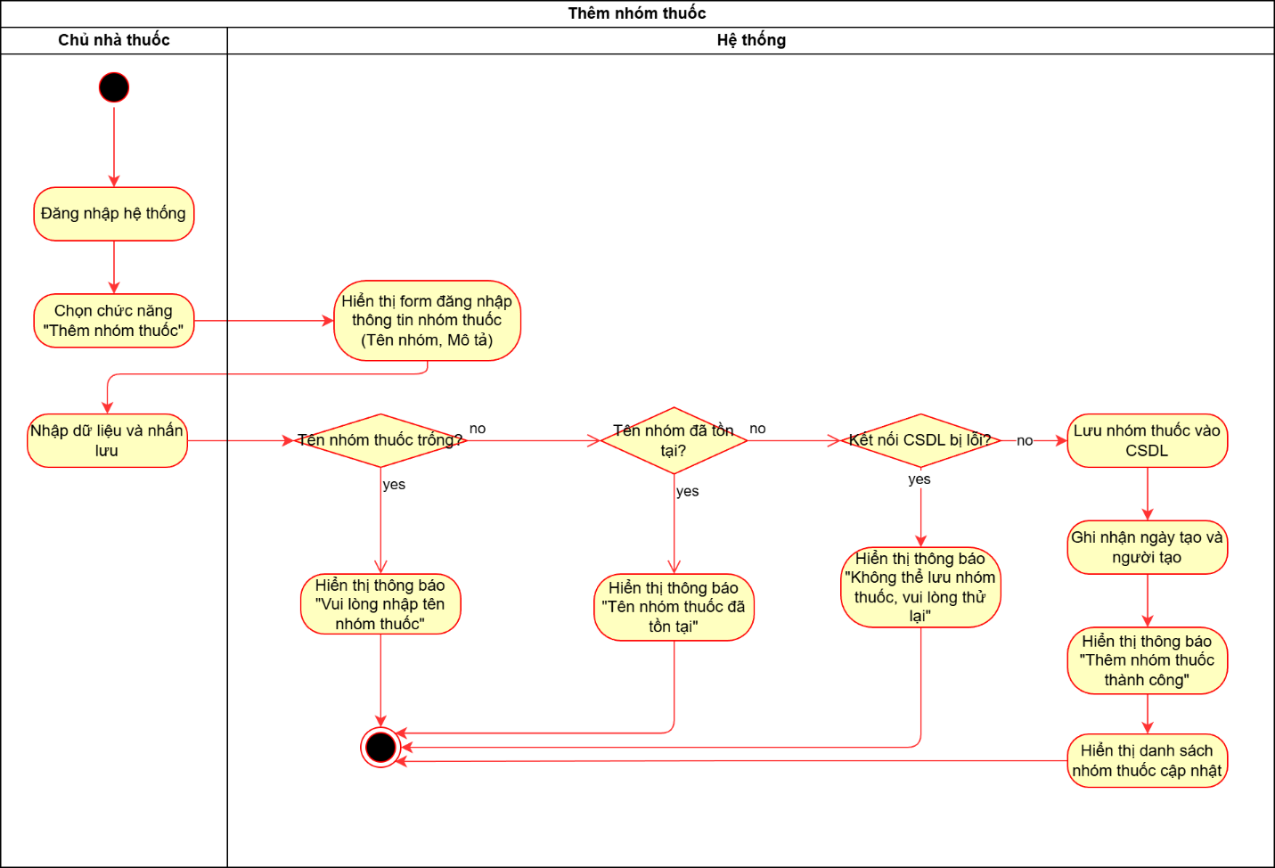

### Sửa nhóm thuốc

|  |  |
| --- | --- |
| Use Case ID | 6.2 |
| Use Case Name | Sửa nhóm thuốc |
| Description | Là chủ nhà thuốc, tôi muốn chỉnh sửa thông tin nhóm thuốc để cập nhật mô tả hoặc tên nhóm khi có thay đổi, giúp danh mục luôn chính xác và dễ quản lý. |
| Actors | Chủ nhà thuốc |
| Priority | Medium |
| Triggers | Người dùng chọn chức năng “Sửa nhóm thuốc”. |
| Pre-conditions | * Người dùng đã đăng nhập hệ thống * Nhóm thuốc cần sửa đã tồn tại. * Người dùng có quyền chỉnh sửa. |
| Post-conditions | * Thông tin nhóm thuốc được cập nhật thành công trong hệ thống. |
| Main Flow | 1. Người dùng chọn nhóm thuốc cần sửa trong danh sách.  2. Hệ thống hiển thị thông tin chi tiết của nhóm thuốc.  3. Người dùng chỉnh sửa thông tin (Tên, Mô tả).  4. Nhấn “Lưu thay đổi”.  5. Hệ thống kiểm tra dữ liệu và cập nhật thông tin nhóm thuốc.  6. Hiển thị thông báo “Cập nhật thành công”. |
| Alternative Flows | 3a) Nếu người dùng không thay đổi gì, hệ thống hiển thị thông báo “Không có thay đổi để lưu.” |
| Exception Flows | 4a) Khi tên nhóm sửa trùng với nhóm khác, hệ thống hiển thị thông báo “Tên nhóm thuốc đã tồn tại.”  5a) Nếu xảy ra lỗi hệ thống khi lưu, hiển thị thông báo “Không thể cập nhật, vui lòng thử lại sau.” |
| Business Rules | BR-UC6.2-01: Không được sửa thành tên trùng với nhóm khác.  BR-UC6.2-02: Hệ thống lưu lịch sử thay đổi (người sửa, ngày sửa). |
| Non-functional Requirements | N/A |

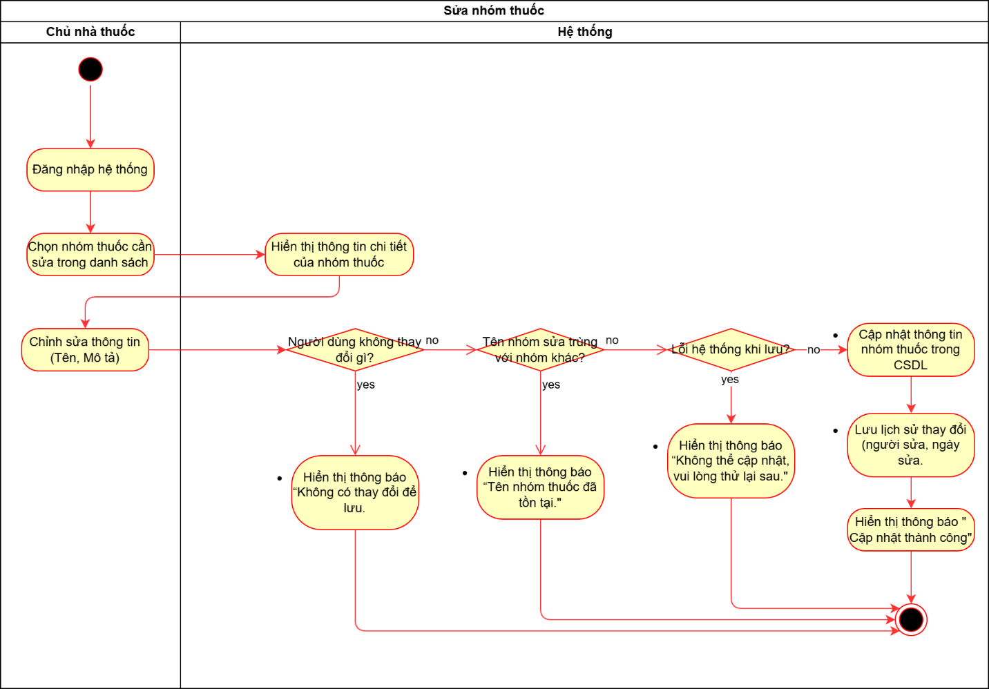

### Xóa nhóm thuốc

|  |  |
| --- | --- |
| Use Case ID | 6.3 |
| Use Case Name | Xóa nhóm thuốc |
| Description | Là chủ nhà thuốc, tôi muốn xóa nhóm thuốc không còn sử dụng để danh mục gọn gàng, dễ quản lý và không bị nhầm lẫn khi thống kê. |
| Actors | Chủ nhà thuốc |
| Priority | Medium |
| Triggers | Người dùng chọn chức năng “Xóa nhóm thuốc”. |
| Pre-conditions | * Người dùng đã đăng nhập hệ thống * Nhóm thuốc tồn tại trong hệ thống.- Người dùng có quyền xóa dữ liệu. |
| Post-conditions | * Nhóm thuốc được xóa khỏi danh sách (nếu không còn thuốc liên kết). |
| Main Flow | 1. Người dùng chọn nhóm thuốc cần xóa.  2. Hệ thống hiển thị thông báo xác nhận xóa.  3. Người dùng chọn “Đồng ý”.  4. Hệ thống kiểm tra:  a) Nếu nhóm không có thuốc liên kết thì xóa nhóm.  b) Nếu có thuốc liên kết thì hiển thị cảnh báo.  5. Hiển thị thông báo kết quả thao tác. |
| Alternative Flows | 2a) Khi người dùng chọn “Hủy”, hệ thống quay lại danh sách nhóm thuốc. |
| Exception Flows | 4a) Khi nhóm có thuốc liên kết, hệ thống hiển thị thông báo “Không thể xóa nhóm đang được sử dụng.”  4b) Nếu xảy ra lỗi CSDL, hệ thống thông báo “Xóa không thành công, vui lòng thử lại.” |
| Business Rules | BR-UC6.3-01: Không được xóa nhóm nếu có thuốc thuộc nhóm đó.  BR-UC6.3-02: Ghi nhận nhật ký thao tác xóa. |
| Non-functional Requirements | N/A |

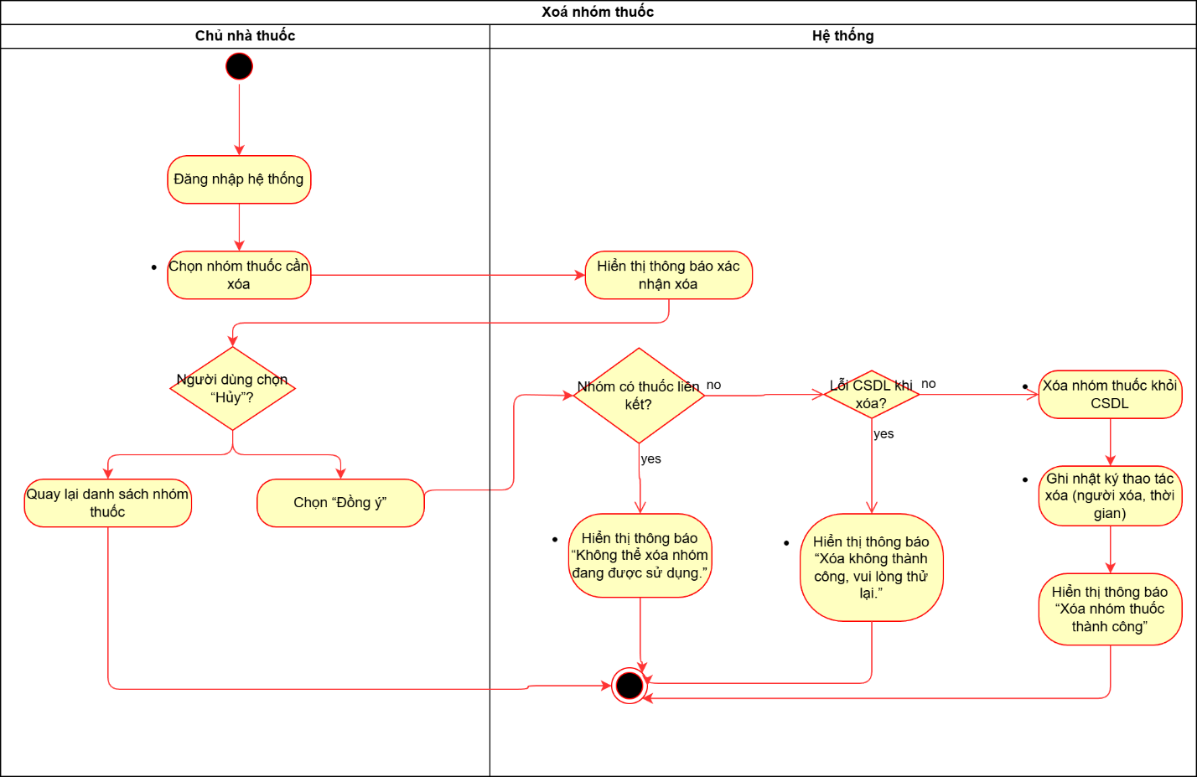

### Tìm kiếm nhóm thuốc

|  |  |
| --- | --- |
| Use Case ID | 6.4 |
| Use Case Name | Tìm kiếm nhóm thuốc |
| Description | Là chủ nhà thuốc, tôi muốn tìm kiếm nhóm thuốc theo tên hoặc từ khóa để dễ dàng tra cứu, chỉnh sửa hoặc xem thông tin chi tiết. |
| Actors | Chủ nhà thuốc |
| Priority | High |
| Triggers | Người dùng nhập từ khóa vào ô tìm kiếm nhóm thuốc. |
| Pre-conditions | * Người dùng đã đăng nhập hệ thống * Hệ thống có dữ liệu danh sách nhóm thuốc. |
| Post-conditions | * Hiển thị danh sách nhóm thuốc phù hợp với từ khóa tìm kiếm. |
| Main Flow | 1. Người dùng nhập từ khóa tìm kiếm (ví dụ: “Kháng sinh”).  2. Hệ thống lọc dữ liệu theo tên nhóm chứa từ khóa.  3. Hiển thị kết quả tìm được.  4. Người dùng chọn nhóm thuốc để xem hoặc chỉnh sửa chi tiết. |
| Alternative Flows | 2a) Khi người dùng không nhập từ khóa, hệ thống hiển thị toàn bộ danh sách nhóm thuốc. |
| Exception Flows | 2b) Khi không tìm thấy kết quả, hệ thống hiển thị thông báo “Không có nhóm thuốc phù hợp.”  3a) Nếu xảy ra lỗi truy vấn dữ liệu, hệ thống hiển thị thông báo “Không thể thực hiện tìm kiếm, vui lòng thử lại.” |
| Business Rules | BR-UC6.4-01: Tìm kiếm theo tên nhóm thuốc (có hỗ trợ gõ gần đúng).  BR-UC.6.4-02: Kết quả hiển thị tối đa 50 nhóm/lần. |
| Non-functional Requirements | N/A |

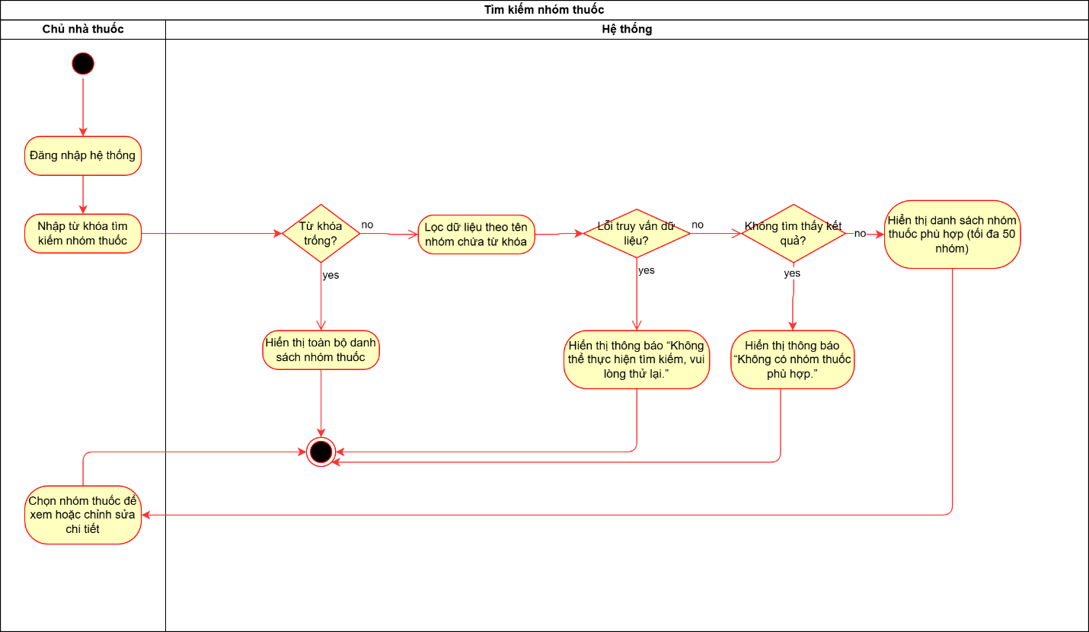

## Quản lý kho

Mục đích:Theo dõi, kiểm soát chính xác số lượng hàng tồn kho theo từng lô, hạn sử dụng và trạng thái sử dụng. Hỗ trợ cảnh báo khi hàng sắp hết hoặc hết hạn, giúp tối ưu nhập hàng và giảm rủi ro sai lệch dữ liệu.

Phạm vi:Bao gồm các nghiệp vụ: kiểm kê, cập nhật tồn thực tế, cảnh báo tồn kho, đối chiếu dữ liệu giữa thực tế và hệ thống. Áp dụng cho toàn bộ kho thuốc.

### Business rules

|  |  |
| --- | --- |
| **ID** | **Business rules** |
| BR-UC7-01 | Mọi sản phẩm trong kho phải được quản lý theo mã lô, số lượng  và hạn sử dụng. |
| BR-UC7-02 | Xuất hàng phải tuân theo nguyên tắc FEFO,  ưu tiên xuất hàng có hạn dùng sớm nhất. |
| BR-UC7-03 | Kiểm kê kho phải được thực hiện định kỳ hoặc khi có nghi ngờ chênh lệch giữa thực tế và hệ thống. |
| BR-UC7-04 | Khi cập nhật tồn kho, hệ thống phải ghi log đầy đủ: thời gian, giá trị trước và sau điều chỉnh. |
| BR-UC7-05 | Hệ thống phải tự động cảnh báo khi số lượng tồn nhỏ hơn mức tối thiểu |
| BR-UC7-06 | Hệ thống phải tự động kiểm tra hạn sử dụng hàng ngày và cảnh báo thuốc còn ≤ 30 ngày hoặc đã hết hạn. |
| BR-UC7-07 | Không được phép xuất hoặc bán các lô hàng đã hết hạn sử dụng. |
| BR-UC7-08 | Khi kiểm kê, các giao dịch nhập/xuất mới tạm thời bị khóa cho đến khi kết thúc kiểm kê để đảm bảo tính toàn vẹn dữ liệu. |
| BR-UC7-09 | Báo cáo tồn kho phải hiển thị chi tiết theo mã sản phẩm, số lô, hạn sử dụng, trạng thái và vị trí lưu trữ. |

### Kiểm kê tồn theo lô

|  |  |
| --- | --- |
| Use case ID | 7.1 |
| Use case name | Kiểm kê tồn theo lô |
| Description | Là chủ nhà thuốc, tôi muốn kiểm kê thực tế số lượng và hạn sử dụng thuốc trong kho để đối chiếu với dữ liệu hệ thống. |
| Actors | Chủ nhà thuốc |
| Priority | High |
| Triggers | Khi đến kỳ kiểm kê hoặc có chênh lệch nghi ngờ giữa hệ thống và thực tế |
| Pre-conditions | * Đã đăng nhập vào hệ thống * Dữ liệu tồn kho hệ thống sẵn có * Kho đang trong trạng thái kiểm kê |
| Post-conditions | * Báo cáo chênh lệch được lưu và hiển thị * Cập nhật trạng thái kiểm kê khi hoàn thành |
| Main flow | 1. Mở chức năng kiểm kê tồn 2. Hệ thống hiển thị danh sách các lô hàng hiện có 3. Chọn lô hàng cần kiểm kê. 4. Nhập số lượng thực tế 5. Hệ thống so sánh với số lượng tồn thực tế 6. Hiển thị kết quả chênh lệch 7. Ghi nhận biên bản kiểm kê 8. Lưu kết quả kiểm kê |
| Alternative flows | 3a. Có thể quét mã vạch để nhập nhanh |
| Exception flows | 4a. Nếu không tìm thấy lô thuốc, hiển thị cảnh báo “Không thể truy xuất dữ liệu ”  8a. Lỗi kết nối, hệ thống hiển thị “Lưu kết quả không thành công” |
| Business rules | BR-UC7.1-01:Kiểm kê phải được thực hiện định kỳ  BR-UC7.1-02:Chênh lệch tồn phải được phê duyệt trước khi cập nhật |
| Non-functional requirement | N/A |

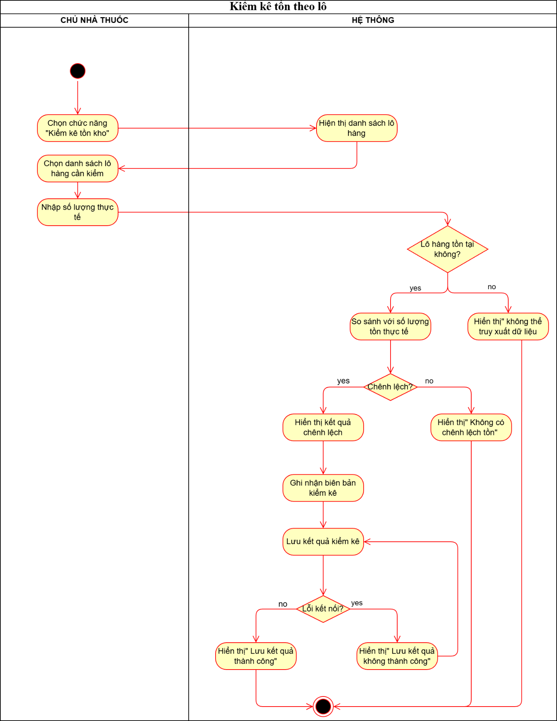

### Cập nhật tồn thực tế

|  |  |
| --- | --- |
| Use case ID | 7.2 |
| Use case name | Cập nhật tồn thực tế |
| Description | Sau khi kiểm kê, chủ nhà thuốc điều chỉnh lại số lượng tồn trong hệ thống để phản ảnh chính xác so với thực tế |
| Actors | Chủ nhà thuốc |
| Priority | Medium |
| Triggers | Sau khi hoàn tất kiểm kê. |
| Pre-conditions | * Đã đăng nhập vào hệ thống * Đã có kết quả kiểm kê. * Có quyền cập nhật dữ liệu. |
| Post-conditions | * Dữ liệu tồn được cập nhật theo số thực tế. |
| Main flow | 1. Mở danh sách lô hàng có chênh lệch. 2. Hệ thống hiển thị danh sách lô hàng 3. Chọn lô cần cập nhật. 4. Nhập số lượng thực tế 5. Xác nhận thay đổi. 6. Hệ thống cập nhật số lượng tồn 7. Hiển thị “Cập nhập thành công” và lưu lịch sử điều chỉnh. |
| Alternative flows | N/A |
| Exception flows | 3a. Nếu không có quyền cập nhật thì hệ thống chặn thao tác.  6a. Nếu lỗi kết nối, hiển thị thông báo “Không thể cập nhật” vui lòng thử lại. |
| Business rules | BR-UC7.2-01:Hệ thống ghi log mọi thay đổi tồn.  BR-UC7.2-02:Chỉ chủ mới được sửa dữ liệu tồn kho. |
| Non-functional requirement | N/A |

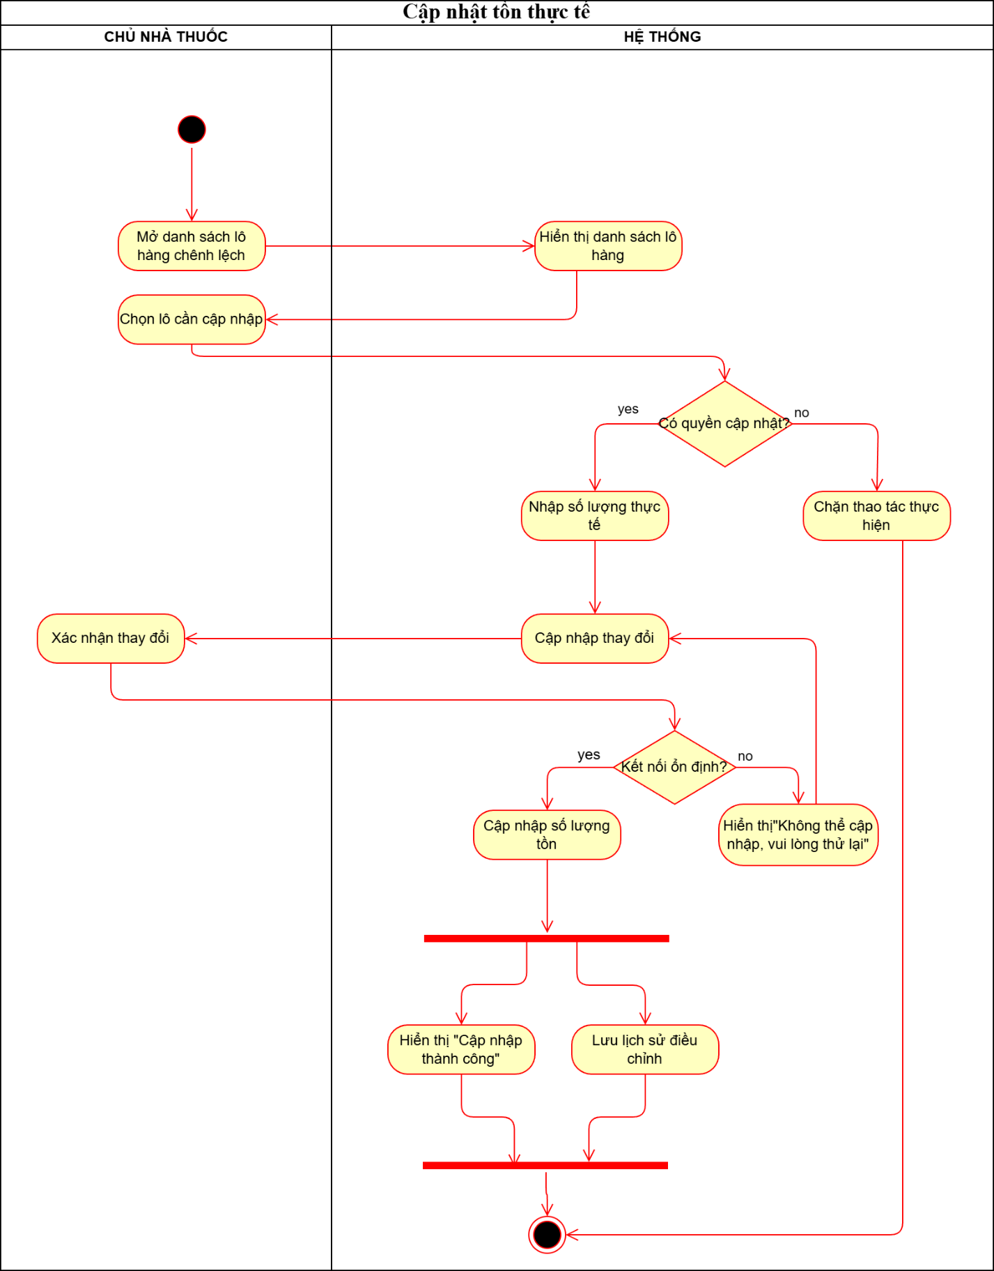

### Cảnh báo hết hàng

|  |  |
| --- | --- |
| Use case ID | 7.3 |
| Use case name | Cảnh báo hết hàng |
| Description | Hệ thống tự động cảnh báo khi thuốc sắp hết để chủ chủ động nhập thêm, tránh thiếu hàng |
| Actors | Hệ thống, Chủ nhà thuốc |
| Priority | High |
| Triggers | Hệ thống chạy kiểm tra tồn định kỳ. |
| Pre-conditions | * Đã đăng nhập vào hệ thống * Có dữ liệu mức tồn tối thiểu cho từng thuốc. |
| Post-conditions | * Hiển thị danh sách thuốc sắp hết hàng. * Gợi ý nhập hàng. |
| Main flow | 1. Hệ thống tự động kiểm tra số lượng tồn của từng loại thuốc trong kho. 2. Hệ thống lấy giá trị mức tối thiểu 3. So sánh mức tồn hiện tại với mức tối thiểu. 4. Nếu số lượng tồn thấp hơn mức tối thiểu, hệ thống tạo cảnh báo “Sắp hết hàng”. 5. Hiển thị danh sách cảnh báo các thuốc sắp hết hàng và gửi thông báo cảnh báo cho chủ. 6. Chủ nhận thông báo 7. Chủ có thể chọn “Nhập thêm” để chuyển nhanh sang màn hình nhập hàng. 8. Hệ thống ghi nhận và cập nhật trạng thái cảnh báo là “đã xử lý” nếu chủ thực hiện nhập hàng. |
| Alternative flows | N/A |
| Exception flows | 1a. Nếu lỗi truy vấn dữ liệu,hệ thống ghi log và bỏ qua.  2a. Nếu thiếu giá trị mức tối thiểu, hiển thị thông báo “Thiếu mức tồn tối thiểu” và ghi nhận để bổ sung dữ liệu.  4a. Nếu tồn lớn hơn mức tối thiểu thì thông báo “Còn hàng” |
| Business rules | BR-UC7.3-01:Mỗi thuốc có ngưỡng tồn tối thiểu riêng.  BR-UC7.3-02:Cảnh báo chỉ xuất hiện 1 lần cho mỗi lô đến khi xử lý. |
| Non-functional requirement | N/A |

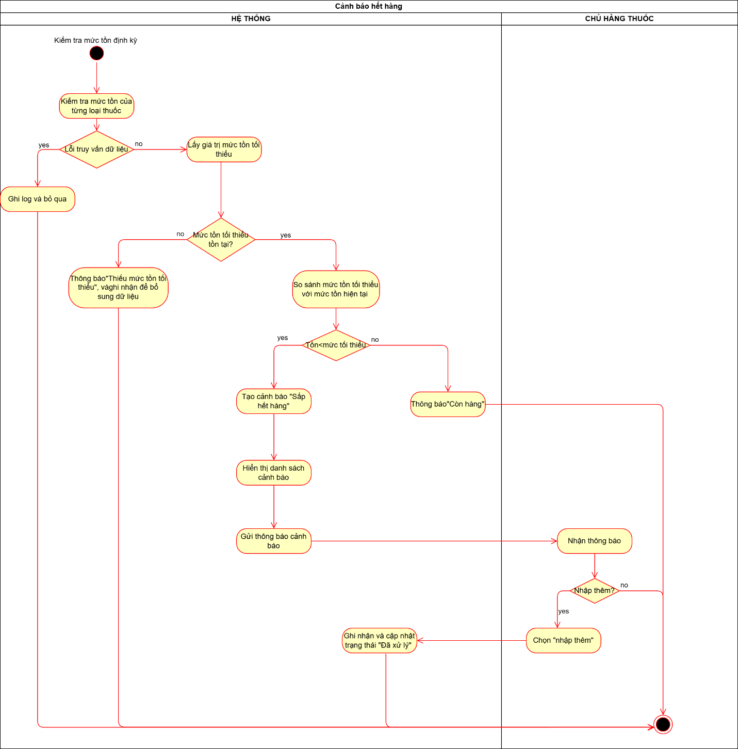

### Cảnh báo hạn sử dụng

|  |  |
| --- | --- |
| Use case ID | 7.4 |
| Use case name | Cảnh báo hạn sử dụng |
| Description | Hệ thống cảnh báo các thuốc sắp hết hạn hoặc đã hết hạn để chủ kịp thời xử lý, tránh bán nhầm |
| Actors | Hệ thống, Chủ nhà thuốc |
| Priority | High |
| Triggers | Hệ thống tự động kiểm tra hạn sử dụng hàng ngày. |
| Pre-conditions | * Đã đăng nhập vào hệ thống * Dữ liệu lô có hạn sử dụng hợp lệ. |
| Post-conditions | * Hiển thị danh sách thuốc sắp hoặc đã hết hạn * Các cảnh báo được lưu lại trong hệ thống |
| Main flow | 1. Hệ thống kiểm tra hạn dùng của từng lô. 2. So sánh với ngày hiện tại 3. Nếu đã quá hạn, hệ thống cảnh báo “Đã hết hạn”. 4. Phân loại mức cảnh báo(Sắp hết hạn, hết hạn) 5. Hiển thị danh sách cảnh báo để xử lý. 6. Hệ thống gửi thông báo cảnh báo 7. Chủ nhận thông báo 8. Chủ thực hiện xử lý( bỏ hoặc đổi trả) 9. Hệ thống ghi nhận lịch sử cảnh báo |
| Alternative flows | N/A |
| Exception flows | 1a. Nếu dữ liệu hạn sử dụng bị trống, hệ thống thông báo “Thiếu thông tin hạn sử dụng”  2a. Nếu còn ≤ 30 ngày hệ thống sẽ cảnh báo “Sắp hết hạn” |
| Business rules | BR-UC7.4-01:Cảnh báo mặc định là 30 ngày trước khi hết hạn  BR-UC7.4-02:Không cho phép xuất lô hàng đã hết hạn  BR-UC7.4-03:Hệ thống ghi nhận lịch sử cảnh báo. |
| Non-functional requirement | N/A |

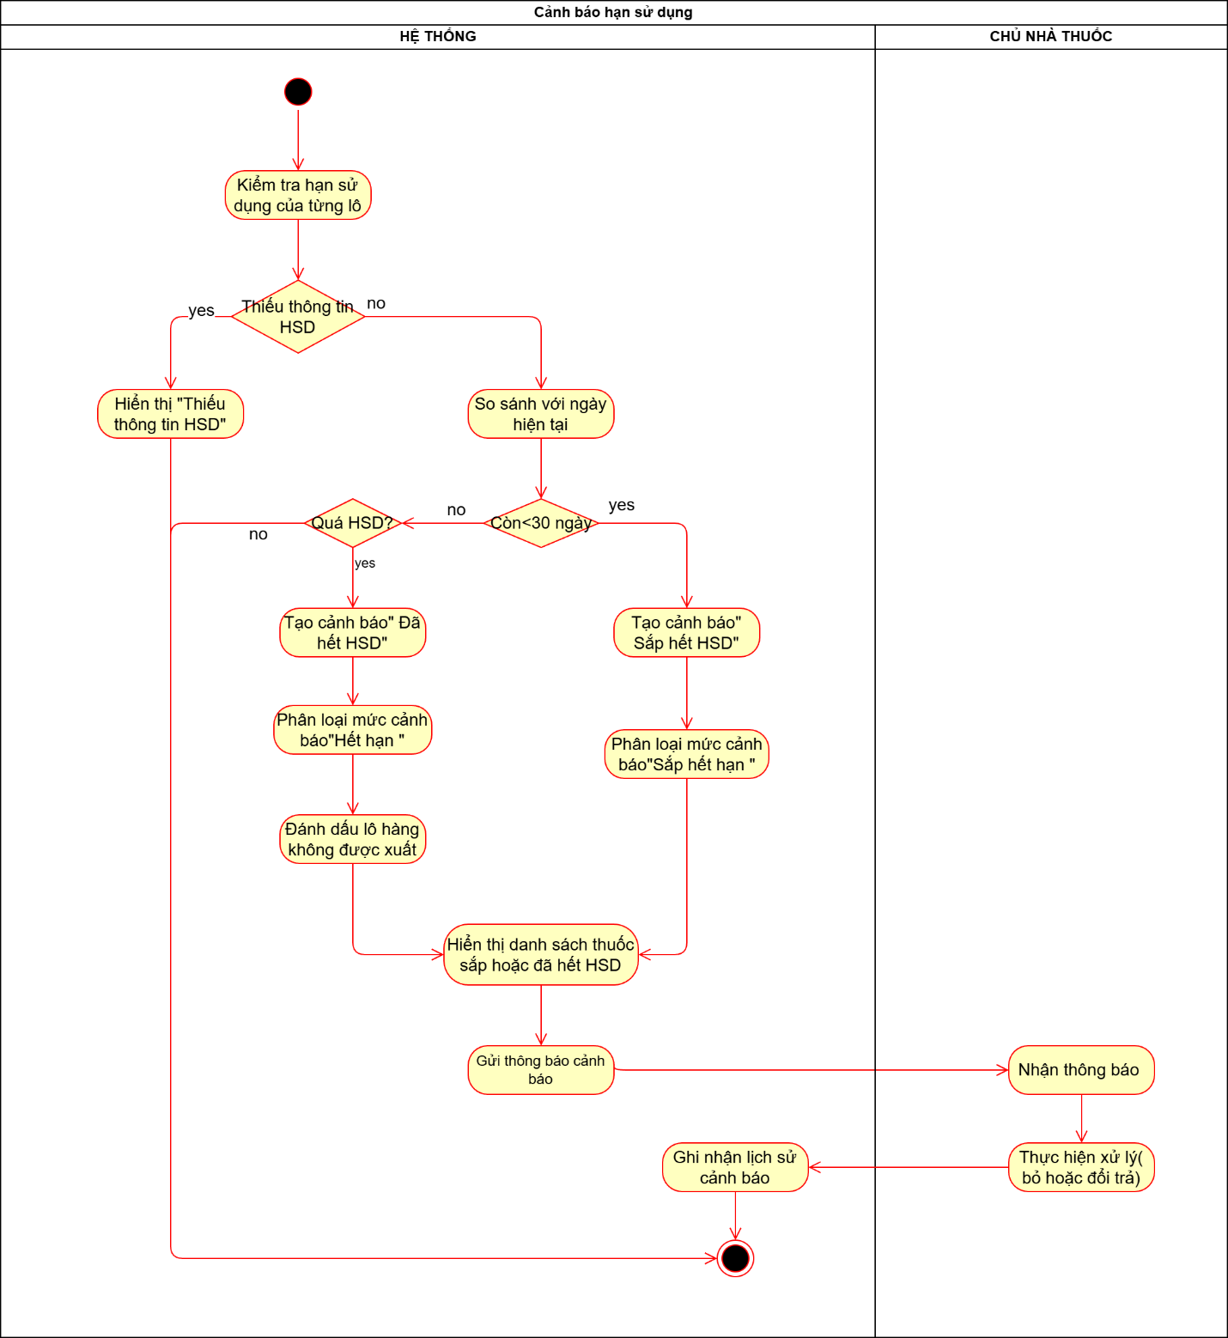

## Báo cáo – Thống kê thuốc

Mục đích: Tổng hợp, phân tích và trình bày dữ liệu kinh doanh của nhà thuốc theo nhiều góc độ như doanh thu, nhập – xuất – tồn kho và hạn dùng của sản phẩm, nhằm giúp chủ nhà thuốc đánh giá hiệu quả hoạt động, nhận diện xu hướng tiêu thụ và tối ưu nguồn lực tài chính.

Phạm vi: Bao gồm các chức năng tạo báo cáo doanh thu theo ngày, tuần, tháng hoặc tùy chọn, thống kê số lượng nhập – xuất – tồn theo từng thuốc/lô và hạn dùng, cùng khả năng xuất báo cáo ra định dạng Excel để phục vụ quản trị, lưu trữ.

### Business Rules

|  |  |
| --- | --- |
| ID | Business Rules |
| BR-UC8-01 | Chỉ tính các hóa đơn có trạng thái “Hoàn tất” khi lập báo cáo doanh thu, không tính hóa đơn bị hủy hoặc đang chờ thanh toán. |
| BR-UC8-02 | Báo cáo doanh thu phải hiển thị chi tiết tổng doanh thu, chiết khấu và tổng lãi gộp. |
| BR-UC8-03 | Hệ thống hiển thị cảnh báo màu tương ứng với mốc hạn dùng 90/60/30 ngày. |
| BR-UC8-04 | Thống kê nhập – xuất – tồn (N-X-T) áp dụng nguyên tắc FEFO để xác định lô tồn đầu tiên. |
| BR-UC8-05 | Cho phép lọc dữ liệu thống kê theo nhóm thuốc, hạn dùng hoặc nhà cung cấp. |
| BR-UC8-06 | Các file xuất (Excel/PDF) phải tuân thủ theo mẫu quy định của cơ quan quản lý. |
| BR-UC8-07 | Hệ thống ghi log chi tiết mỗi lần xuất file gồm thời gian, người thực hiện và loại báo cáo |
| BR-UC8-08 | Cho phép gửi file xuất qua email nếu cấu hình tích hợp được kích hoạt. |
| BR-UC8-09 | Chỉ người dùng có quyền truy cập mới được phép thực hiện xuất và gửi báo cáo |

### Tạo báo cáo doanh thu

|  |  |
| --- | --- |
| Use Case ID | 8.1 |
| Use Case Name | Tạo báo cáo doanh thu |
| Description | Là chủ nhà thuốc, tôi muốn tạo báo cáo tổng hợp doanh thu theo ngày, tuần, tháng hoặc khoảng thời gian tùy chọn, để theo dõi kết quả kinh doanh và đánh giá hiệu quả bán hàng. |
| Actors | Chủ nhà thuốc |
| Priority | High |
| Triggers | Người dùng chọn chức năng “Báo cáo doanh thu”. |
| Pre-conditions | * Đã đăng nhập vào hệ thống * Hệ thống có dữ liệu hóa đơn hợp lệ. |
| Post-conditions | * Báo cáo doanh thu được hiển thị và có thể xuất ra Excel/PDF. |
| Main Flow | 1. Người dùng chọn loại báo cáo (Ngày/Tuần/Tháng).  2. Hệ thống tổng hợp dữ liệu từ bảng Hóa đơn.  3. Tính tổng doanh thu, chiết khấu, lãi gộp.  4. Hiển thị kết quả dạng bảng và biểu đồ.  5. Người dùng chọn xuất Excel hoặc in báo cáo. |
| Alternative Flows | 1a) Người dùng có thể chọn khoảng thời gian tùy chỉnh (Từ ngày – Đến ngày).  4a) Hệ thống hiển thị danh sách các sản phẩm bán chạy nhất trong cùng kỳ. |
| Exception Flows | 2a) Khi không có dữ liệu trong kỳ được chọn, hệ thống hiển thị thông báo “Không có doanh thu”. |
| Business Rules | BR-UC8.1-01: Chỉ tính hóa đơn trạng thái “Hoàn tất”.  BR-UC8.1-02: Không tính hóa đơn đã hủy.  BR-UC8.1-03: Báo cáo phải có tổng doanh thu và tổng lãi gộp. |
| Non-functional Requirements | N/A |

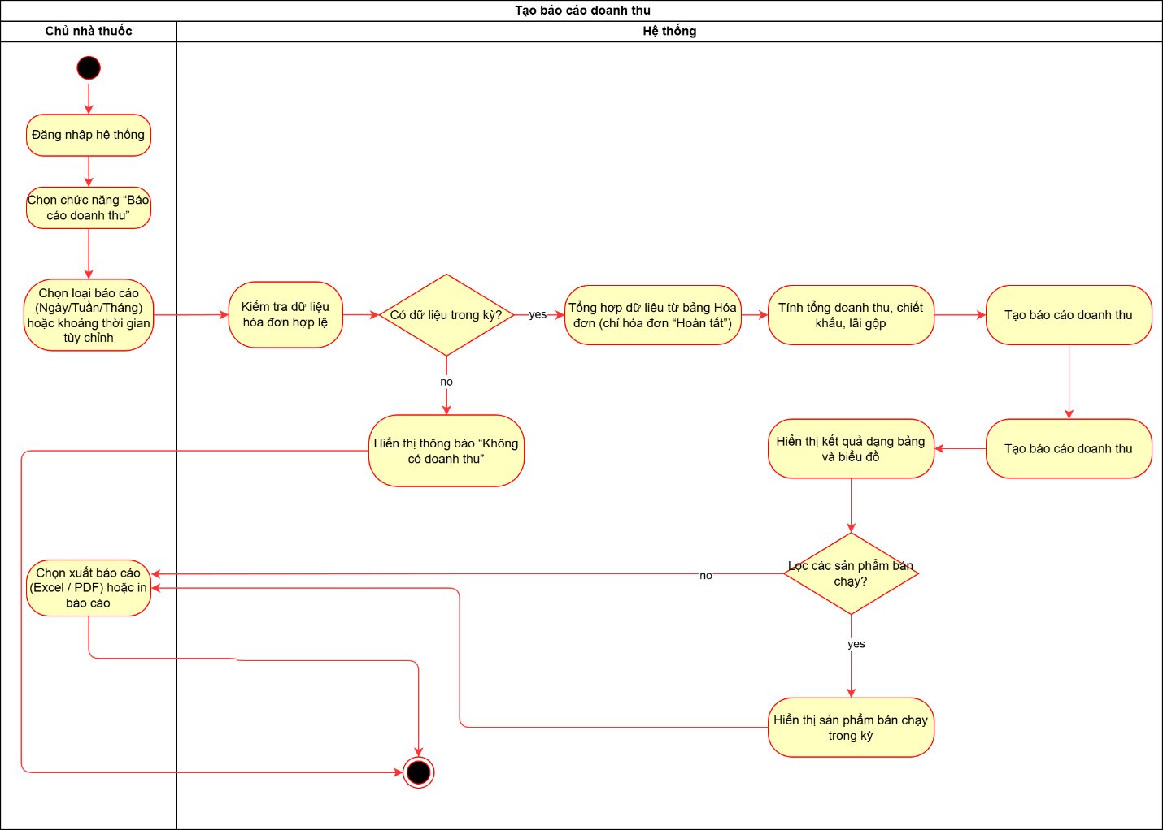

### Thống kê số lượng nhập – xuất – tồn và HSD

|  |  |
| --- | --- |
| Use Case ID | 8.2 |
| Use Case Name | Thống kê số lượng nhập – xuất – tồn và HSD |
| Description | Là chủ nhà thuốc, tôi muốn thống kê số lượng nhập – xuất – tồn theo từng thuốc và lô, kèm hạn dùng, để kiểm soát hàng cận hạn hoặc quá hạn, và tối ưu kế hoạch nhập hàng. |
| Actors | Chủ nhà thuốc |
| Priority | High |
| Triggers | Người dùng chọn chức năng “Thống kê N-X-T & HSD”. |
| Pre-conditions | * Đã đăng nhập vào hệ thống * Có dữ liệu nhập hàng, hóa đơn bán và lô hàng. |
| Post-conditions | * Hiển thị danh sách thống kê đầy đủ theo lô và trạng thái hạn dùng. |
| Main Flow | 1. Người dùng chọn khoảng thời gian thống kê.  2. Hệ thống lấy dữ liệu từ Phiếu nhập, Hóa đơn bán và Tồn kho hiện tại.  3. Tính toán số lượng nhập, xuất, tồn theo từng thuốc/lô.  4. Xác định trạng thái HSD (Còn hạn / Cận hạn / Hết hạn).  5. Hiển thị danh sách kết quả trên giao diện.  6. Cho phép lọc theo nhóm thuốc, hạn dùng hoặc nhà cung cấp (NCC). |
| Alternative Flows | 4a) Hệ thống cung cấp tùy chọn hiển thị riêng “Danh sách cận hạn (≤90 ngày)” hoặc “Hết hạn”. |
| Exception Flows | 2a) Khi thiếu dữ liệu lô, hệ thống hiển thị thông báo “Thuốc chưa có thông tin lô đầy đủ”. |
| Business Rules | BR-UC8.2-01: FEFO áp dụng để xác định lô tồn đầu tiên.  BR-UC8.2-02: Cảnh báo màu được hiển thị theo mốc HSD 90/60/30 ngày. |
| Non-functional Requirements | N/A |

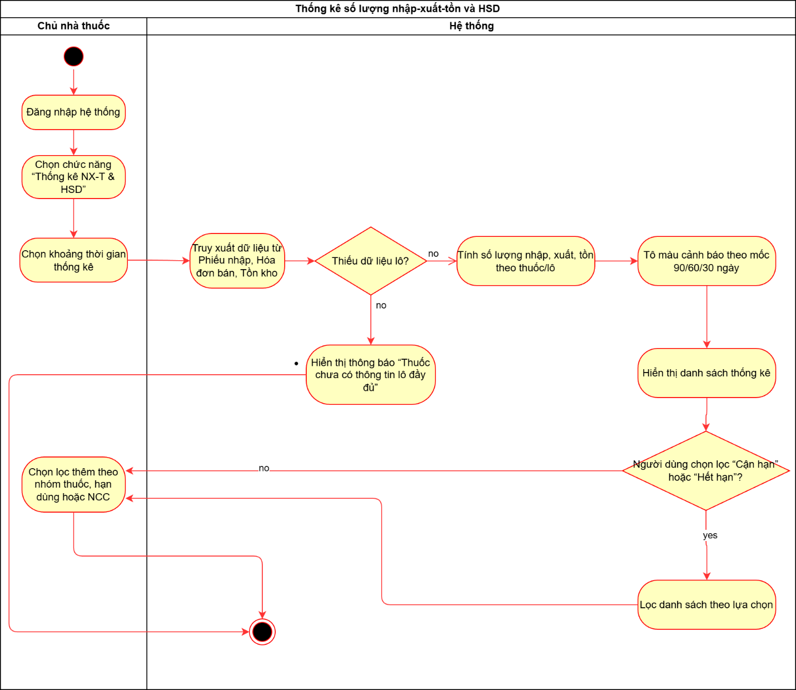

### Xuất Excel/PDF

|  |  |
| --- | --- |
| Use Case ID | 8.3 |
| Use Case Name | Xuất Excel/PDF |
| Description | Là chủ nhà thuốc, tôi muốn xuất các báo cáo (doanh thu, NX-T, hàng cận hạn...) ra file Excel hoặc PDF để lưu trữ, gửi cơ quan chức năng hoặc chia sẻ nội bộ thuận tiện. |
| Actors | Chủ nhà thuốc |
| Priority | Medium |
| Triggers | Người dùng nhấn nút “Xuất Excel/PDF” trên màn hình báo cáo. |
| Pre-conditions | * Đã đăng nhập vào hệ thống * Đã có dữ liệu báo cáo được hiển thị. |
| Post-conditions | * File Excel/PDF được tạo và có thể tải về. |
| Main Flow | 1. Người dùng chọn định dạng cần xuất (Excel hoặc PDF).  2. Hệ thống tạo file theo mẫu chuẩn, gồm header (Tên nhà thuốc, mã số thuế, thời gian).  3. Hệ thống chèn dữ liệu báo cáo.  4. Tạo file và hiển thị nút “Tải về”. |
| Alternative Flows | 1a) Hệ thống cho phép gửi file qua email tự động nếu có cấu hình sẵn. |
| Exception Flows | 3a) Khi xảy ra lỗi trong quá trình xử lý file, hệ thống hiển thị thông báo “Xuất file thất bại, vui lòng thử lại.” |
| Business Rules | BR-UC8.3-01: Định dạng file tuân thủ mẫu do cơ quan yêu cầu (Excel chuẩn).  BR-UC8.3-02: Hệ thống lưu log thời gian và người thực hiện xuất. |
| Non-functional Requirements | N/A |

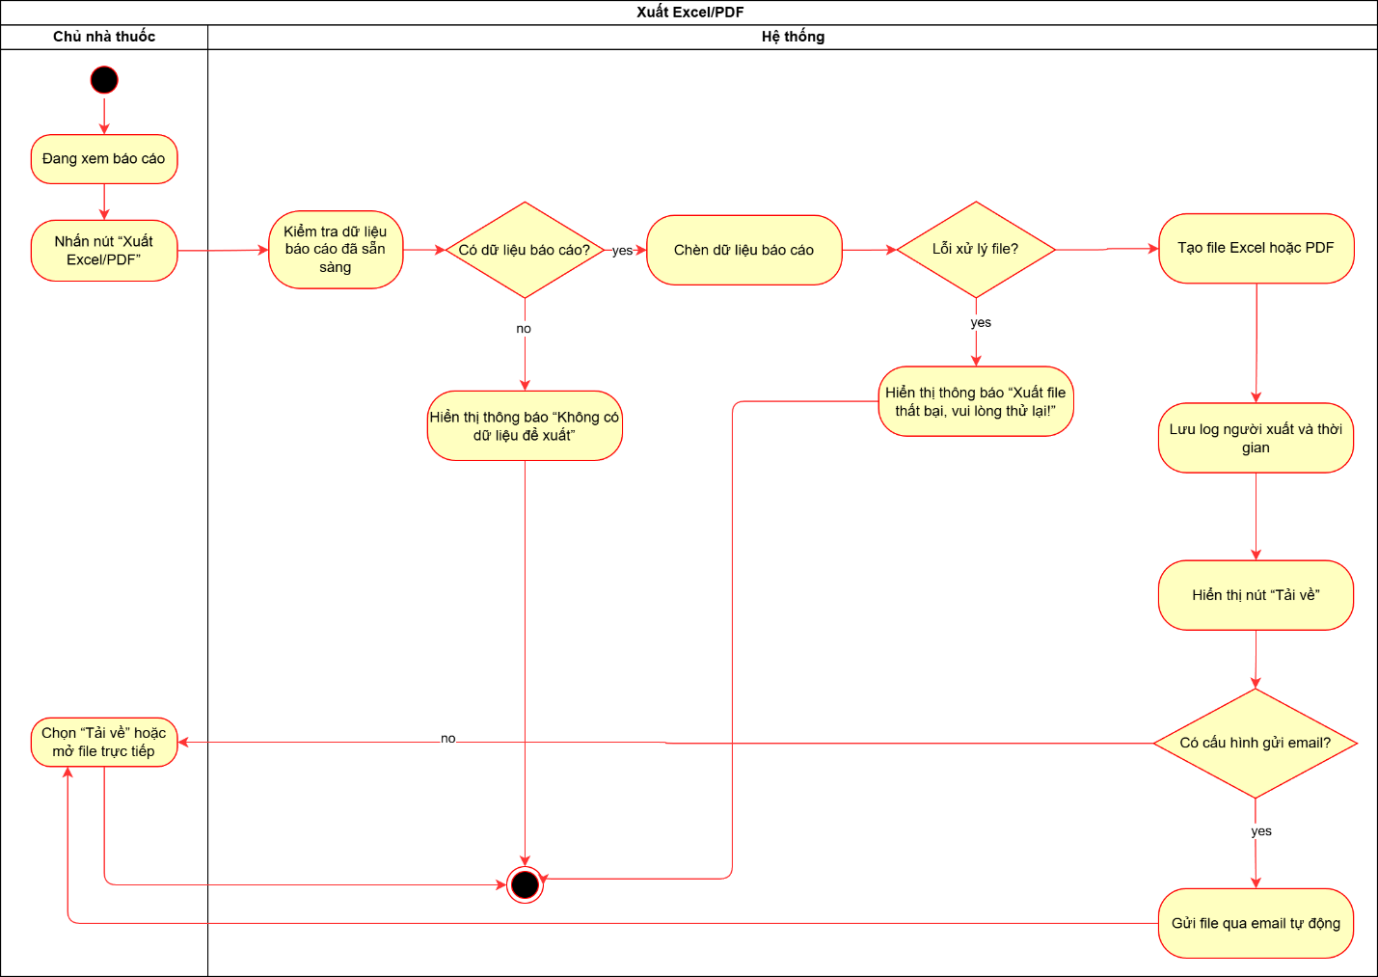

## Quản lý nhà cung cấp

Mục đích: Quản lý toàn bộ thông tin nhà cung cấp phục vụ nghiệp vụ nhập hàng, trả hàng, đối soát và báo cáo.

Phạm vi: Tạo mới, chỉnh sửa, xóa và tìm kiếm nhà cung cấp liên hệ, trạng thái. Kiểm tra và ngăn chặn trùng lặp, vi phạm ràng buộc dữ liệu.

### Business rules

|  |  |
| --- | --- |
| **ID** | **Business rules** |
| BR-UC9-01 | Tên NCC là bắt buộc (2–150 ký tự), không chứa ký tự đặc biệt |
| BR-UC9-02 | Số điện thoại nếu nhập phải 10 chữ số, Email đúng định dạng, có thể bỏ trống một trong hai nhưng không được bỏ trống cả hai |
| BR-UC9-03 | Tìm kiếm hỗ trợ từ khóa không phân biệt hoa/thường, bỏ dấu tiếng Việt, thời gian tạo, cập nhật |
| BR-UC9-04 | Xuất danh sách chỉ bao gồm các cột thông tin của NCC |

### Thêm nhà cung cấp

|  |  |
| --- | --- |
| Use case ID | 9.1 |
| Use case name | Thêm nhà cung cấp |
| Description | Là chủ nhà thuốc, tôi muốn tạo mới nhà cung cấp để dùng cho phiếu nhập, trả hàng và đối soát |
| Actors | Chủ nhà thuốc |
| Priority | High |
| Triggers | Chủ chọn chức năng Thêm mới nhà cung cấp |
| Pre-conditions | * Đăng nhập vào hệ thống thành công * Kết nối với CSDL hoạt động |
| Post-conditions | * Bản ghi NCC mới được tạo trạng thái hoạt động * Phát sinh mã NCC duy nhất và xem được thông tin NCC vừa thêm |
| Main flow | 1) Mở trang Thêm nhà cung cấp  2) Nhập thông tin: Tên nhà cung cấp (bắt buộc), Địa chỉ, SĐT, Email  3) Hệ thống kiểm tra trùng số điện thoại hoặc email  4) Nhấn Lưu thông tin nhà cung cấp  5) Hệ thống tạo mã nhà cung cấp, lưu thông tin và hiển thị trong danh sách |
| Alternative flows | 2a) Bắt buộc SĐT và Địa chỉ.  4a) Lưu và tiếp tục thêm nhà cung cấp mới |
| Exception flows | 3a) Phát hiện trùng SDT/Email, hệ thống hiển thị cảnh báo và liên kết tới nhà cung cấp đã tồn tại  4b) Lỗi lưu hay kết nối, hệ thống giữ dữ liệu trên form, cho thử lại |
| Business rules | BR-UC9.1-01: Tên nhà cung cấp bắt buộc có (2–150 ký tự)  BR-UC9.1-02: SĐT nếu nhập phải là 10 chữ số, Email đúng định dạng  BR-UC9.1-03: Trạng thái mặc định Hoạt động sau khi thêm mới |
| Non-functional requirement | N/A |

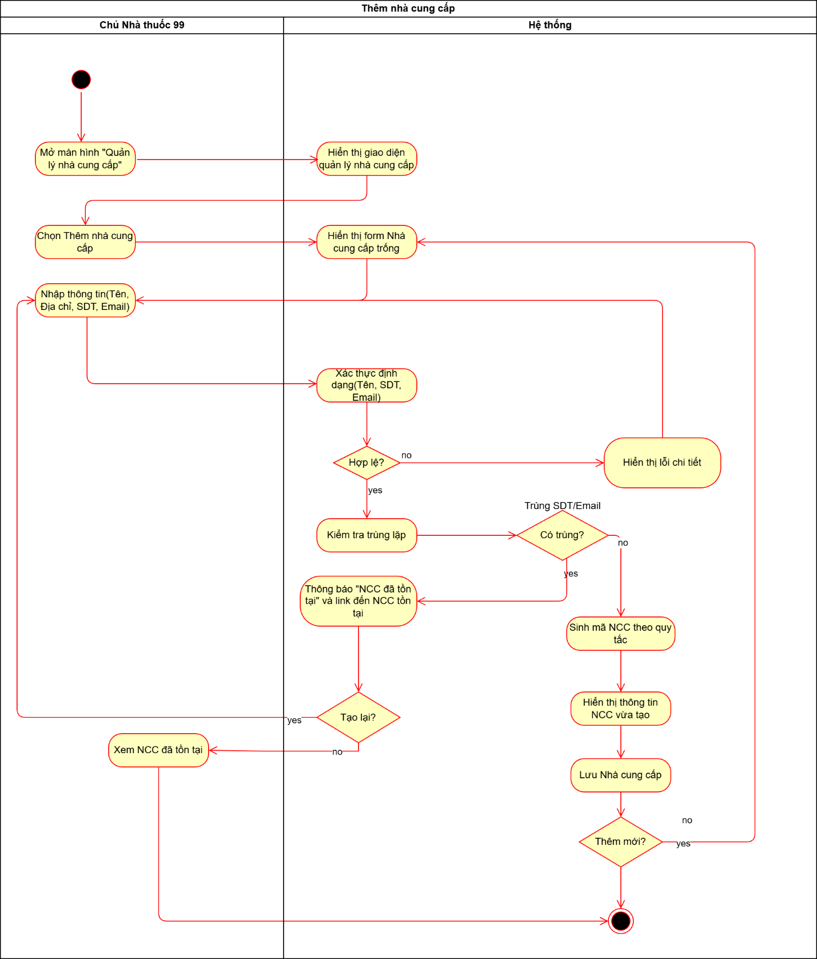

### Sửa nhà cung cấp

|  |  |
| --- | --- |
| Use case ID | 9.2 |
| Use case name | Sửa nhà cung cấp |
| Description | Là chủ nhà thuốc, tôi muốn chỉnh sửa thông tin trạng thái của nhà cung cấp |
| Actors | Chủ nhà thuốc |
| Priority | Medium |
| Triggers | Chủ chọn chức năng chỉnh sửa nhà cung cấp |
| Pre-conditions | * Đăng nhập vào hệ thống thành công * Nhà cung cấp tồn tại |
| Post-conditions | * Thông tin nhà cung cấp được cập nhật |
| Main flow | 1) Mở form Sửa nhà cung cấp  2) Chỉnh các trường cần thiết (Tên, Địa chỉ, SĐT, Email)  3) Hệ thống xác thực dữ liệu và kiểm tra trùng (SDT/Email)  4) Nhấn Lưu thông tin nhà cung cấp  5) Hệ thống cập nhật thông tin nhà cung cấp |
| Alternative flows | 2a) Đổi Trạng thái sang Ngừng sử dụng  nếu NCC không còn giao dịch mới |
| Exception flows | 3a) SDT/Email mới trùng NCC khác, hệ thống không lưu, yêu cầu sửa lại  4a) Lỗi lưu hay kết nối, hệ thống giữ dữ liệu trên form, cho thử lại |
| Business rules | BR-UC9.2-01: Không cho sửa về trùng SDT/Email đã có ở NCC khác  BR-UC9.2-02: Mọi thay đổi Trạng thái phải ghi lý do  BR-UC9.2-03: Không cho chuyển sang Ngừng sử dụng nếu còn đơn mua/phiếu nhập đang mở |
| Non-functional requirement | N/A |

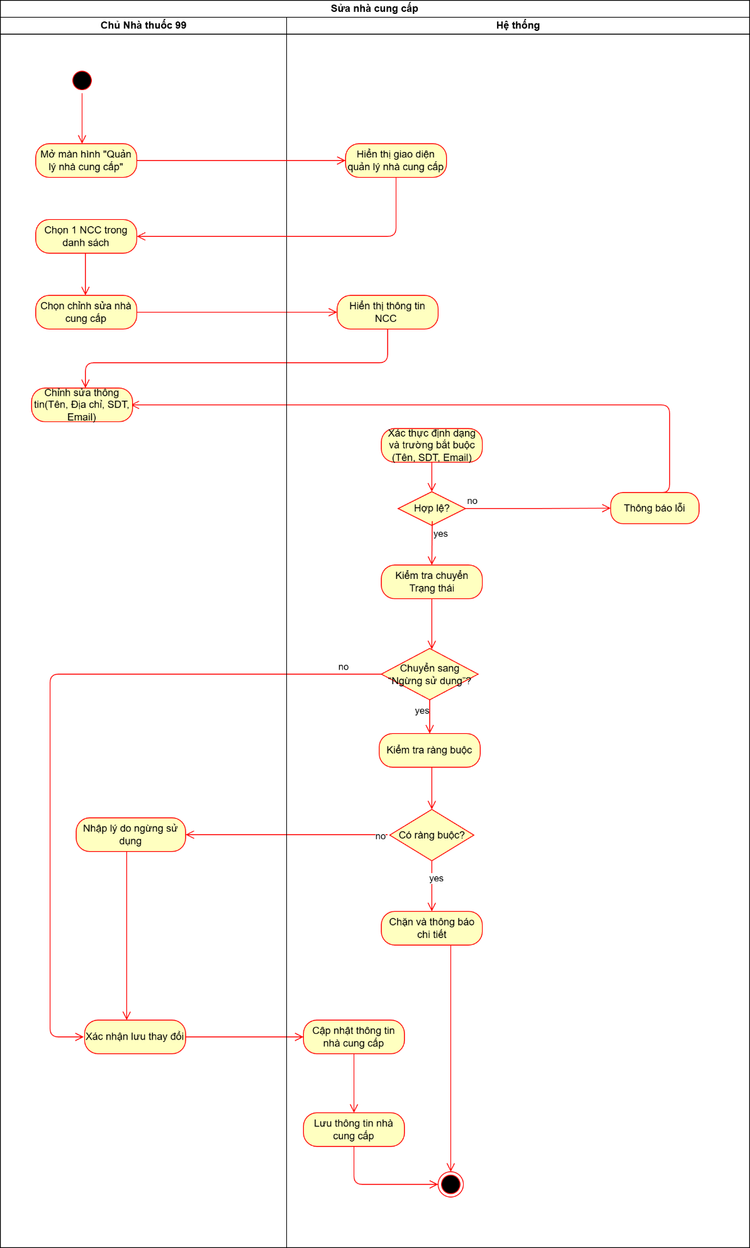

### Xóa nhà cung cấp

|  |  |
| --- | --- |
| Use case ID | 9.3 |
| Use case name | Xóa nhà cung cấp |
| Description | Là chủ nhà thuốc, tôi muốn xóa nhà cung cấp |
| Actors | Chủ nhà thuốc |
| Priority | Medium |
| Triggers | Chủ chọn chức năng xóa nhà cung cấp |
| Pre-conditions | * Đăng nhập vào hệ thống thành công * Nhà cung cấp tồn tại * Có quyền xóa, NCC không còn ràng buộc |
| Post-conditions | * Thông tin nhà cung cấp xóa khỏi danh sách nhà cung cấp đã lưu |
| Main flow | 1) Người dùng chọn Xóa nhà cung cấp  2) Người dùng xác nhận xóa  3) Hệ thống thực hiện xóa nhà cung cấp |
| Alternative flows | 2a) Nếu không muốn xóa nữa thì kết thúc |
| Exception flows | N/A |
| Business rules | N/A |
| Non-functional requirement | N/A |

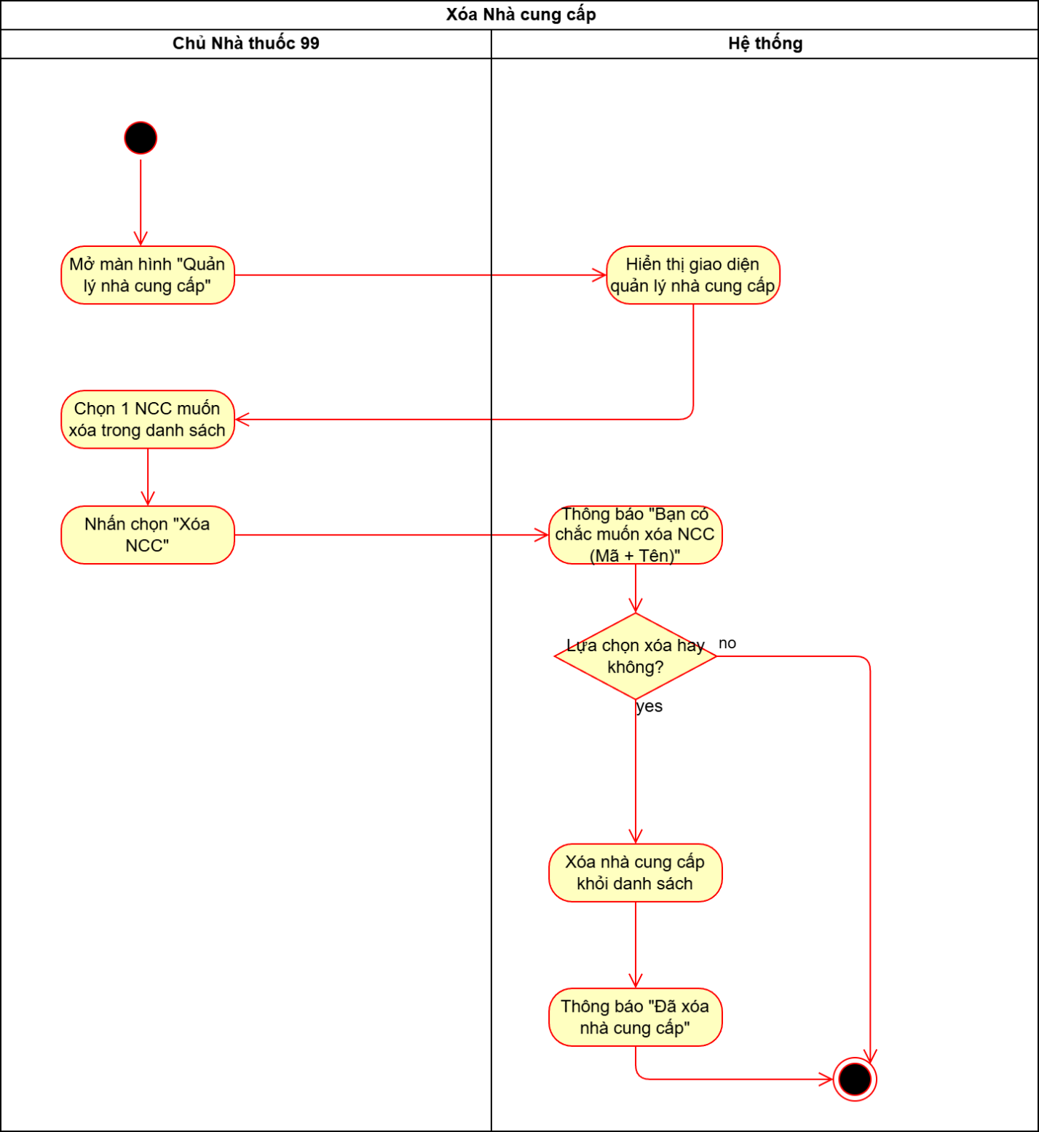

### Tìm kiếm nhà cung cấp

|  |  |
| --- | --- |
| Use case ID | 9.4 |
| Use case name | Tìm kiếm nhà cung cấp |
| Description | Là chủ nhà thuốc, tôi muốn tìm kiếm nhà cung cấp theo từ khóa, hỗ trợ lọc theo thời gian |
| Actors | Chủ nhà thuốc |
| Priority | High |
| Triggers | Chủ chọn chức năng tìm kiếm nhà cung cấp |
| Pre-conditions | * Đăng nhập vào hệ thống thành công * Đã có dữ liệu danh sách nhà cung cấp |
| Post-conditions | * Hiển thị nhà cung cấp thỏa điều kiện * Cho phép mở chi tiết, sửa, xóa |
| Main flow | 1) Nhập điều kiện: Từ khóa (Tên/SĐT)  2) Chọn Tìm kiếm nhà cung cấp  3)  Hệ thống trả danh sách, nếu dài thực hiện phân trang |
| Alternative flows | N/A |
| Exception flows | 3a) Không có kết quả thì thông báo “Không tìm thấy nhà cung cấp”. |
| Business rules | BR-UC9.4-01: Tìm kiếm không phân biệt hoa/thường, bỏ dấu tiếng Việt |
| Non-functional requirement | N/A |

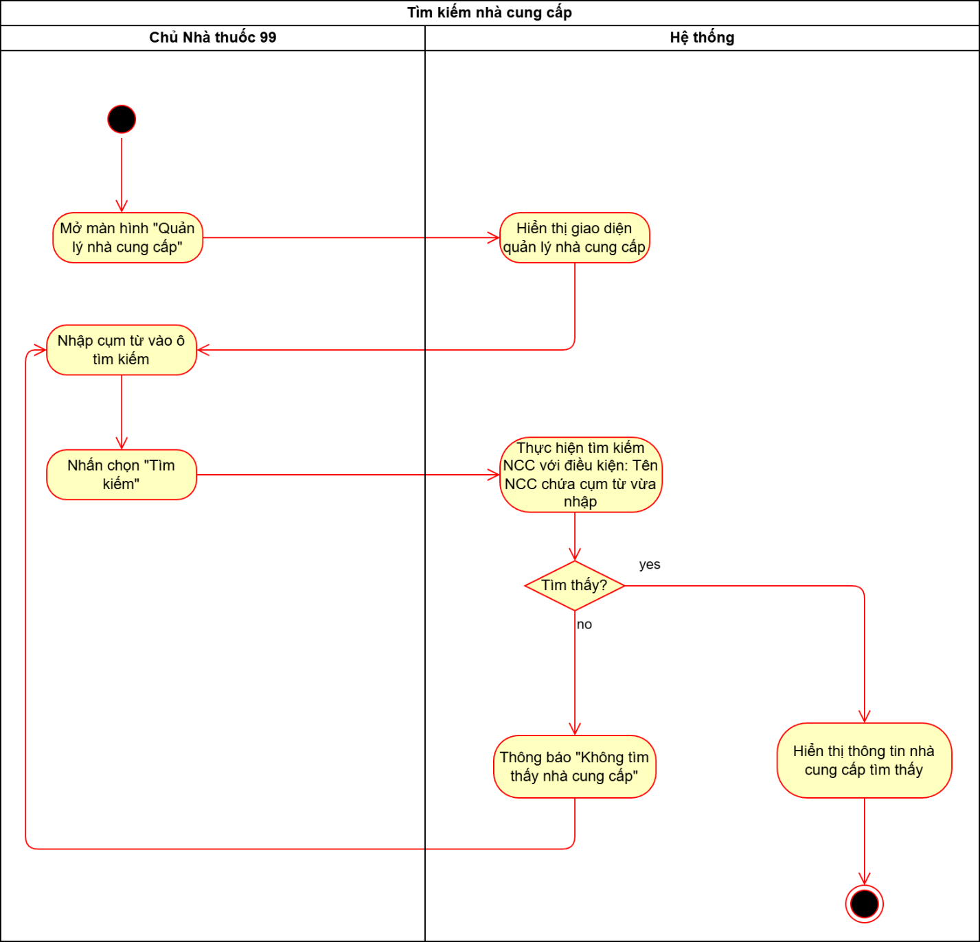

## Quản lý khách hàng

Mục đích:Quản lý thông tin khách hàng để phục vụ tư vấn, bán thuốc và chăm sóc khách hàng tái mua. Giúp lưu trữ dữ liệu khách hàng, tra cứu nhanh, xem lại lịch sử mua hàng, tăng tính chuyên nghiệp và chăm sóc khách hàng hiệu quả.

Phạm vi:Bao gồm toàn bộ nghiệp vụ liên quan đến thông tin khách hàng:thêm mới khách hàng, cập nhật/sửa thông tin, tìm kiếm khách theo tên hoặc số điện thoại, xem lịch sử mua hàng.

### Business rules

|  |  |
| --- | --- |
| **ID** | **Business rules** |
| BR-UC10-01 | Số điện thoại là duy nhất, không được trùng |
| BR-UC10-02 | Không lưu được bản ghi nếu thiếu tên hoặc số điện thoại |
| BR-UC10-03 | Cho phép nhập tên có dấu tiếng việt tối đa 100 ký tự |
| BR-UC10-04 | Lưu lại lịch sử chỉnh sửa khách hàng |
| BR-UC10-05 | Tìm kiếm không phân biệt chữ hoa, chữ thường, hỗ trợ bỏ dấu |
| BR-UC10-06 | Lịch sử mua hàng chỉ được xem không được chỉnh sửa |
| BR-UC10-07 | Mặc định hiển thị lịch sử 6 tháng gần nhất (có thể lọc tất cả) |

### Thêm khách hàng

|  |  |
| --- | --- |
| Use case ID | 10.1 |
| Use case name | Thêm khách hàng |
| Description | Là chủ nhà thuốc, tôi muốn thêm khách mới để quản lý lịch sử mua. |
| Actors | Chủ nhà thuốc |
| Priority | Thường |
| Triggers | Chủ nhà thuốc chọn chức năng “Thêm tài khoản” |
| Pre-conditions | * Đã đăng nhập vào hệ thống |
| Post-conditions | * Bản ghi khách hàng mới được lưu, hiển thị trong danh sách. |
| Main flow | 1. Mở form “Thêm khách hàng”. 2. Hiển thị form nhập thông tin khách hàng. 3. Nhập Tên, SĐT và Ghi chú (tuỳ chọn). 4. Kiểm tra thông tin bắt buộc. 5. Kiểm tra trùng SĐT. 6. Lưu dữ liệu khách hàng mới. 7. Hiển thị thông báo “Lưu thành công” và danh sách được cập nhật. |
| Alternative flows | 7a. Khi chọn “Lưu & thêm tiếp”, sau khi lưu thành công,mở lại form rỗng để nhập khách hàng tiếp theo |
| Exception flows | 4a. Nếu thiếu thông tin bắt buộc (Tên hoặc SĐT), hiển thị thông báo “Thiếu thông tin bắt buộc” và dừng thao tác.  5a. Nếu phát hiện SĐT đã tồn tại, hiển thị thông báo “Khách hàng đã tồn tại” và không lưu dữ liệu.  6a. Nếu xảy ra lỗi cơ sở dữ liệu hoặc hạ tầng, hiển thị thông báo “Có lỗi xảy ra, không tạo bản ghi”. |
| Business rules | BR-UC3.10.2-01: SDT là duy nhất trong hệ thống  BR-UC3.10.2-02: Tên khách hàng có thể chứa ký tự tiếng việt, tối đa 100 ký tự  BR-UC3.10.2-03: Không cho phép lưu nếu thiếu thông tin bắt buộc (Tên, SDT) |
| Non-functional requirement | N/A |

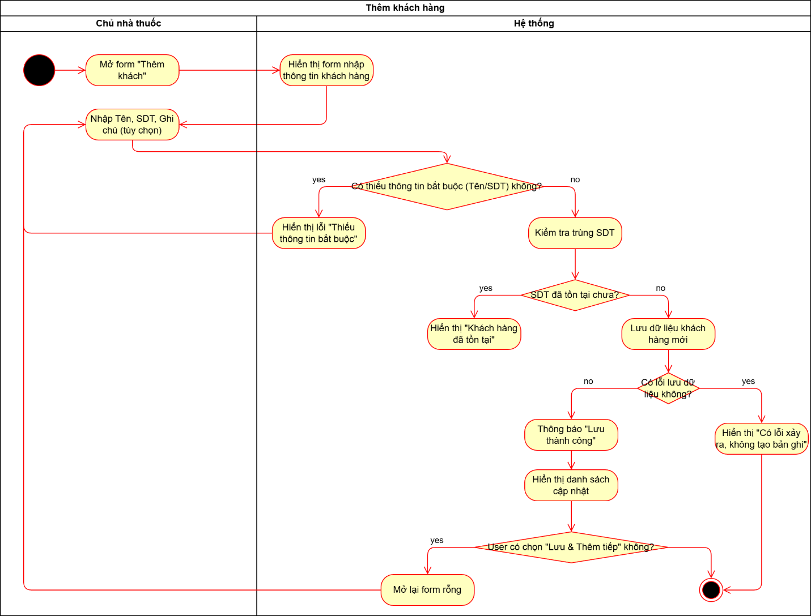

### Sửa thông tin khách hàng

|  |  |
| --- | --- |
| Use case ID | 10.2 |
| Use case name | Sửa thông tin khách hàng |
| Description | Là chủ nhà thuốc, tôi muốn chỉnh sửa tên, số điện thoại, ghi chú cho khách hàng đã lưu thông tin |
| Actors | Chủ nhà thuốc |
| Priority | Thường |
| Triggers | Chủ nhà thuốc chọn chức năng “Sửa” tại một khách hàng trong danh sách |
| Pre-conditions | * Đã đăng nhập vào hệ thống * Khách hàng phải tồn tại |
| Post-conditions | * Thông tin sau khi thay đổi được lưu. |
| Main flow | 1. Chọn khách hàng cần sửa trong danh sách. 2. Mở hồ sơ khách hàng và hiển thị thông tin chi tiết. 3. Nhấn “Sửa”, hệ thống chuyển form sang chế độ chỉnh sửa. 4. Thay đổi các trường cần chỉnh sửa. 5. Kiểm tra tính hợp lệ của dữ liệu. 6. Lưu các thay đổi vào cơ sở dữ liệu. 7. Hiển thị thông báo “Lưu thành công”. 8. Chọn “Lưu & ở lại trang” để tiếp tục làm việc hoặc “Quay về danh sách” để trở lại danh sách khách hàng. |
| Alternative flows | 3a. Nếu chọn “Hoàn tác” trước khi lưu, sẽ khôi phục dữ liệu cũ và giữ nguyên màn hình hiện tại, không ghi đè dữ liệu.  8a. Nếu chọn “Lưu & ở lại trang”, lưu thành công và vẫn giữ nguyên màn hình chỉnh sửa tiếp tục thao tác mà không quay về danh sách. |
| Exception flows | 1a. Nếu không tìm thấy khách hàng, hiển thị thông báo “Không tồn tại khách hàng”.  5a. Nếu xóa hoặc để trống các trường bắt buộc (Tên hoặc SĐT), hiển thị thông báo “Không được xóa các trường bắt buộc” và không tiến hành lưu.  5b. Nếu số điện thoại mới trùng với khách hàng khác, hiển thị thông báo “SĐT đã tồn tại” và không lưu dữ liệu.  6a. Nếu có lỗi khi lưu cơ sở dữ liệu hoặc kết nối hệ thống, hiển thị thông báo “Lỗi lưu, dữ liệu cũ được giữ nguyên”. |
| Business rules | BR-UC3.10.3-01: Không cho phép xóa toàn bộ trường bắt buộc (Tên, SDT)  BR-UC3.10.3-02: Lưu phiên bản đã thay đổi (Ai/ Khi nào/Cũ/ Mới) để có thể khôi phục |
| Non-functional requirement | N/A |

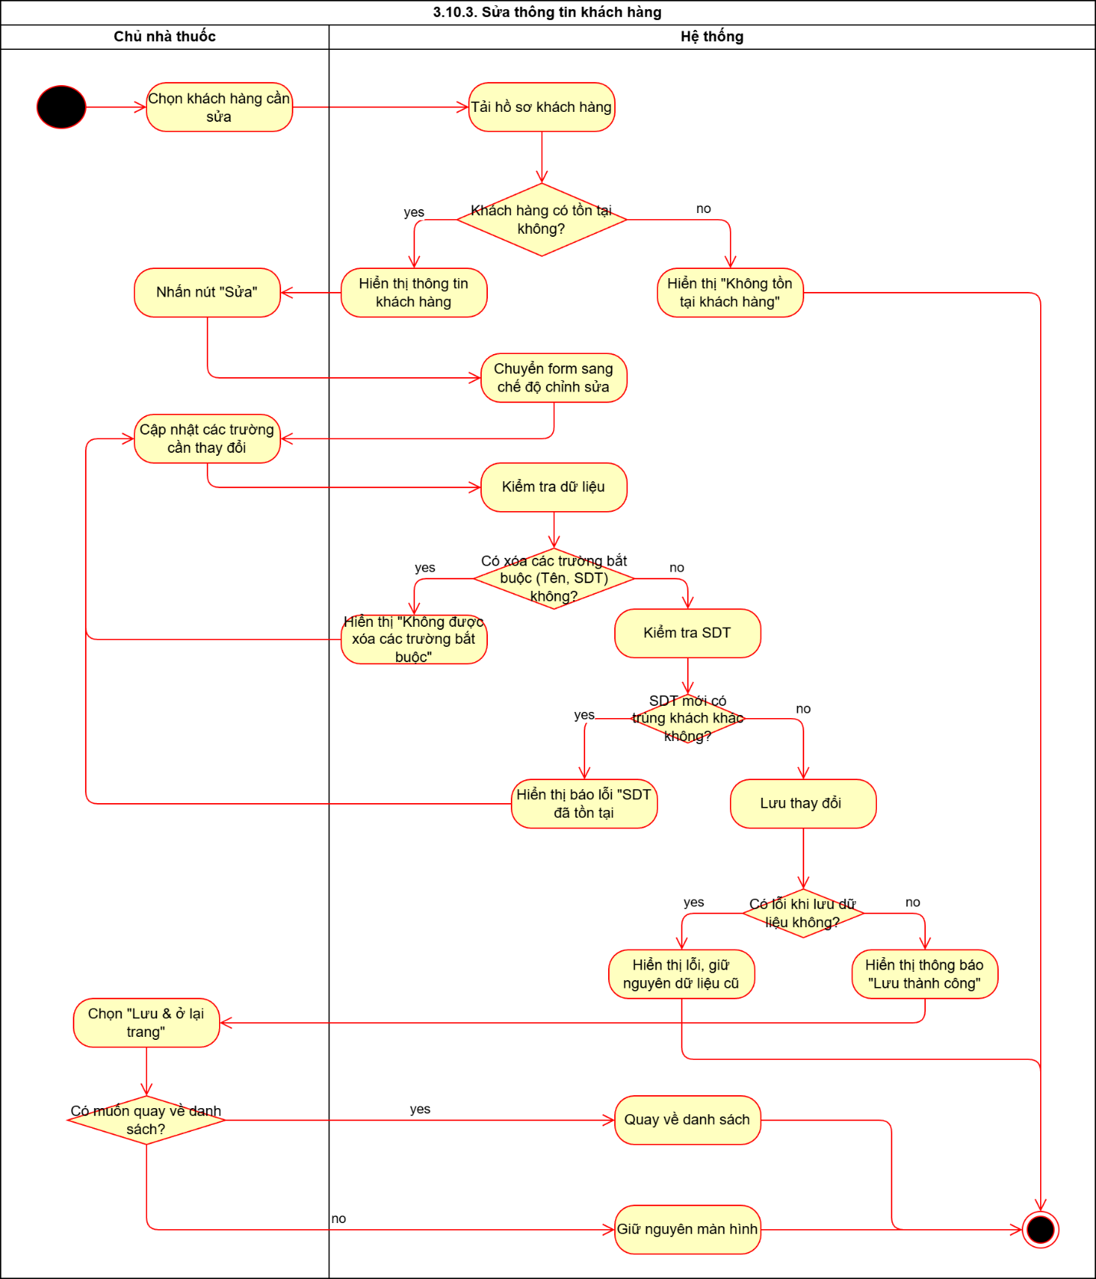

### Tìm kiếm khách hàng

|  |  |
| --- | --- |
| Use case ID | 10.3 |
| Use case name | Tìm kiếm khách hàng |
| Description | Tìm nhanh theo Tên hoặc SDT để phục vụ bán hàng và chăm sóc khách hàng |
| Actors | Chủ nhà thuốc |
| Priority | Thường |
| Triggers | Nhập từ khóa vào ô “Tìm kiếm” trong chức năng Quản lý khách hàng sau đó nhấn Enter |
| Pre-conditions | * Đã đăng nhập vào hệ thống * Đã có dữ liệu khách hàng . |
| Post-conditions | * Đưa ra danh sách kết quả khách hàng cần tìm |
| Main flow | 1. Mở chức năng Quản lý khách hàng. 2. Nhấn vào ô “Tìm kiếm”. 3. Nhập từ khóa (Tên hoặc SĐT). 4. Nhấn Enter để thực hiện tìm kiếm. 5. Chuẩn hóa từ khóa (bỏ dấu, chuẩn hóa định dạng số điện thoại). 6. Thực hiện tìm kiếm và phân trang kết quả. 7. Hiển thị danh sách khách hàng phù hợp. 8. Chọn khách hàng cần tìm trong danh sách. |
| Alternative flows | 5a. Hiển thị hướng dẫn nhập từ khóa quay lại bước Nhấn vào ô “Tìm kiếm”  6a. Khi chỉ nhập tiền tố của SĐT, hiển thị gợi ý autocomplete theo tiền tố để chọn nhanh khách hàng. |
| Exception flows | 7a. Khi không có kết quả, hiển thị thông báo “Không tìm thấy khách hàng”, đồng thời hiển thị tùy chọn “Tạo khách mới”. |
| Business rules | BR-UC3.10.4-01: Không phân biệt chữ hoa, chữ thường, có hỗ trợ bỏ dấu  BR-UC3.10.4-02: Khi chỉ nhập tiền tố số điện thoại, phải gợi ý autocomplete theo tiền tố.  BR-UC3.10.4-03: Khi không có kết quả, phải đề xuất “Tạo khách mới”. |
| Non-functional requirement | N/A |

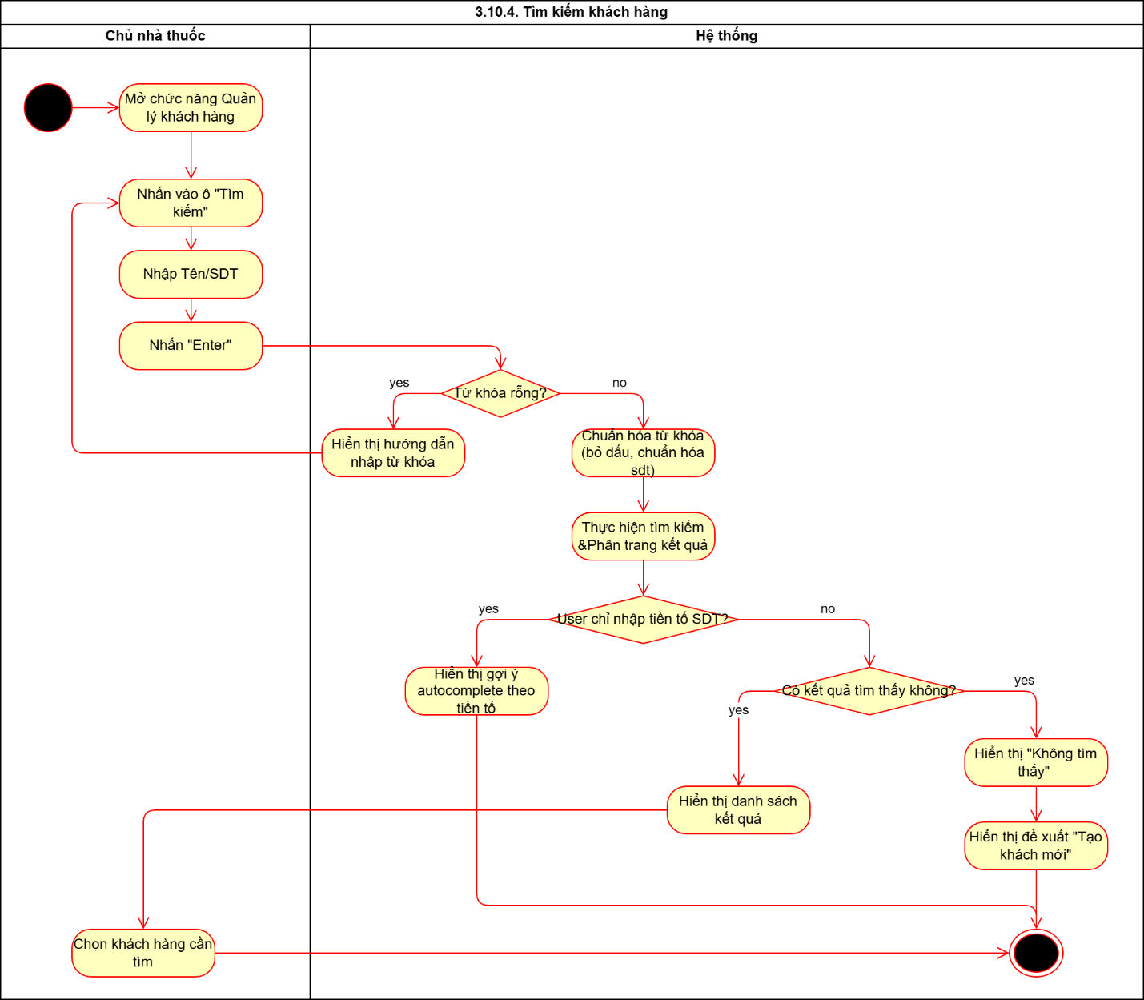

### Xem lịch sử mua

|  |  |
| --- | --- |
| Use case ID | 10.4 |
| Use case name | Xem lịch sử mua |
| Description | Xem các đơn hàng trước đó của một khách để tư vấn nhanh |
| Actors | Chủ nhà thuốc |
| Priority | Thường |
| Triggers | Chọn “Xem lịch sử” trong hồ sơ khách hàng |
| Pre-conditions | * Đã đăng nhập vào hệ thống * Khách hàng tồn tại, có hoặc không có lịch sử mua hàng |
| Post-conditions | * Danh sách đơn mua (thời gian, loại thuốc, liều dùng, tổng tiền) được hiển thị |
| Main flow | 1. Mở chức năng Quản lý khách hàng. 2. Mở hồ sơ khách hàng cần xem. 3. Chọn chức năng “Xem lịch sử mua”. 4. Tải danh sách đơn hàng của khách. 5. Hiển thị danh sách các đơn hàng. 6. Chọn một đơn hàng để xem chi tiết. 7. Hiển thị chi tiết đơn hàng (thời gian, loại thuốc, liều dùng, ghi chú, tổng tiền). |
| Alternative flows | 3a. Tại màn hình lịch sử chọn bộ lọc (3/6/12 tháng hoặc theo thuốc). Áp dụng điều kiện lọc và tải lại danh sách lịch sử mua.  5a. Từ danh sách hoặc từ màn hình chi tiết, yêu cầu xuất PDF. Tạo tệp PDF lịch sử/đơn và cung cấp cho người dùng tải/in. |
| Exception flows | 3b. Sau khi tải dữ liệu, nếu khách hàng chưa có đơn mua, hiển thị “Chưa có đơn mua”.  3c. Trong quá trình tải lịch sử, nếu xảy ra lỗi, hiển thị thông báo lỗi và cho phép thử lại. |
| Business rules | BR-UC3.10.5: Chỉ hiển thị dữ liệu của khách hàng đã chọn (đảm bảo bảo mật)  BR-UC3.10.5: Không được sửa dữ liệu đơn từ màn hình lịch sử (chỉ được phép xem)  BR-UC3.10.5: Thời gian mặc định lọc là 6 tháng gần nhất (có thể lọc tất cả) |
| Non-functional requirement | N/A |

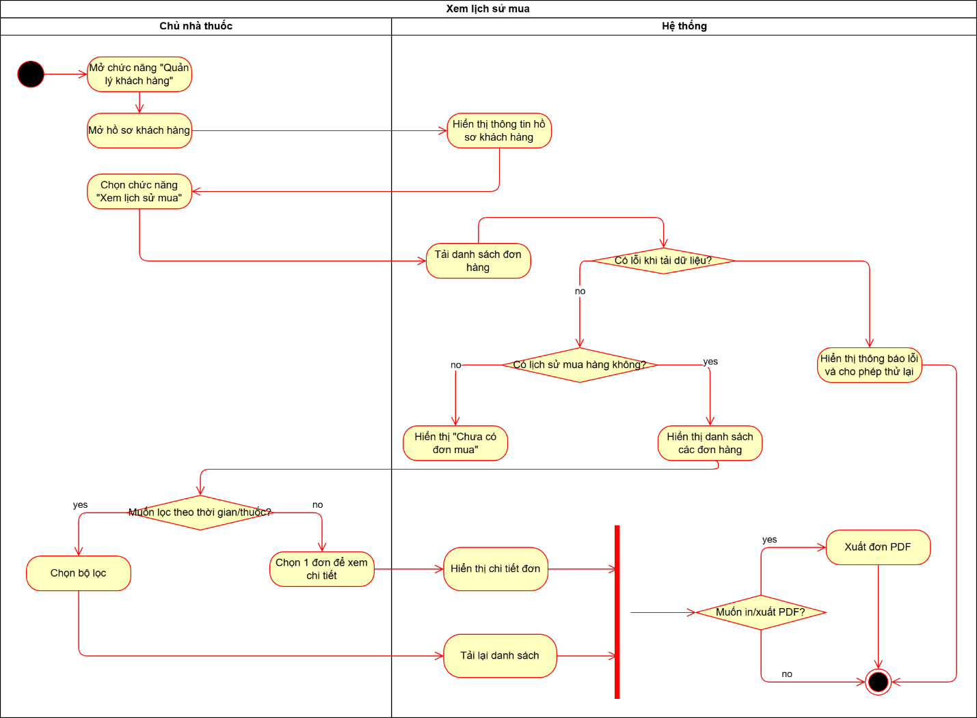

Đăng xuất

Mục đích: Quản lý việc Chủ nhà thuốc kết thúc phiên làm việc một cách an toàn. Đảm bảo tài khoản được thoát hoàn toàn khỏi hệ thống sau khi sử dụng, tránh việc người khác sử dụng trái phép khi chủ nhà thuốc không có ở máy.

Phạm vi: Bao gồm tác nghiệp Chủ nhà thuốc chủ động chọn chức năng "Đăng xuất". Hệ thống sẽ tiến hành xóa phiên làm việc (session) hiện tại và đưa người dùng quay trở lại màn hình Đăng nhập.

### Business rules

|  |  |
| --- | --- |
| **ID** | **Business rules** |
| BR-UC11-01 | Người dùng phải đang đăng nhập thì mới có thể thực hiện đăng xuất. |
| BR-UC11-02 | (Tùy chọn) Hệ thống nên cảnh báo nếu người dùng đăng xuất khi đang có tác vụ chưa lưu (ví dụ: đang lập dở phiếu). |
| BR-UC11-03 | (Tùy chọn) Hệ thống tự động đăng xuất nếu không phát hiện hoạt động nào của người dùng trong vòng 30 phút. |

**3.11.2 Đặc tả Đăng xuất**

|  |  |
| --- | --- |
| Use case ID | 11 |
| Use case name | Đăng xuất hệ thống |
| Description | Cho phép Chủ nhà thuốc kết thúc phiên làm việc hiện tại của mình một cách an toàn. |
| Actors | Chủ nhà thuốc |
| Priority | Medium |
| Triggers | Chủ nhà thuốc nhấn vào nút/liên kết "Đăng xuất". |
| Pre-conditions | * Chủ nhà thuốc đã đăng nhập thành công vào hệ thống. |
| Post-conditions | * Phiên làm việc của Chủ nhà thuốc bị hủy. Hệ thống hiển thị lại màn hình Đăng nhập. |
| Main flow | 1. Chủ nhà thuốc đang ở một màn hình bất kỳ sau khi đã đăng nhập.  2. Chủ nhà thuốc nhấn vào nút "Đăng xuất".  3. Hệ thống hủy phiên làm việc (session) của Chủ nhà thuốc.  4. Hệ thống chuyển hướng và hiển thị lại màn hình Đăng nhập. |
| Alternative flows | 2a) Hệ thống phát hiện có dữ liệu chưa lưu (áp dụng BR-UC11-02):    2a1. Hệ thống hiển thị hộp thoại xác nhận: "Bạn có dữ liệu chưa lưu và sẽ bị mất nếu đăng xuất. Bạn có chắc chắn muốn tiếp tục?"    2a2. Chủ nhà thuốc chọn "Đồng ý".  thì Tiếp tục Main flow (bước 3).    2a3. Chủ nhà thuốc chọn "Hủy".  thì Hệ thống đóng hộp thoại, giữ nguyên trạng thái, không đăng xuất. |
| Exception flows | 3a) Lỗi kết nối/Lỗi hủy phiên làm việc: Hệ thống hiển thị thông báo lỗi: "Quá trình đăng xuất thất bại. Vui lòng thử lại." |
| Business rules | BR-UC11-02: Cảnh báo nếu có dữ liệu chưa lưu.  BR-UC11-03: Áp dụng quy tắc tự động đăng xuất. |
| Non-functional requirement | N/A |

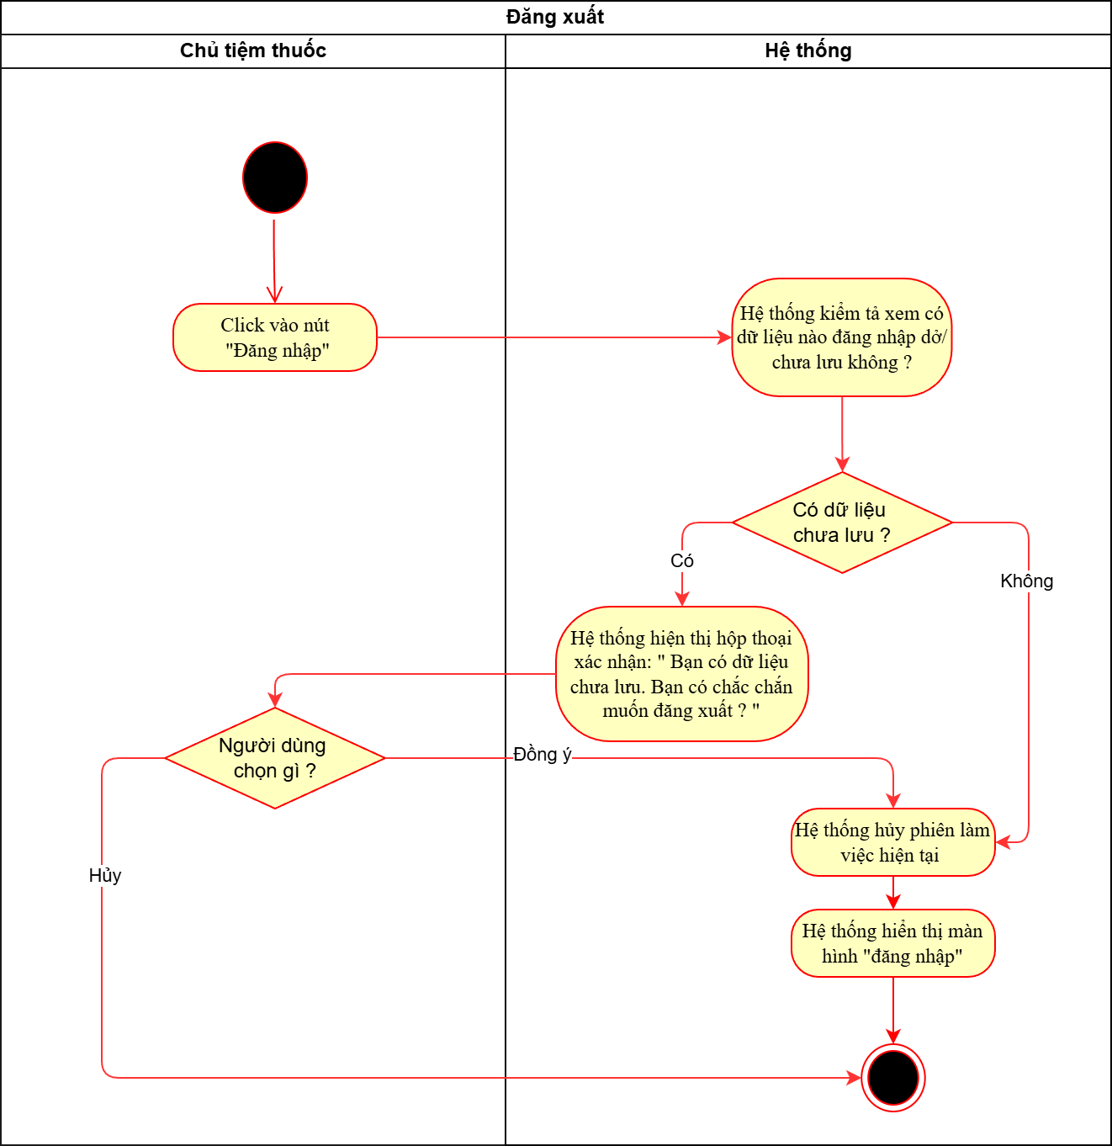

# NON-FUNCTIONAL REQUIREMENTS

Liệt kê các yêu cầu phi chức năng dưới dạng bảng, có chia thành các mục rõ ràng. Ví dụ:

## Performance requirements

|  |  |
| --- | --- |
| **ID** | **Non-functional requirements** |
| NFR-01 | .... |
| NFR-02 | .... |
|  |  |

## Supportability requirements

|  |  |
| --- | --- |
| **ID** | **Non-functional requirements** |
| NFR-01 | .... |
| NFR-02 | .... |
|  |  |

# SCREEN SPECIFICATION

## Screen flow

Đưa hình screen flow vào đây.

## Wireframe

### Screen 1

Đưa wireframe màn hình vào đây, nhớ đánh số các item. Sau đó, đưa ra bản mô tả cho các item trong màn hình theo bảng gợi ý sau đây.

|  |  |  |  |  |
| --- | --- | --- | --- | --- |
| **ID** | **Item** | **Type** | **Validation** | **Notes** |
| 1 |  |  |  |  |

Chú ý: trên màn hình đánh số item như thế nào thì để ID của item với số tương ứng.

# REFERENCES